

# BỘ TÀI CHÍNH HỌC VIÊN TÀI CHÍNH

**---------------------**

**ĐỐ THỊ NGỌC MAI Lớp: CQ56/41.01**

ĐỒ ÁN TỐT NGHIÊP

**ĐỀ TÀI:**

**“XÂY DỰNG PHẦN MỀM KẾ TOÁN VỐN BẰNG TIỀN TẠI CÔNG TY CỔ PHẦN CF TOÀN CẦU VIÊT NAM”**

|  |  |  |
| --- | --- | --- |
| **Chuyên ngành** | **:** | **Tin hqc tài chính kế toán** |
| **Mã số** | **:** | **41** |
| **Giáo viên hướng dẫn** | **:** | **ThS. PHAN PHƯỚC LONG** |

**Hà Nội – 2022**

# LỜI CAM ĐOAN

Em xin cam đoan đây là công trình nghiên cứu của em.

Các số liệu, kết quả nêu trong đồ án tốt nghiệp là trung thực, xuất phát từ tình hình thực tế của đơn vị em thực tập.

Tác giả đồ án

**Đỗ Thị Ngqc Mai**

# LỜI CẢM ƠN

Trong quá trình nghiên cứu và hoàn thành đồ án *“Xây dựng phần mềm kế toán vốn bằng tiền tại Công Ty Cổ Phần CF Toàn cầu Việt Nam”*, em đã nhận đƣợc sự giúp đỡ nhiệt tình của rất nhiều ngƣời. Trƣớc hết, em xin chân thành cảm ơn thầy giáo Ths. Phan Phƣớc Long đã tận tình hƣớng dẫn, giúp đỡ em trong suốt thời gian qua để hoàn thành đồ án tốt nghiệp trong thời gian thực tập này, nếu không có sự giúp đỡ nhiệt tình của thầy em sẽ không thể hoàn thành đƣợc đồ án này.

Em cũng xin gửi lời cảm ơn tới các thầy cô giáo trong toàn Học viện, và đặc biệt là các thầy cô giáo trong Khoa Hệ thống Thông tin Kinh tế đã có những bài giảng bổ ích và sự giảng dạy nhiệt tình trong suốt thời gian em theo học tại trƣờng để em có thể vận dụng tốt kiền thức chuyên môn hoàn thành tốt đồ án tốt nghiệp và một con đƣờng nghề nghiệp vững chắc hơn trong tƣơng lai.

Cuối cùng, em xin đƣợc chân thành cảm ơn ban lãnh đạo và các anh chị trong đơn vị thực tập, đặc biệt là các anh chị thuộc Phòng Kế toán – Tài chính Công ty Cổ Phần CF Toàn cầu Việt Nam đã tạo điều kiện cho em đƣợc thực tập và hƣớng dẫn em trong thời gian thực tập tại công ty.

Đồ án không tránh khỏi những hạn chế nhất định, em mong muốn tiếp tục nhận đƣợc những ý kiến đóng góp của quý thầy cô và bạn bè.

Em xin chân thành cảm ơn!

Hà Nội, ngày tháng năm 2022

Sinh viên

**Đỗ Thị Ngqc Mai**

# MỤC LỤC

LỜI CAM ĐOAN i

LỜI CẢM ƠN ii

MỤC LỤC iii

DANH MỤC VIẾT TẮT vi

DANH MỤC CÁC HÌNH vii

DANH MỤC BẢNG BIỂU viii

MỞ ĐẦU 1

CHƢƠNG 1: LÝ LUẬN CHUNG ĐỂ XÂY DỰNG PHẦN MỀM KẾ TOÁN VỐN BẰNG TIỀN TRONG DOANH NGHIỆP 4

* 1. Lý luận chung để xây dựng phần mềm kế toán trong doanh nghiệp 4
     1. Khái niệm, đặc điểm và cấu trúc của phần mềm kế toán trong doanh nghiệp *4*
     2. Vai trò của phần mềm kế toán *7*
     3. Quy trình xây dựng phần mềm kế toán *8*
     4. Công cụ tin hqc dùng để xây dựng phần mềm kế toán *19*
  2. Lý luận chung về kế toán vốn bằng tiền trong doanh nghiệp 26
     1. Những khái niệm và nhiệm vụ của kế toán vốn bằng tiền *26*
     2. Các tài khoản kế toán và hệ thống chứng từ sử dụng *27*
     3. Quy trình hạch toán kế toán vốn bằng tiền *28*
     4. Xử lý nghiệp vụ thu chi liên quan đến ngoại tệ *32*

CHƢƠNG 2: THỰC TRẠNG HỆ THỐNG PHẦN MỀM KẾ TOÁN VỐN BẰNG TIỀN TẠI CÔNG TY CỔ PHẦN CF TOÀN CẦU VIỆT NAM 35

* 1. Khái quát về Công ty Cổ Phần CF Toàn cầu Việt Nam 35
     1. Giới thiệu về Công ty Cổ Phần CF Toàn cầu Việt Nam *35*
     2. Cơ cấu tổ chức bộ máy của công ty *35*
  2. Thực trạng công tác kế toán vốn bằng tiền tại Công ty Cổ Phần CF Toàn cầu

Việt Nam 38

* + 1. Tổ chức bộ máy kế toán tại công ty *38*
    2. Hình thức tổ chức công tác kế toán tại công ty *40*
    3. Hệ thống tài khoản kế toán *41*
    4. Hệ thống chứng từ và luân chuyển chứng từ tại công ty *41*
    5. Quy trình hạch toán kế toán vốn bằng tiền tại công ty *42*
    6. Tình hình ứng dụng công nghệ thông tin tại công ty, con người và cơ sở vật chất *43*
  1. Đánh giá hiện trạng và phƣơng pháp khắc phục 44
     1. Tổ chức kế toán, cơ sở vật chất và con người *44*
     2. Tài khoản sử dụng *44*
     3. Các chứng từ sử dụng *45*
     4. Tổ chức bộ sổ kế toán *45*
     5. Tổ chức hệ thống báo cáo kế toán *46*
     6. Tình hình ứng dụng công nghệ thông tin tại công ty *46*

CHƢƠNG 3: XÂY DỰNG PHẦN MỀM KẾ TOÁN VỐN BẰNG TIỀN TẠI CÔNG TY CỔ PHẦN CF TOÀN CẦU VIỆT NAM 47

* 1. Phân tích hệ thống thông tin kế toán vốn bằng tiền 47
     1. Xác định yêu cầu và mô tả bài toán *47*
     2. Xác định mục tiêu chung của hệ thống *49*
     3. Mô tả nghiệp vụ bài toán *50*
     4. Ma trận thực thể chức năng *55*
     5. Phân tích mô hình khái niệm logic *56*
     6. Mô hình khái niệm dữ liệu *62*
  2. Thiết kế hệ thống kế toán vốn bằng tiền 71
     1. Thiết kế mô hình dữ liệu quan hệ *71*
     2. Thiết kế mô hình vật lý *74*
     3. Xác định luồng dữ liệu hệ thống *81*
  3. Xây dựng phần mềm 87
     1. Giao diện chương trình và một số form chính *87*
     2. Một số chứng từ *97*
     3. Một số sổ và báo cáo *103*

KẾT LUẬN 108

DANH MỤC TÀI LIỆU THAM KHẢO 109

PHỤ LỤC 110

PHỤ LỤC A: Một số mẫu chứng từ tham khảo 110

PHỤ LỤC B: Một số mẫu báo cáo tham khảo 115

PHỤ LỤC C: Các đoạn code tham khảo 119

# DANH MỤC VIẾT TẮT

|  |  |
| --- | --- |
| CSDL | Cơ sở dữ liệu |
| PMKT | Phần mềm kế toán |
| HTTT | Hệ thống thông tin |
| MTDT | Máy tính điện tử |
| CNTT | Công nghệ thông tin |
| TK | Tài khoản |
| VFP | Visual Fox Pro |
| VNĐ | Việt Nam đồng |
| GTGT | Giá trị gia tăng |
| TGNH | Tiền gửi ngân hàng |
| NCC | Nhà cung cấp |
| TNHH | Trách nhiệm hữu hạn |
| TNDN | Thu nhập doanh nghiệp |
| SXKD | Sản xuất kinh doanh |

# DANH MỤC CÁC HÌNH

Hình 1.1. Quy trình hạch toán tiền mặt 29

Hình 1.2. Quy trình hạch toán tiền gửi ngân hàng 32

Hình 1.3. Quy trình hạch toán tiền gửi là ngoại tệ 34

Hình 2.1. Sơ đồ tổ chức bộ máy công ty 35

Hình 2.2. Sơ đồ tổ chức phòng kế toán tại Công ty 38

Hình 3.1. Sơ đồ ngữ cảnh 51

Hình 3.2. Biểu đồ phân cấp chức năng 52

Hình 3.3. Ma trận thực thể chức năng 55

Hình 3.4. Biểu đồ luồng dữ liệu mức 0 56

Hình 3.5. Tiến trình “1. Cập nhật thông tin đầu kỳ” 57

Hình 3.6. Tiến trình “2. Thu chi tiền mặt” 58

Hình 3.7. Tiến trình “3. Thu chi TGNH” 59

Hình 3.8. Tiến trình “4. Xử lý kiểm kê và tính tỷ giá” 60

Hình 3.9. Tiến trình “5. Ghi sổ” 61

Hình 3.10. Tiến trình “6. Lập báo cáo” 62

Hình 3.11. Mô hình khái niệm dữ liệu E-R 70

Hình 3.12. Mô hình dữ liệu quan hệ 73

Hình 3.13. Luồng hệ thống cho biểu đồ “1. Cập nhật thông tin đầu kỳ” 81

Hình 3.14. Luồng hệ thống cho biểu đồ “2. Thu chi tiền mặt” 82

Hình 3.15. Luồng hệ thống cho biểu đồ “3. Thu chi TGNH” 83

Hình 3.16. Luồng hệ thống cho biểu đồ 4. Xử lý kiểm kê và tính tỷ giá 84

Hình 3.17. Luồng hệ thống cho biểu đồ “5. Ghi sổ” 85

Hình 3.18. Luồng hệ thống cho biểu đồ “6. Lập báo cáo” 86

# DANH MỤC BẢNG BIỂU

Bảng 3.1 Bảng từ điển dữ liệu 65

Bảng 3.2 Bảng xác định các thực thể và thuộc tính của thực thể 67

Bảng 3.3 Bảng câu hỏi để xác định mối quan hệ và thuộc tính của nó 69

Bảng 3.4. Bảng NguoiDung 74

Bảng 3.5 Bảng DMTK 74

Bảng 3.6 Bảng NhomDT 74

Bảng 3.7 Bảng DMDT 75

Bảng 3.8. Bảng NganHang 75

Bảng 3.9. Bảng TaiKhoanNH 75

Bảng 3.10 Bảng DMTienTe 76

Bảng 3.11. Bảng BangTyGia 76

Bảng 3.12. Bảng SoDuDauKy 76

Bảng 3.13. Bảng DMCT 77

Bảng 3.14. Bảng PhieuTC 77

Bảng 3.15. Bảng GiayBao 78

Bảng 3.16. Bảng PhieuKT 79

Bảng 3.17 Bảng CTPhieu 80

Bảng 3.18. Bảng BBKK 80

Bảng 3.19. Bảng CTBBKK 81

# MỞ ĐẦU

## Tính cấp thiết của đề tài

Cùng với sự phát triển mạnh mẽ của nền kinh tế, các doanh nghiệp mọc lên ngày càng nhiều, điều này đã tạo ra cho các doanh nghiệp những áp lực cạnh tranh cực kỳ lớn đòi hỏi doanh nghiệp luôn cần phải nắm bắt chính xác và kịp thời xu hƣớng, dòng chảy của xã hội để tránh bị thụt lùi, lạc hậu, hoạt động kém hiệu quả. Chính vì vậy, sự phát triển của khoa học kỹ thuật và tin học đặc biệt là các ứng dụng tin học luôn đƣợc các doanh nghiệp áp dụng nhanh chóng nếu nhƣ muốn tồn tại và đứng vững trong thị trƣờng. Khối lƣợng công việc đồ sộ của các doanh nghiệp không thể không có sự trợ giúp của máy tính điện tử. Một máy tính điện tử giúp ngƣời ta thực hiện hàng chục triệu phép tính chỉ trong vòng một giây, giảm thiểu thời gian cũng nhƣ công sức con ngƣời bỏ ra nên tiết kiệm chi phí nhân công, lại có thông tin nhanh chóng, chính xác, kịp thời. Vì vậy, ngày nay bất cứ một doanh nghiệp nào cũng cần ứng dụng tin học. Xuất phát từ xu thế chung của xã hội, hàng loạt các phần mềm phục vụ hoạt động sản xuất, kinh doanh, quản trị đã ra đời và để đáp ứng nhu cầu cấp thiết của các doanh nghiệp hiện nay.

Thực tế cho thấy, từ khi áp dụng các phần mềm tin học, hoạt động quản lý ngày càng nhẹ nhàng, hiệu quả, chính xác và đem lại thành công lớn cho rất nhiều doanh nghiệp. Tuy nhiên, để có đƣợc một phần mềm phù hợp với công tác quản lý, phù hợp với hoạt động của mỗi doanh nghiệp lại không phải là một vấn đề dễ dàng.

Qua việc khảo sát hoạt động sản xuất, kinh doanh tại Công ty em nhận thấy, Công ty Cổ Phần CF Toàn cầu Việt Nam là công ty chuyên sản xuất trang phục dệt kim đan móc, việc quản lý thu chi tiền mặt có hiệu quả là rất quan trọng, ảnh hƣởng đến doanh thu, lợi nhuận và quá trình phát triển của công ty. Hệ thống quản lý tiền mặt ở công ty mặc dù đã đƣợc tin học hoá, nhƣng do khối lƣợng giao dịch rất nhiều, đòi hỏi cần có một phần mềm tin học có khả năng quản lý một cách chính xác, thống nhất, cung cấp báo cáo, thông tin một cách kịp thời cho những ngƣời sử dụng và quản trị hệ thống. Chính vì vậy, em đã chọn đề tài: **“Xây dựng phần mềm kế toán vốn bằng tiền tại Công ty Cổ Phần CF Toàn cầu Việt Nam”.**

## Mục đích nghiên cứu

Đề tài đƣợc xây dựng với mục đích phân tích thiết kế hệ thống thông tin vốn bằng tiền, từ đó xây dựng phần mềm kế toán vốn bằng tiền tại Công ty Cổ Phần CF Toàn cầu Việt Nam, nhằm cung cấp thông tin một cách chính xác, kịp thời, đầy đủ, nhanh chóng, phục vụ tốt quá trình quản lí quỹ tại công ty. Trên cơ sở đó, Giúp công ty tiết kiệm thời gian, chi phí nhờ giảm bớt đội ngũ nhân công, giảm thiểu sai sót có thể xảy ra trong quá trình quản lí quỹ.

Bên cạnh đó, tận dụng tối đa năng lực tài nguyên (hệ thống máy tính), năng lực con ngƣời nhằm nâng cao hiệu quả công tác hạch toán.

## Đối tượng và phạm vi nghiên cứu Đối tượng nghiên cứu

Hệ thống phần mềm kế toán vốn bằng tiền tại Công ty Cổ Phần CF Toàn cầu Việt Nam

## Phạm vi nghiên cứu

Việc phân tích, thiết kế hệ thống nhằm phục vụ cho công tác kế toán vốn bằng tiền tại Công ty một cách có hiệu quả.

Nghiên cứu hệ thống kế toán kế toán vốn bằng tiền tại Công ty, trên cơ sở đó sử dụng ngôn ngữ lập trình C# để thiết kế ứng dụng cho bài toán kế toán vốn bằng tiền đáp ứng thực trạng của Công ty.

## Phương pháp nghiên cứu

Nghiên cứu đề tài theo phƣơng pháp duy vật biện chứng

Thu thập thông tin thông qua phỏng vấn, ghi chép, trƣng cầu ý kiến chuyên gia kế toán.

Phƣơng pháp phân tích hệ thống thông tin.

Phƣơng pháp tin học bằng công cụ lập trình Visual Studio để giải quyết bài toán đã đƣợc phân tích.

## Kết cầu đề tài

Kết cấu của để tài gồm 3 phần: PHẦN MỞ ĐẦU

PHẦN NỘI DUNG gồm 3 chƣơng:

Chƣơng 1: Lý luận chung để xây dựng phần mềm kế toán vốn bằng tiền trong doanh nghiệp.

Chƣơng 2: Thực trạng hệ thống phần mềm kế toán vốn bằng tiền tại Công ty Cổ phần CF Toàn cầu Việt Nam

Chƣơng 3: Xây dựng phần mềm kế toán vốn bằng tiền tại Công ty Cổ Phần CF Toàn cầu Việt Nam.

PHẦN KẾT LUẬN

DANH MỤC TÀI LIỆU THAM KHẢO PHỤ LỤC

# CHƯƠNG 1: LÝ LUẬN CHUNG ĐỂ XÂY DỰNG PHẦN MỀM KẾ TOÁN VỐN BẰNG TIỀN TRONG DOANH NGHIÊP

## Lý luận chung để xây dựng phần mềm kế toán trong doanh nghiệp

### *Khái niệm, đặc điểm và cấu trúc của phần mềm kế toán trong doanh nghiệp*

* + - 1. *Khái niệm phần mềm kế toán*

***Phần mềm kế toán***: là hệ thống các chƣơng trình máy tính dùng để tự động xử lý các thông tin kế toán trên máy vi tính, bắt đầu từ khâu lập chứng từ gốc, ghi chép sổ sách, xử lý thông tin trên các chứng từ, sổ sách theo quy trình của chế độ kế toán đến khâu in ra sổ kế toán và báo cáo tài chính, báo cáo kế toán quản trị và các báo cáo thống kê phân tích tài chính khác.

Nói cách khác:

* + - * + Phần mềm kế toán đơn thuần là một công cụ ghi chép, tính toán, tổng hợp các cơ sở dữ liệu trên cơ sở đầu vào là các chứng từ gốc.
        + Quá trình xử lý dữ liệu phải tuân thủ theo các chế độ và chuẩn mực kế toán đã đƣợc ban hành.
        + Độ chính xác của đầu ra kế toán phụ thuộc và yếu tố con ngƣời nhƣ kế toán thủ công.

## Điều kiện áp dụng phần mềm kế toán:

### *Thứ nhất, Đảm bảo điều kiện kỹ thuật:*

Lựa chọn phần mềm phù hợp với hoạt động của đơn vị.

Trang bị hệ thống thiết bị về tin học phù hợp với yêu cầu, trình độ quản lý, trình độ tin học của cán bộ quản lý, đội ngũ nhân viên kế toán.

Tổ chức trang bị và sử dụng các thiết bị lƣu trữ an toàn cho hệ thống, bố trí và vận hành theo đúng yêu cầu kỹ thuật.

Sử dụng thử nghiệm phần mềm mới. Sau quá trình thử nghiệm, nếu phần mềm kế toán đáp ứng đƣợc tiêu chuẩn của phần mềm kế toán và yêu cầu kế toán của đơn vị thì đơn vị mới triển khai áp dụng chính thức.

Tổ chức trang bị và sử dụng các thiết bị lƣu trữ an toàn cho hệ thống, bố trí và vận hành theo đúng yêu cầu kỹ thuật.

### *Thứ hai, Đảm bảo điều kiện về con người và tổ chức bộ máy kế toán*

Lựa chọn, tổ chức đào tạo cán bộ kế toán có đủ trình độ chuyên môn nghiệp vụ kế toán và tin học.

Lập kế hoạch và tổ chức thực hiện các khâu công việc: lập chứng từ vào máy; kiểm tra việc nhập số liệu vào máy; thực hiện các thao tác trên máy theo yêu cầu của phần mềm kế toán; phân tích các số liệu trên sổ kế toán và báo cáo tài chính, quản trị mạng và quản trị thông tin kế toán.Quy định rõ trách nhiệm, yêu cầu bảo mật dữ liệu trên máy tính, chức năng, nhiệm vụ của từng ngƣời sử dụng trong hệ thống, ban hành quy chế quản lý dữ liệu, quy định chức năng, quyền hạn của từng nhân viên, quy định danh mục thông tin không đƣợc phép lƣu chuyển.

Quy định rõ trách nhiệm, yêu cầu bảo mật dữ liệu trên máy tính; chức năng, nhiệm vụ của từng ngƣời sử dụng trong hệ thống; ban hành quy chế quản lý dữ liệu, quy định chức năng, quyền hạn của từng nhân viên; quy định danh mục thông tin không đƣợc phép lƣu chuyển.

### *Thứ ba, Đảm bảo tính thống nhất trong công tác kế toán*

Đối với các đơn vị dự toán cấp trên phải lập báo cáo tài chính tổng hợp thì cần chỉ đạo cho các đơn vị dự toán cấp dƣới sử dụng phần mềm kế toán sao cho thuận tiện trong việc kết nối thông tin, số liệu báo cáo.

* + - 1. *Đặc điểm phần mềm kế toán*

Đặc trƣng cơ bản của hình thức kế toán máy tập trung là công việc kế toán đƣợc thực hiện theo một chƣơng trình phần mềm kế toán.

Phần mềm kế toán đƣợc thiết kế theo nguyên tắc của thông tƣ 200/2014/TT - BTC. Phần mềm kế toán không hiển thị đầy đủ quy trình ghi sổ kế toán, nhƣng phải in đƣợc đầy đủ sổ kế toán và báo cáo phục vụ công tác quản lí, thống kê cho đối tƣợng trong và ngoài doanh nghiệp: nhà nƣớc (cơ quan thuế, cơ quan thanh tra, kiểm tra): nộp báo cáo tài chính; nhà đầu tƣ (các cổ đông, thành viên, chủ sở hữu công ty hiện tại, các nhà đầu tƣ tiềm năng chuẩn bị mua cổ phiếu của doanh nghiệp trên sàn chứng khoán): nộp báo cáo tài chính và nhà quản lí: nộp báo cáo tài chính và báo cáo quản trị.

## Đặc điểm phần mềm kế toán: gồm 4 đặc điểm:

* Phải sử dụng các phƣơng pháp kế toán: bao gồm 4 phƣơng pháp: phƣơng pháp chứng từ, phƣơng pháp tài khoản, phƣơng pháp tính giá và phƣơng pháp tổng hợp cân đối kế toán.
* Tuân thủ các chế độ kế toán và chuẩn mực kế toán
* Cập nhật liên tục, kịp thời các thông tƣ, công văn mới
* Phục vụ từng loại đối tƣợng cần báo cáo tài chính và báo cáo quản trị. Ngoài ra, cần kết hợp với các phƣơng pháp toán, logic: kinh tế lƣợng, SPSS,

Data… để đƣa ra đƣợc các báo cáo tổng hợp phục vụ cho việc ra quyết định của ban lãnh đạo.

* + - 1. *Cấu trúc phần mềm kế toán trong doanh nghiệp*

Cấu trúc của một phần mềm kế toán phụ thuộc vào công nghệ lập trình của phần mềm kế toán đó.

## Lập trình hướng cấu trúc:

Cấu trúc của mềm kế toán bao gồm:

* Các tệp chƣơng trình: là một tập hợp hữu hạn các lệnh viết bằng một ngôn ngữ nào đó, mà ngƣời dùng và máy có thể hiểu đƣợc, Mỗi lệnh sẽ tƣơng ứng với một hay một số thao tác trong thuật toán đã đƣợc xây dựng trƣớc. Tệp chƣơng trình gồm một chƣơng trình chính và các chƣơng trình con.
* Các tệp dữ liệu: là các bảng dùng để lƣu trữ và quản lí các dữ liệu, lƣu trữ các thông tin đầu vào của hệ thống.

## Lập trình hướng đối tượng:

Cấu trúc của phần mềm kế toán bao gồm:

* Data (dữ liệu): Là các bảng dùng để lƣu trữ và quản lý các dữ liệu, lƣu trữ các thông tin đầu vào của hệ thống. Trong nhóm này có chứa 3 thành phần cơ bản:
  + Database (cơ sở dữ liệu): Là một tập các File đƣợc tổ chức theo một quy tắc nào đó để thực thi một nhiệm vụ nào đó. Trong Database có rất nhiều các loại tệp khác nhau nhƣng trong đó có một loại tệp rất quan trọng đƣợc gọi là bảng (Table).
  + Free Tables (các bảng tự do): trong thành phần này chứa các bảng tự do, nằm ngoài CSDL.
  + Queries (các truy vấn): dùng để truy vấn tạo các Tables khác từ Tables nguồn, nghĩa là sinh ra các tệp bảng từ những tệp bảng nguồn theo một số điều kiện nào đó.
* Documents (các tài liệu): chứa hầu hết các tệp tin, dữ liệu trong báo cáo.

Trong nhóm này có chứa 3 thành phần cơ bản:

* + Forms (giao diện): chứa các tệp có hình ảnh form. Thực chất Form là một cửa sổ đặt các lệnh điều khiển lên trên nó.
  + Report: là báo cáo.
  + Labels: chứa các tệp nhãn.
* Class: dùng để tạo mới hoặc nối kết các lớp vào Project Maneger.
* Code (chƣơng trình): bao gồm các tệp chƣơng trình (PRG) do ngƣời dùng tạo ra và thƣ viện API. Trong các tệp .PRG, có một tệp đƣợc SET MAIN (chọn làm chƣơng trình chính) là tệp sẽ đƣợc tự dộng chạy đầu tiên khi chạy phần mềm này.
  + Program: chứa các chƣơng trình.
  + API Libraies: dùng để nối kết các thƣ viện API và các ứng dụng

(*.DLL).

(*.DLL).

* Applications: dùng để nối kết các thƣ viện API và các ứng dụng
  + Other (các thành phần khác):
    - Menus: các thực đơn.
    - Text Files (các tệp văn bản): Dùng để tạo một tệp text hoặc nối kết một tệp text vào Project Manager.
    - Other Files (các tệp khác): Dùng để nối kết vào Project Manager một tệp bất kỳ có thể cả tệp đồ hoạ.

### *Vai trò của phần mềm kế toán*

Vai trò của phần mềm kế toán đồng hành với vai trò của kế toán, nghĩa là cũng thực hiện vai trò là công cụ quản lý, giám sát và cung cấp thông tin, vai trò theo

dõi, đo lƣờng kết quả hoạt động kinh tế tài chính của đơn vị. Tuy nhiên do sự kết hợp của hai lĩnh vực: công nghệ thông tin và lĩnh vực kế toán do đó vai trò của phần mềm kế toán còn thể hiện nhƣ sau:

* Vai trò thay thế toàn bộ hay một phần của công việc kế toán bằng thủ công. Việc cơ giới hóa công tác kế toán bằng phần mềm kế toán đã thay thế toàn bộ hay một phần công việc ghi chép, tính toán xử lý bằng thủ công của ngƣời làm kế toán, giúp việc kiểm tra, giám sát tình hình sử dụng vốn và khả năng huy động vốn vào kinh doanh của doanh nghiệp nhanh hơn và chính xác hơn. Căn cứ vào thông tin do phần mềm kế toán cung cấp các nhà quản lý có thể ra quyết định kinh doanh hữu ích, có thể thay đổi quyết định kinh doanh một cách nhanh hơn bằng các thay đổi số liệu sẽ có đƣợc những kết quả khác nhau, từ đó nhà quản lý có nhiều giải pháp lựa chọn.
* Vai trò số hóa thông tin: phần mềm kế toán tham gia vào việc cung cấp thông tin đƣợc số hóa để hình thành nên một xã hội hóa thông tin điện tử, thông tin của kế toán đƣợc lƣu trữ dƣới dạng các tập tin của máy tính cho nên dễ dàng số hóa để trao đổi thông tin thông qua báo cáo trên mạng nội bộ hay trên internet.

### *Quy trình xây dựng phần mềm kế toán*

## Giai đoạn 1: Khảo sát hiện trạng và lập kế hoạch

Khảo sát hệ thống là bƣớc khởi đầu của tiến trình xây dựng phần mềm kế toán, là tìm hiểu yêu cầu nghiệp vụ và nhu cầu phát phần mềm, trên cơ sở đó hình thành nên kế hoạch xây dựng phần mềm kế toán.

Mục tiêu của giai đoạn này tập trung giải quyết các vấn đề sau:

* Tìm hiểu nghiệp vụ, chuyên môn, môi trƣờng hoạt động chi phối đến quá trình xử lý thông tin.
* Tìm hiểu các chức năng nhiệm vụ mục tiêu cần đạt đƣợc của hệ thống.
* Định ra giải pháp phân tích, thiết kế sơ bộ và xem xét tính khả thi của chúng.

*Việc khảo sát được chia ra làm hai công đoạn:*

* Khảo sát sơ bộ: nhằm hình thành dự án phát triển HTTT.
* Khảo sát chi tiết: thu thập thông tin chi tiết của hệ thống, phục vụ cho việc phân tích và thiết kế.

Trên cơ sở các thông tin khảo sát đƣợc, ngƣời thiết kế phải đánh giá, xác định đƣợc yêu cầu, quy tắc ràng buộc của phần mềm mình xây dựng sẽ đạt đƣợc và lập ra kế hoạch thực hiện cụ thể.

## Giai đoạn 2: Phân tích hệ thống

Phân tích hệ thống nhằm để xác định nhu cầu thông tin của tổ chức, nó cung cấp những dữ liệu cơ sở cho việc thiết kế HTTT sau này, bao gồm các công việc:

Xác định các dữ liệu nghiệp vụ của hệ thống cần lƣu trữ và xử lý nhƣ: chứng từ, hoá đơn, sổ sách, báo cáo…

Xác định các chức năng, nhiệm vụ của hệ thống.

Xác định xác quy trình nghiệp vụ hoạt động của hệ thống.

Xác định các dữ liệu và chức năng hoạt động trong tƣơng lai của nghiệp vụ hoạt động của hệ thống.

Các ràng buộc quan hệ giữa hệ thống và môi trƣờng. Xây dựng mô hình diễn tả hệ thống về chức năng.

Xây dựng mô hình diễn tả hệ thống về dữ liệu.

Xây dựng mô hình về các ràng buộc và mối quan hệ của Phần mềm cần xây dựng với môi trƣờng.

Phác hoạ giải pháp thiết kế bằng cách lựa chon và mô tả chung một giải pháp thiết kế thích hợp.

Sau khi xác định đầy đủ các yêu cầu về hệ thống, tiến hành lập tài liệu phân tích hệ thống.

## Giai đoạn 3: Thiết kế hệ thống

Thiết kế hệ thống chính là quá trình tìm ra các giải pháp công nghệ thông tin để đáp ứng các yêu cầu đặt ra ở trên.

## Bước 1: Phân tích hệ thống về chức năng

Mô hình nghiệp vụ là một mô tả về các chức năng nghiệp vụ của một tổ chức (hay một miền đƣợc nghiên cứu của tổ chức) và những mối quan hệ bên trong giữa các chức năng đó, cũng nhƣ các mối quan hệ của chúng với môi trƣờng bên ngoài.

Mô hình nghiệp vụ của hệ thống đƣợc thể hiện qua các thành phần sau:

* + Sơ đồ ngữ cảnh của hệ thống.
  + Biểu đồ phân cấp chức năng.
  + Biểu đồ luồng dữ liệu.
  + Ma trận thực thể chức năng.
  + Tài liệu đặc tả chức năng.

## Sơ đồ ngữ cảnh của hệ thống

Sơ đồ ngữ cảnh là sơ đồ miêu tả tổng quát về hệ thống, mô tả mối liên hệ thông tin của hệ thống với môi trƣờng bên ngoài.

Sơ đồ ngữ cảnh gồm 3 thành phần là: tiến trình hệ thống, các tác nhân và các luồng dữ liệu.

* ***Tiến trình hệ thống****:* mô tả toàn bộ hệ thống

*Ký pháp:* biểu thị bằng một hình tròn có dây cung phân cách, ở trên ghi số 0 (mức biểu đồ mức 0), phía dƣới ghi tên hệ thống.

Tên hệ thống đƣợc biểu thị bằng một cụm động từ có từ “hệ thống”



0

**Tên Hệ Thống**

* ***Các tác nhân****:* dùng để mô tả các yếu tố môi trƣờng có tƣơng tác với hệ thống.

Để xác định một tác nhân, cần đảm bảo 3 tiêu chí:

* + Tác nhân phải là ngƣời, nhóm ngƣời, một tổ chức, một bộ phận, một bộ phận của một tổ chức hay một hệ thống thông tin khác.
  + Nằm ngoài hệ thống đang đƣợc xây dựng và không thực hiện chức năng của hệ thống.
  + Có tƣơng tác với hệ thống, gửi thông tin vào hệ thống hoặc nhận thông tin ra.

Tên: phải là danh từ chỉ ngƣời, nhóm ngƣời hay một tổ chức

Ký pháp: Biểu thị bằng một hình chữ nhật có điền tên tác nhân ở bên trong.



**TÊN TÁC NHÂN**

* ***Các luồng dữ liệu:*** là các luồng dữ liệu đƣợc chuyển từ nơi này sang nơi khác.

Tên: thƣờng là một danh từ, khi dữ liệu di chuyển thƣờng ở trên vật mang tin nên thƣờng lấy tên vật mang tin làm tên luồng dữ liệu.

*Ký pháp:* là một mũi tên, trên mũi tên đó có ghi tên luồng dữ liệu, hai đầu mũi tên ghi nguồn và đích của dữ liệu.

Nguồn Tên luồng dữ liệu Đích



## Biểu đồ phân cấp chức năng

Biểu đồ phân cấp chức năng đƣợc biểu diễn dƣới dạng hình cây. Trong đó, gốc của cây là chức năng chung cần thực hiện, các chức năng còn lại đƣợc hình thành theo sự phân ra của chức năng gốc. Các chức năng ngoài cùng là các chức năng lá, đây là các chức năng tƣơng đối cụ thể, dễ hiểu trong thực hiện.

Biểu đồ phân rã chức năng bao gồm các chức năng và các liên kết.

*Chức năng*: Mô tả một dãy các hoạt động kết quả là một sản phẩm dịch vụ thông tin.

*Liên kết*: Đƣờng gấp khúc hình cây liên kết một chức năng ở trên với một chức năng con của nó.

*Luồng dữ liệu (data flow):* là các dữ liệu di chuyển từ một vị trí này đến một vị trí khác trong hệ thống trên một vật mang tin nào đó. Một luồng dữ liệu có thể biểu diễn các dữ liệu trên một vật mang tin hoặc có thể là kết quả truy vấn nhận đƣợc từ một cơ sở dữ liệu truyền trên mạng hay những dữ liệu cập nhật vào máy tính đƣợc thể hiện ra màn hình hay in ra máy in. Nhƣ vậy, luồng dữ liệu có thể bao gồm nhiều mảng dữ liệu riêng biệt đƣợc sinh ra ở cùng một thời gian và di chuyển đến cùng một đích.

*Ký pháp*

Tên luồng dữ liệu Tên luồng dữ liệu



Tên luồng dữ liệu phải là một mệnh đề danh từ và phải thể hiện đƣợc sự tổng hợp các phần tử dữ liệu riêng biệt chứa trong đó.

*Kho dữ liệu (data store):* là các dữ liệu đƣợc giữ tại một vị trí. Một kho dữ liệu có thể biểu diễn các dữ liệu đƣợc lƣu trữ ở nhiều vị trí không gian khác nhau.

*Tiến trình (Process):* Là một hay một số công việc hoặc hành động có tác động lên các dữ liệu làm cho chúng di chuyển, thay đổi đƣợc lƣu trữ hay phân phối.

Quá trình xử lí dữ liệu trong một hệ thống thƣờng gồm nhiều tiến trình khác nhau và mỗi tiến trình thực hiện một phần chức năng nghiệp vụ nào đó. Tiến trình có thể là tiến trình vật lý nếu có chỉ ra con ngƣời hay phƣơng tiện thực thi chức năng đó. Trong trƣờng hợp ngƣợc lại ta có tiến trình logic.



**n**

**Tên tiến trình**

*n* là số hiệu của tiến trình.

*Tác nhân (actor):* Tác nhân của một phạm vi hệ thống đƣợc nghiên cứu có thể là một ngƣời, một nhóm ngƣời, một bộ phận, một tổ chức hay một hệ thống khác nằm ngoài phạm vi này và có tƣơng tác với nó về mặt thông tin (nhận hay ghi dữ liệu). Có thể nhận biết tác nhân là nơi xuất phát (nguồn) hay nơi đến (đích) của dữ liệu từ phạm vi hệ thống đƣợc xem xét.

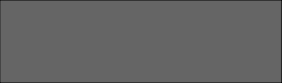

**Tên tác nhân**

*Ký pháp:*

Cách thức xây dựng biểu đồ luồng dữ liệu:

* Dựa trên biểu đồ phân cấp chức năng và ma trận thực thể chức năng.
* Dựa vào quy trình nghiệp vụ (quy trình hoạt động của hệ thống cần phát triển).
* Xây dựng biểu đồ luồng dữ liệu ở các mức chi tiết khác nhau.

## Ma trận thực thể chức năng

Ma trận thực thể chức năng: là một bảng bao gồm có các hàng và các cột. Trong đó, mỗi cột thực hiện chức năng tƣơng ứng với một hồ sơ dữ liệu, mỗi hàng thực hiện tƣơng ứng với một chức năng tƣơng đối chi tiết.

Các cột: mỗi cột tƣơng ứng với một hồ sơ dữ liệu Các dòng: mỗi dòng tƣơng ứng với một chức năng

Giao giữa các hàng và cột là một ô thể hiện mối quan hệ giữa chức năng và thực thể tƣơng ứng. Giá trị của mỗi ô thể hiện mỗi quan hệ gữa hàng và cột tƣơng ứng.

Các ô: đƣợc ghi vào các chữ sau:

* R (Read): nếu chức năng dòng đọc hồ sơ cột.
* U (Update): nếu chức năng dòng cập nhật hồ sơ cột.
* C (Create): nếu chức năng dòng tạo ra một hồ sơ cột.

## Tài liệu đặc tả chức năng

Tài liệu đặc tả chức năng: mô tả một cách chi tiết kiến trúc phần mềm về mặt chức năng bao gồm các modules, các chức năng của từng modules, các thao tác ngƣời sử dụng đối với từng chức năng chi tiết và đặc biệt các kết quả cần đạt đƣợc của từng chức năng.

## Bước 2: Phân tích hệ thống về dữ liệu

Mục tiêu của giai đoạn phân tích hệ thống về dữ liệu là xây dựng mô hình dữ liệu quan niệm (CDM). CDM mô tả các dữ liệu nghiệp vụ và mối quan hệ chúng, mô hình này không chứa các chi tiết cài đặt nên nó rất tự nhiên, dễ hiểu cho ngƣời phát triển và ngƣời sử dụng. Mô hình này là cơ sở của việc thiết kế CSDL vật lý cho HTTT.

Các bƣớc tiến hành xây dựng mô hình dữ liệu quan niệm:

* Tập hợp và phân tích các hồ sơ dữ liệu nghiệp vụ thu đƣợc từ giai đoạn khảo sát.
* Lựa chọn, sắp xếp các thông tin cơ sở.
* Xác định các thực thể dữ liệu và mối quan hệ giữa chúng.
* Xây dựng sơ dồ cho mô hình dữ liệu quan niệm.

Mô hình dữ liệu quan niệm đƣợc thể hiện ở hai mô hình sau:

* **Mô hình thực thể liên kết (E/A):** là mô hình cách thức dữ liệu của hệ thống đƣợc tổ chức. E/A bao gồm một tập các thực thể, mối liên kết giữa các thực thể, các thuộc tính của chúng thỏa mãn các ràng buộc về dữ liệu.
* **Mô hình dữ liệu quan hệ:** bao gồm một tập các quan hệ (bảng dữ liệu) có mối quan hệ với nhau, thỏa mãn các ràng buộc về dữ liệu.

Dữ liệu dùng trong hệ thống thƣờng ở hai dạng: số và dãy ký tự (phi số). Về ý nghĩa thì dãy ký tự là tên của một đối tƣợng nào đó trong hệ thống. Mã hóa là việc gán một mã (tên viết tắt) cho một đối tƣợng cụ thể nhƣ: chức năng, chƣơng trình, tệp dữ liệu, khóa của bảng dữ liệu, biến...

Từ điển dữ liều là một tƣ liệu tập trung về mọi tên gọi đối tƣợng đƣợc dùng trong hệ thống trong cả các giai đoạn: Phân tích, Thiết kế, Cài đặt.

## Bước 3: Thiết kế hệ thống

Thiết kế hệ thống chính là quá trình tìm ra các giải pháp công nghệ thông tin để đáp ứng các yêu cầu đặt ra ở trên. Dựa trên các kết quả phân tích, ngƣời phát triển tiến hành thiết kế hệ thống, trong đó xác định cấu trúc và cách thức làm việc của hệ thống để đáp ứng các yêu cầu về nghiệp vụ, các yêu cầu của ngƣời dùng. Thiết kế hệ thống bao gồm các công việc sau:

## Thiết kế kiến trúc hệ thống:

* Mục tiêu của giai đoạn này là đi xây dựng sơ đồ kiến trúc hệ thống, đây là sơ đồ phân cấp có dạng hình cây hoặc dạng đồ thị có các đỉnh ở nhiều mức khác nhau bao gồm các modul lồng nhau, trong đó mỗi đỉnh của sơ đồ là một hệ thống con.
* Nhằm xác định kiến trúc hệ thống (SA – Systems Architecture), trong đó bao gồm các hệ thống con, các hệ thống con có mối liên hệ với nhau.
* Mỗi hệ thống con đƣợc chia thành hai phần: phần thực hiện thủ công và phần thực hiện bằng máy tính.
* SA là hình ảnh logic về hệ thống cần xây dựng có hƣớng tới các kĩ thuật thực hiện.
* Sơ đồ SA thƣờng đƣợc biểu diễn dƣới dạng các đồ thị có hƣớng, trong đó mỗi đỉnh của đồ thị là một hệ con, mỗi cung mô tả việc trao đổi thông tin hoặc lời gọi của hệ con này tới hệ con kia.

## Thiết kế CSDL hệ thống:

Thiết kế CSDL là quá trình chuyển các đặc tả dữ liệu logic thành đặc tả dữ liệu vật lý để lƣu dữ liệu, nghĩa là quá trình chuyển mô hình quan hệ thành lƣợc đồ dữ liệu vật lý. Việc thiết kế CSDL dựa trên mô hình quan hệ và phụ thuộc vào cấu trúc dữ liệu lƣu giữ thực sự trên bộ nhớ ngoài máy tính. Nội dung của bƣớc này bao gồm:

* Phi chuẩn hóa lƣợc đồ CSDL quan hệ:
* Bổ sung các trƣờng thuộc tính phụ thuộc cho mỗi quan hệ trong lƣợc đồ CSDL quan hệ.
* Gộp các quan hệ có liên kết 1:1 với nhau thành một quan hệ nếu thấy cần thiết.
* Gộp các quan hệ có liên kết 1: N với nhau thành một quan hệ nếu thấy cần thiết.
* Thiết kế trƣờng: Trƣờng là một thuộc tính của một bảng trong mô hình quan hệ, mỗi trƣờng đƣợc đặc trƣng bởi tên, kiểu, miền giá trị… Các bƣớc thiết kế trƣờng:
* Chọn kiểu dữ liệu.
* Xác định trƣờng tính toán.
* Xác định trƣờng làm khóa chính và định dạng giá trị cho trƣờng khóa chính.
* Xác định tính toàn vẹn dữ liệu: Mục đích là để đảm bảo các giá trị đƣợc nhập vào tƣơng ứng là đúng đắn (Chọn giá trị ngầm định, Xác định khuôn dạng dữ liệu, Xác định các giới hạn dữ liệu, Xác định tính toán toàn vẹn tham chiếu, Xác định ràng buộc giá trị rỗng)
* Thiết kế file vật lý: Mỗi bảng dữ liệu trong mô hình quan hệ đƣợc chuyển thành một bảng đặc tả thiết kế nhƣ sau: Tên trƣờng, Kiểu dữ liệu, Kích thƣớc dữ liệu, Khuôn dạng, Ràng buộc, Mô tả.

## Thiết kế cấu trúc xử lý của các mô đun chương trình:

Dựa trên tài liệu đặc tả chức năng và kết quả thiết kế kiên trúc hệ thống, mỗi mô đun chƣơng trình đƣợc mô tả chi tiết xử lý bao gồm có:

* Thông tin đầu vào: Bao gồm các dữ liệu cần xử lý và các điều kiện ràng buộc đối với dữ liệu đầu vào.
* Sơ đồ giải thuật xử lý: Mô tả chi tiết quy trình hoạt động xử lý dữ liệu của mỗi mô đun, đƣợc diễn tả bằng sơ đồ khối hoặc ngôn ngữ giả mã.
* Thông tin đầu ra: mô tả dạng thông tin thể hiện kết quả sau xử lý và các điều kiện ràng buộc đối với dữ liệu đầu ra.

## Thiết kế giao diện chương trình

Bao gồm thiết kế các thành phần sau:

* Thiết kế các mẫu biểu (Form) nhƣ biểu mẫu chƣơng trình chính các các mẫu biểu mức con.
* Thiết kế thực đơn (Menu) chƣơng trình cho các mẫu biểu.
* Thiết kế các mẫu báo cáo (Report).

Giai đoạn này phải lựa chọn ngôn ngữ lập trình, hệ cơ sở dữ liệu, cấu trúc file tổ chức dữ liệu, những phần cứng, hệ điều hành và môi trƣờng mạng cần đƣợc xây dựng. Sản phẩm cuối cùng của pha thiết kế là đặc tả hệ thống ở dạng nhƣ nó tồn tại trên thực tế, sao cho nhà lập trình và kĩ sƣ phần cứng có thể dễ dàng chuyển thành chƣơng trình và cấu trúc hệ thống.

## Giai đoạn 4: Xây dựng phần mềm

Trƣớc hết cần chọn các công cụ tin học để xây dựng PMKT. Cần xác định đƣợc hệ quản trị cơ sở dữ liệu, ngôn ngữ lập trình, công cụ tạo báo cáo cần sử dụng. Bƣớc tiếp theo là triển khai xây dựng PMKT.

Các công việc để xây dựng phần mềm nhƣ sau:

## Tạo các cơ sở dữ liệu

*Thiết kế CSDL*: xác định mục đích sử dụng sử dụng của CSDL, xác định các bảng và các View cần thiết cho CSDL, xác định mối quan hệ trên các bảng và View. Sau khi thiết kế xong, tiếp tục tinh chỉnh nó trƣớc khi xây dựng các Form và Report để tránh tình trạng phải làm lại từ đầu.

*Phân tích nguồn dữ liệu*: từ các yêu cầu của dữ liệu để cung cấp thông tin cho hệ thống, ngƣời ta nhóm các yêu cầu vào các bảng theo nguyên tắc:

Dựa vào đặc tính của bảng: Mỗi bảng chỉ có thể chứa thông tin của một tập hợp các đối tƣợng cùng loại;

Dựa các nhóm ứng dụng: Mỗi bộ phận ứng dụng sẽ sử dụng một số bảng nhất định, do đó, các bảng trong cơ sở dữ liệu có thể không đƣợc thiết kế tối ƣu mà phải dựa trên đặc thù của ngƣời sử dụng thông tin trên bảng. Nếu muốn kết hợp hài hòa, cả lí thuyết và thực tế trong kho nhóm dữ liệu vào bảng, bạn phải thêm một công đoạn là tạo các Query hoặc View để khống chế ngƣời dùng.

Thông tin trên bảng thể hiện trên trƣờng và bản ghi, trong đó, mỗi trƣờng sẽ ghi một thuộc tính của đối tƣợng, mỗi bản ghi chứa thông tin của một đối tƣợng.

Số lƣợng bảng cần thiết có thể có nhiều hơn số loại đối tƣợng quản lí nếu cần.

## Tạo các lớp

Việc tạo lớp nhằm sử dụng tốt tính kế thừa và đóng gói các đối tƣợng. Có rất nhiều các đối tƣợng đƣợc sử dụng chung ở nhiều chỗ trong ứng dụng. Khi đó nên tạo các lớp là các đối tƣợng đƣợc sử dụng nhiều lần để giảm công sức thiết kế đối tƣợng mà vẫn có hiệu quả tốt.

## Tạo màn hình giao diện

Giao diện phải đƣợc thiết kế phân cấp, bao gồm:

Màn hình giao diện chính (cửa sổ giao tiếp): là màn hình xuất hiện ngay sau khi khởi động chƣơng trình. Màn hình này có thể là 1 Form hay một cửa sổ tự định nghĩa.

Các form đƣợc gọi từ cửa sổ giao tiếp: thƣờng là các form liên quan đến một nhóm tác vụ của ngƣời dùng.

Các form ở cấp thấp thực hiện một tác vụ cụ thể.

## Tạo các truy vấn, view và các báo cáo

Các truy vấn, báo cáo là các thông tin mà hệ thống phải cung cấp để trả lại ngƣời dùng dựa trên các bảng trong CSDL của mình hay trong các CSDL từ xa. Đa số các truy vấn, view và báo cáo đƣợc hiển thị ngay trên màn hình hay máy in.

## Tạo code

Viết code cho phần mềm là một khâu quan trọng nhất nhƣng lại bị giấu đi với ngƣời dùng. Khi đánh giá một chƣơng trình, đây là nơi phải xem xét đầu tiên, thậm chí code còn là chỗ để bắt lỗi ngƣời dùng nhƣ là trợ giúp theo ngữ cảnh.

## Giai đoạn 5: Kiểm thử

Sau khi đƣợc xây dựng, phần mềm cần đƣợc thử nghiệm để xác định các lỗi tiềm ẩn và đƣa ra các giải pháp khắc phục trƣớc khi triển khai trong thực tế. Việc kiểm tra toàn bộ chƣơng trình thực hiện bằng cách chạy thử chúng với một bộ dữ liệu giả định có tính đặc trƣng sau đó đối chiếu với yêu cầu để tìm ra các lỗi. Các lỗi có thể gặp bao gồm:

* Lỗi không đáp ứng đƣợc yêu cầu nghiệp vụ làm cho hệ thống hoạt động không nhƣ mong muốn
* Lỗi xảy ra bên trong của hệ thống nhƣ lỗi lập trình, lỗi thiết kế…

## Các phương pháp kiểm thử:

* **Cách 1:** Chạy thử phần mềm, sử dụng bộ số liệu có sẵn rồi đối chiếu với kết quả đã làm xem có khớp không.

Ƣu điểm: Bộ dữ liệu sẵn có sẽ rất thuận tiện trong việc kiểm tra. Khi đó sẽ giảm đƣợc chi phí kiểm thử.

Nhƣợc điểm: Không kiểm tra đƣợc hết các nghiệp vụ trong chƣơng trình.

* **Cách 2:** Sử dụng bộ dữ liệu giả định của tester.

Ƣu điểm: Bao quát hết tất cả các nghiệp vụ, chính và đầy đủ các module của chƣơng trình.

Nhƣợc điểm: Khó và tốn kém. Ngƣời kiểm thử phải hiểu rõ cả hai phần nghiệp vụ và kế toán.

## Giai đoạn 6: Cài đặt và huấn luyện

* Trƣớc hết phải lắp đặt phần cứng để làm cơ sở cho hệ thống.
* Cài đặt phần mềm.
* Chuyển đổi hoạt động của hệ thống cũ sang hệ thống mới, gồm có: chuyển đổi dữ liệu; bố trí, sắp xếp ngƣời làm việc trong hệ thống.
* Vết tài liệu và tổ chức đào tạo.
* Đƣa vào vận hành.
* Huấn luyện cho ngƣời dùng biết cách sử dụng phần mềm. Đảm bảo cho sản phẩm phần mềm đƣợc hoạt động theo đúng nguyên tắc đã thiết kế theo sự thỏa thuận của hai phía – ngƣời dùng và nhà cung cấp.

## Giai đoạn 7: Bảo hành, bảo trì

Bảo hành là thời gian nhà phát triển chịu trách nhiệm sửa chữa phần mềm từ khi phần mềm đƣợc mua bởi ngƣời sử dụng. Nhƣng nhà phát triển chỉ có trách nhiệm trong thời gian bảo hành đó với những lỗi do phần mềm.

Bảo trì là việc duy tu, bảo dƣỡng, nâng cấp để đảm bảo phần mềm kế toán duy trì đƣợc điều kiện làm việc của ngƣời dùng, đảm bảo kỹ thuật bất kế phần mềm có hỏng hóc. Đây là dịch vụ mất phí.

### *Công cụ tin học dùng để xây dựng phần mềm kế toán*

* + - 1. *Công cụ quản trị dữ liệu*

Để quản trị dữ liệu trên máy tính thì ngƣời ta quản trị bằng các công cụ tin học gọi là hệ quản trị CSDL.

## Khái niệm

Hệ quản trị CSDL chính là một hệ thống các chƣơng trình dùng để thực hiện các thao tác trên một cơ sở dữ liệu. Để xây dựng các chƣơng trình và tạo các tệp dữ liệu ta phải sử dụng các ngôn ngữ của một hệ quản trị nào đó. Hiện nay có nhiều ngôn ngữ quản trị dữ liệu, chẳng hạn nhƣ: các hệ dBase, Foxpro, Microsoft Access, SQL Server, MySQL, Oracle...

Chức năng của hệ quản trị Cơ sở dữ liệu (CSDL):

* Hệ quản trị CSDL tạo môi trƣờng để ngƣời dùng dễ dàng khai báo kiểu dữ liệu, các cấu trúc dữ liệu thể hiện các thông tin và các ràng buộc dữ liệu.
* Hệ quản trị CSDL cung cấp môi trƣờng cập nhật và khai thác CSDL.
* Hệ quản trị CSDL cung cấp công cụ kiểm soát, điều khiển truy cập vào CSDL.

Một số hệ quản trị CSDL thƣờng dùng

Có nhiều hệ quản trị CSDL để ngƣời sử dụng có thể lựa chọn, nhƣng mỗi hệ quản trị CSDL đều có những ƣu, nhƣợc điểm, phù hợp với một hệ thống nhất định.

* Visual Foxpro (VFP):

## Ưu điểm:

* Ứng dụng biên dịch bởi VFP có thể chạy trong Windows mà không cần cài đặt (Install), tuy nhiên phải chứa các file thƣ viện hỗ trợ lúc chạy (run-time support library) tùy theo version của VFP và Windows.
* Là một hệ biên dịch (compiled), do đó cho phép lập trình viên mềm dẻo trong xử lý mã: chƣơng trình có thể hoạt động với các mã do nó tự sinh ra trong quá trình chạy.
* Có thể phát triển ứng dụng bằng VFP trong môi trƣờng mạng và cho nhiều ngƣời dùng.

## Nhược điểm:

* Visual Foxpro version trƣớc 9.0 sẽ không hỗ trợ trực tiếp mã Unicode, VFP 9.0 có hỗ trợ trực tiếp mã Unicode tùy theo cài đặt trên Windows version nào. VFP hỗ trợ gián tiếp Unicode thông qua trình duyệt web (browser) khi viết các ứng dụng web.
* Visual FoxPro 3.0 là phiên bản "Visual" đầu tiên, có thể chạy trong Mac và Windows, các phiên bản sau chỉ dùng trong hệ điều hànhWindows.
* Tính bảo mật của VFP không cao.
* SQL Server

## Ưu điểm:

* Cho phép quản trị một hệ CSDL lớn (lên đến vài tega byte), có tốc độ xử lý dữ liệu nhanh đáp ứng yêu cầu về thời gian.
* Cho phép nhiều ngƣời cùng khai thác trong một thời điểm đối với một CSDL và toàn bộ quản trị CSDL (lên đến vài chục ngàn user).
* Có hệ thống phân quyền bảo mật tƣơng thích với hệ thống bảo mật của công nghệ NT (Network Technology), tích hợp với hệ thống bảo mật của Windows NT hoặc sử dụng hệ thống bảo vệ độc lập của SQL Server.
* Hỗ trợ trong việc triển khai CSDL phân tán và phát triển ứng dụng trên Internet.
* Cho phép lập trình kết nối với nhiều ngôn ngữ lập trình khác dùng xây dựng các ứng dụng đặc thù (Visual Basic, C, C++, ASP, ASP.NET, XML...).
* Sử dụng câu lệnh truy vấn dữ liệu Transaction-SQL (Access là SQL, Oracle là PL/SQL).

## Nhược điểm:

* Chi phí sử dụng bản quyền lớn, chỉ hợp cho hệ thống vừa và lớn.
* MySQL

## Ưu điểm:

* Là một phần mềm quản trị CSDL mã nguồn mở, là phần mềm quản trị CSDL dạng server-based (gần tƣơng đƣơng với SQL Server của Microsoft).
* Có cơ chế phân quyền ngƣời sử dụng riêng, mỗi ngƣời có thể đƣợc quản lý một hay nhiều CSDL.
* Do MySQL là cơ sở dữ liệu mã nguồn mở nên không mất phí bản quyền.
* Dễ sử dụng và dễ triển khai công nghệ.

## Nhược điểm:

* Độ tin cậy không cao do mã nguồn mở.
* Oracle:

## Ưu điểm:

* Dễ cài đặt, dễ triển khai và dễ nâng cấp lên phiên bản mới.
* Tính bảo mật cao, tính an toàn dữ liệu cao, dễ dàng bảo trì-nâng cấp, cơ chế quyền hạn rõ ràng, ổn định.
* Nhiều tính năng hỗ trợ hơn các hệ quản trị cơ sở dữ liệu khác.
* Tốc độ xử lý tƣơng đối nhanh.
* Ngoài ra, Oracle có thể triển khai trên nhiều hệ điều hành khác nhau (Windows, Solaris, Linux...)

## Nhược điểm:

* Hỗ trợ nhiều tính năng, nhƣng muốn có đƣợc tính năng đó thì phải trả thêm tiền nên chi phí cho Services cao.
* Oracle chỉ nên dùng cho các hệ thống lớn nhƣ hệ thống ngân hàng hoặc mạng chính phủ, các hệ thống này chịu đƣợc chi phí lớn.

Trong điều kiện kinh tế hiện nay với sự phát triển mạnh mẽ của công nghệ thông tin thì SQL SERVER đƣợc sử dụng phổ biến nhất do đảm bảo chi phí vừa phải, bảo mật an toàn cơ sở dữ liệu.

* Microsoft Access

## Ưu điểm:

* Là hệ quản trị cơ sở dữ liệu tƣơng tác với ngƣời dùng sử dụng chạy trong môi trƣờng Window Microsoft Access.
* Cho chúng ta một công cụ hiệu lực và đầy sức mạnh.
* Có khả năng kết xuất dữ liệu, cho phép thiết kế những biểu mẫu và báo cáo phức tạp.
* Dễ áp dụng cho các mô hình hệ thống nhỏ.
* Do tích hợp với Microsoft Office nên thân thiện với ngƣời sử dụng phổ thông

## Nhược điểm:

* Chỉ áp dụng cho các mô hình hệ thống nhỏ.
* Khó triển khai khi mô hình hệ thống cần triển khai qua mạng.
  + - 1. *Ngôn ngữ lập trình*

Ngôn ngữ lập trình là một hệ thống đƣợc ký hiệu hóa để miêu tả những tính toán (qua máy tính) trong một [dạng](http://vi.wikipedia.org/w/index.php?title=D%E1%BA%A1ng&action=edit&redlink=1) mà cả con ngƣời và máy đều có thể đọc và hiểu đƣợc. Con ngƣời kiến tạo ra các chƣơng trình máy tính nhờ ngôn ngữ lập trình. Hiện nay có nhiều loại ngôn ngữ lập trình: Visual Foxpro, Java, C#, Java, PHP, VB.Net, Delphi...

Ƣu, nhƣợc điểm của một số ngôn ngữ lập trình phổ biến:

* Visual Foxpro:

## Ưu điểm:

* Microsoft Visual FoxPro là một ngôn ngữ lập trình hƣớng đối tƣợng có một số công cụ rất mạnh trong việc tổng hợp, truy xuất thông tin một cách thuận tiện, có một bộ lệnh dùng trong lập trình rất phong phú, cho phép tạo đƣợc giao diện thân thiện với ngƣời dùng.

## Nhược điểm:

* Hầu hết các phiên bản Visual Foxpro chỉ chạy đƣợc trên hệ điều hành Windows.
* Java

## Ưu điểm:

* Java là một ngôn ngữ lập trình hƣớng đối tƣợng, chƣơng trình đƣợc viết bằng ngôn ngữ Java có thể chạy trên bất kì hệ thống nào có cài máy ảo Java. Ngôn ngữ lập trình Java hỗ trợ mạnh cho việc phát triển các ứng dụng thƣơng mại, ứng dụng web và các ứng dụng trên các thiết bị di động, không dây.

## Nhược điểm:

* Tốc độ hơi chậm
* VB

## Ưu điểm:

Visual Basic là một sản phẩm của Microsoft, là một ngôn ngữ lập trình dùng để xây dựng các ứng dụng chạy trên môi trƣờng Windows, chuyên dùng để giải quyết các bài toán quản trị CSDL, xây dựng các phần mềm quản lí, phần mềm kế toán.

## Nhược điểm:

* Tốc độ hơi chậm
* Delphi

## Ưu điểm:

* Là ngôn ngữ hƣớng đối tƣợng.
* Có thể mở rộng các kết cấu có sẵn nếu cần (tạo đƣợc tính kế thừa của các kết cấu).
* Liên kết dễ dàng với mọi loại cơ sở dữ liệu khác nhƣ Dbase, Oracle…
* Trực quan, có thƣ viện liên kết động.

## Nhược điểm:

* Không thể hiển thị mã khi ở trong chế độ Debug.
* Khi biên dịch thì chậm hơn là trong C và C++.
* Không có sự chồng toán tử.
* C#:

## Ưu điểm:

* Là ngôn ngữ đơn giản khá giống với C, C++ và Java nhƣng nó đƣợc cải tiến để làm cho ngôn ngữ đƣợc đơn giản hơn
* Là ngôn ngữ hỗ trợ các đặc tính hƣớng đối tƣợng mạnh mẽ, mềm dẻo, ít từ khóa và hƣớng module.
* Là ngôn ngữ hiện đại có những đặc tính nhƣ là xử lý ngoại lệ, thu gọn bộ nhớ động, những kiểu dữ liệu mở rộng và bảo mật mã nguồn….

## Nhược điểm:

* + - * + Điểm yếu của C# là phải đi cùng .NET framework để dùng. Đôi khi chƣơng trình chiếm dụng ít dung lƣợng nhƣng để có thể dùng chƣơng trình thì máy tính phải cài bộ .NET framework dung lƣợng khá lớn.
        + Thao tác phần cứng yếu hầu nhƣ phải dựa vào windowns.

Ngôn ngữ lập trình chúng ta sử dụng để viết phần mềm kế toán là C# vì nó là ngôn ngữ lập trình phù hợp, đơn giản, mạnh mẽ.

* + - 1. *Công cụ tạo báo cáo*

## Khái niệm

Báo cáo là một tài liệu chứa các thông tin đƣợc đƣa ra từ chƣơng trình ứng dụng theo các yêu cầu của ngƣời dùng. Các báo cáo thƣờng chứa thông tin đƣợc kết xuất từ các bảng của cơ sở dữ liệu và đƣợc hiện thị ra máy in hoặc màn hình, tùy theo yêu cầu của ngƣời sử dụng.

Công cụ tạo báo cáo là các chƣơng trình trợ giúp ngƣời lập trình lập cáo báo cáo (report) cho phần mềm xây dựng – một tài liệu chứa các thông tin đƣợc đƣa ra từ chƣơng trình ứng dụng, chứa các thông tin kết xuất từ các bảng cơ sở dữ liệu và đƣợc hiển thị ra máy in hoặc màn hình.

Đặc điểm báo cáo trong phần mềm kế toán

Trong phần mềm kế toán, các báo cáo phải đƣợc thiết kế theo mẫu nhất định để cung cấp thông tin tổng hợp theo các yêu cầu quản lý vì vậy báo cáo phải in đƣợc và xem đƣợc trên màn hình máy tính.

Các công cụ báo cáo gồm 2 cơ chế tổng hợp: truy vấn và văn bản dạng bảng.

* Cơ chế truy vấn: hỗ trợ đặc thù các báo cáo nghiệp vụ chứa các công cụ mạnh để hợp nhất dữ liệu.
* Văn bản dạng bảng: là công cụ mạnh để hiển thị bất kì thông tin nào ra máy in. Nó không chỉ bảo đảm việc chuẩn bị chứng từ in một cách hiệu quả, mà còn giúp ngƣời sử dụng xem trƣớc các chứng từ trên màn hình ở dạng thuận tiện nhất.

Một số công cụ tạo báo cáo:

* Crystal Report: đây là một công cụ tạo báo cáo đƣợc sử dụng phổ biến hiện nay, hỗ trợ hầu hết các ngôn ngữ lập trình. Crystal Report có thể thực hiện việc tạo

báo cáo một cách độc lập hoặc đƣợc tích hợp vào một số ngôn ngữ lập trình hiện nay (.NET). Crystal Report hỗ trợ các chức năng in ấn, kết xuất sang các định dạng khác nhƣ Excel.

* Zoho Report: Nhiều doanh nghiệp mới có thể không có kinh phí ban đầu để có đƣợc tất cả mọi thứ họ muốn khi lần đầu tiên bắt đầu. Zoho Report sẽ giúp bạn tiết kiệm tiền và vẫn có một báo cáo siêu chuyên nghiệp.
* Element WordPro: Với Element WordPro bạn có thể tạo các báo cáo, thƣ từ, sơ yếu lý lịch, bản fax... một cách nhanh chóng và dễ dàng. Element WordPro hỗ trợ tất cả định dạng tài liệu hàng đầu: PDF, DOC (MSWord), DOCX (MSWord 2007 +), và RTF (Rich Text Format).
* Hệ quản trị CSDL trong VFP hỗ trợ ngƣời lập trình tạo báo cáo theo hai cách:
* Tạo báo cáo bằng Report Winzard: Đây là công cụ hỗ trợ tạo báo cáo khá thuận lợi và nhanh chóng. Cách thức thực hiện đơn giản.
* Tạo báo cáo bằng Report Designer: Công cụ này giúp ngƣời lập trình tự thiết kế báo cáo từ đầu theo ý tƣởng của mình, phù hợp với từng điều kiện hoàn cảnh.
  + - 1. *Nhận xét chung*

Các hệ quản trị CSDL khác nhau phù hợp với các ứng dụng có quy mô khác nhau. Đa phần các hệ quản trị CSDL chỉ có chức năng quản trị CSDL nhƣ Update, Query, View…mà không có khả năng tạo, in ấn báo cáo. Nhƣng cũng có những hệ quản trị CSDL bổ sung tích hợp thêm ngôn ngữ lập trình và các công cụ tạo báo cáo.

Tóm lại, mỗi loại hình doanh nghiệp sẽ có các hệ quản trị CSDL phù hợp và hợp lý nhất để tăng hiệu quả sử dụng phần mềm, có thể khai thác đƣợc tối đa các tiện ích đã có giúp cho doanh nghiệp quản lý hệ thống kế toán tốt. Do đó, khi lập trình chúng ta phải xem xét kỹ khi thiết kế cơ sở dữ liệu hợp lý phù hợp với các nguyên tắc hạch toán kế toán để tránh thiếu xót hay dƣ thừa dữ liệu, giúp cho ngƣời dùng đạt hiệu quả cao nhất.

## Lý luận chung về kế toán vốn bằng tiền trong doanh nghiệp

### *Những khái niệm và nhiệm vụ của kế toán vốn bằng tiền*

* + - 1. *Những khái niệm cơ bản về kế toán vốn bằng tiền*

Vốn bằng tiền là một bộ phận của vốn sản xuất kinh doanh của doanh nghiệp thuộc tài sản lƣu động đƣợc hình thành chủ yếu trong quá trình bán hàng và trong các quan hệ thanh toán.

Vốn bằng tiền của doanh nghiệp bao gồm: tiền mặt tồn tại quỹ, tiền gửi ngân hàng và tiền đang chuyển.

Tiền mặt là số vốn bằng tiền do thủ quỹ bảo quản tại quỹ (két) của doanh nghiệp, bao gồm tiền Việt Nam, ngoại tệ, vàng tiền tệ.

Tiền gửi ngân hàng là số tiền doanh nghiệp gửi tại các ngân hàng, kho bạc nhà nƣớc hoặc các công ty tài chính bao gồm tiền Việt Nam, ngoại tệ, vàng tiền tệ. Tiền đang chuyển là khoản tiền mặt, tiền séc đã xuất khỏi quỹ của doanh nghiệp đã nộp vào ngân hàng, kho bạc nhà nƣớc, đã gửi vào bƣu điện để trả cho

đơn vị khác nhƣng chƣa nhận đƣợc giấy báo của ngân hàng.

* + - 1. *Nhiệm vụ của kế toán vốn bằng tiền trong doanh nghiệp*

Phản ánh chính xác, đầy đủ, kịp thời số liệu hiện có và tình hình biến động sử dụng tiền mặt quản lý chặt chẽ chế độ thu, chi của công ty cho phù hợp với Nhà nƣớc.

Vốn bằng tiền của đơn vị là tài sản tồn tại dƣới dạng hình thức giá trị trong quá trình kinh doanh vốn bằng tiền vừa đƣợc sử dụng để đáp ứng nhu cầu về thanh toán mua sắm vật tƣ hàng hóa để phục vụ cho quá trình kinh doanh, vừa là kết quả của việc mua bán hàng hóa hoặc thu tiền các khoản công nợ.

Việc sử dụng vốn bằng tiền phải tuân theo nguyên tắc chế độ quản lý tiền tệ của Nhà nƣớc.

Phản ánh tình hình tăng, giảm và số dƣ tồn quỹ hàng ngày, đôn đốc việc chấp hành thanh toán của mọi thành viên cho kịp thời giám sát việc chi tiêu tiền mặt cho phù hợp với chế độ của Nhà nƣớc.

Kế toán vốn bằng tiền trong quá trình kinh doanh của công ty thƣờng phát sinh quan hệ thanh toán giữa công ty với Nhà nƣớc, cấp trên với cán bộ công nhân viên.

kế toán dùng tiền mặt, tiền gửi ngân hàng, của công ty để thanh toán, đồng thời phải phản ánh rõ, chính xác nhiệm vụ thanh toán từng đối tƣợng, từng khoản thanh toán tránh tình trạng chiếm dụng vốn.

Kế toán tiền vay nhằm đáp ứng nhu cầu về vốn cho nhu cầu kinh doanh trong trƣờng hợp vƣợt quá khả năng nguồn vốn tự có công ty có thể huy động vốn thông qua tín dụng. Nhƣng đảm bảo vay có mục đích có kế hoạch. Sử dụng tiền vay phải có vật tƣ hàng hóa đảm bảo hoàn trả đúng kỳ hạn cả vốn lẫn lãi.

### *Các tài khoản kế toán và hệ thống chứng từ sử dụng*

## Các tài khoản sử dụng :

* TK 111: Tiền mặt
* TK 112: Tiền gửi ngân hàng
* TK 113: Tiền đang chuyển
* Một số tài khoản liên quan: TK 511, TK 515, TK 338, TK 3331, TK 131, TK 331...

## Hệ thông chứng từ sử dụng:

|  |  |
| --- | --- |
| Phiếu thu | **Mấu số 01– TT** |
| Phiếu chi | **Mẫu số 02 – TT** |
| Giấy báo nợ |  |
| Giấy báo có |  |
| Ủy nhiệm chi |  |
| Giấy đề nghị tạm ứng | **Mẫu số 03 – TT** |
| Giấy thanh toán tiền tạm ứng | **Mẫu số 04 – TT** |
| Giấy đề nghị thanh toán | **Mấu số 05 – TT** |
| Biên lai thu tiền | **Mẫu số 06 – TT** |
| Bảng kê vàng tiền tệ | **Mấu số 07 – TT** |
| Bảng kiểm kê quỹ | **Mẫu số 08a – TT và 08b –TT** |
| Bảng kê chi tiền | **Mẫu số 09 – TT** |

### *Quy trình hạch toán kế toán vốn bằng tiền*

## TK 111: Tiền mặt

Mọi khoản thu chi, bảo quản tiền mặt đều do thủ quỹ chịu trách nhiệm thực hiện. Thủ quỹ không đƣợc trực tiếp mua bán vật tƣ, hàng hóa, tiếp liệu, hoặc không đƣợc kiêm nhiệm công tác kế toán.

Tất cả các khoản thu, chi tiền mặt đều phải có chứng từ hợp lệ chứng minh và phải có chữ ký của kế toán trƣởng và thủ trƣởng đơn vị.

Tuân thủ nguyên tắc bất kiêm nhiệm, tách bạch vai trò của kế toán và thủ quỹ. Có kế hoạch kiểm kê quỹ thƣờng xuyên và đột xuất, đối chiếu tiền mặt tồn quỹ thực tế, sổ quỹ vào số liệu kế toán.

Để phản ánh tình hình thu chi và tồn quỹ tiền mặt kế toán sử dụng tài khoản: TK 111: Tiền mặt

Kết cấu:

Nợ

Có

* Các khoản tiền mặt, ngoại tệ,

vàng tiền tệ nhập quỹ

* Số tiền mặt, ngoại tệ vàng tiền tệ thừa ở quỹ phát hiện khi kiểm kê
* Chênh lệch tăng tỷ giá hối đoái do đánh giá lại số dƣ ngoại tệ tại thời điểm báo cáo.

-Chênh lệch đánh giá lại vàng tiền tệ tăng tại thời điểm báo cáo

* Các khoản tiền mặt, ngoại tệ,

vàng tiền tệ xuất quỹ

* Số tiền mặt, ngoại tệ, vàng tiền tệ thiếu hụt quỹ phát hiện khi kiểm kê.
* Chênh lệch tỷ giá hối đoái do đánh giá lại số dƣ ngoại tệ báo cáo (trƣờng hợp tỷ giá ngoại tệ giảm so với đồng Việt Nam)

-Chênh lệch đánh giá lại vàng tiền

tệ giảm tại thời điểm báo cáo

Số dƣ bên nợ: các khoản tiền mặt, ngoại tệ, vàng tiền tệ còn tồn quỹ tiền mặt tại thời điểm báo cáo.

TK 111 có 3 tài khoản cấp 2: TK 1111 – Tiền Việt Nam TK 1112 – Ngoại tệ

TK 1113 – Vàng tiền tệ

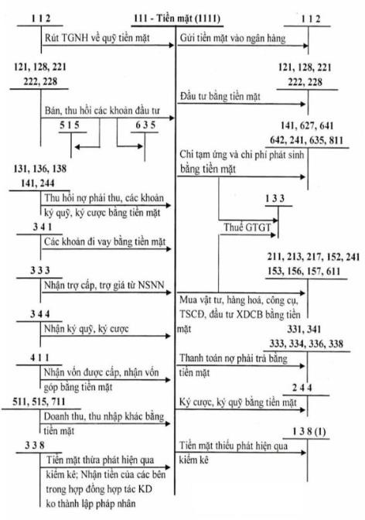

*Hình 1.1 Quy trình hạch toán tiền mặt*

## TK 112 : Tiền gửi ngân hàng

Tiền gửi ngân hàng là các giấy báo Có, báo Nợ, hoặc bản sao kê của ngân hàng kèm theo các chứng từ gốc (ủy nhiệm chi, ủy nhiệm thu, séc chuyển khoản… )

Khi nhận đƣợc chứng từ của ngân hàng gửi đến, kế toán phải kiểm tra, đối chiếu với chứng từ gốc kèm theo. Nếu có sự chênh lệch giữa số liệu trên sổ kế toán của đơn vị, số liệu ở chứng từ gốc với số liệu trên chứng từ của ngân hàng thì đơn vị phải thông báo cho ngân hàng để cùng đối chiếu, xác minh và xử lý kịp

thời. Cuối tháng, chƣa xác định đƣợc nguyên nhân chênh lệch thì kế toán ghi sổ theo số liệu của ngân hàng trên giấy báo Nợ, báo Có hoặc bản sao kê. Số chênh lệch (nếu có) ghi vào Nợ TK 138 – Phải thu khác (1388) (nếu số liệu của kế toán lớn hơn số liệu của ngân hàng) hoặc bên có TK 338 – Phải trả phải nộp khác (3388) (nếu số liệu của kế toán nhỏ hơn số liệu của ngân hàng). Sang tháng sau, tiếp tục kiểm tra, đối chiếu, xác định nguyên nhân để điểu chỉnh số liệu ghi sổ.

Ở những đơn vị có các tổ chức, bộ phân phụ thuộc không tổ chứ kế toán riêng, có thể mở tài khoản chuyên thu, chuyên chi hoặc mở tài khoản thanh toán phù hợp để thuận tiện cho việc giao dịch, thanh toán. Kế toán phải mở sổ chi tiết theo từng loại tiền gửi ( VNĐ, ngoại tệ…)

Phải tổ chức hạch toán chi tiết số tiền gửi theo từng tài khoản ở ngân hàng để tiện cho việc kiểm tra, đối chiếu.

Khoản thấu chi ngân hàng không đƣợc ghi âm trên tài khoản tiền gửi ngân hàng mà đƣợc phản ánh tƣơng tự nhƣ khoản vay ngân hàng.

Khi phát sinh các giao dịch bằng ngoại tệ, kế toán phải quy đổi ngoại tệ ra đồng Việt Nam theo nguyên tắc:

* Bên Nợ TK 1122 áp dụng tỷ giá giao dịch thực tế. Riêng trƣờng hợp rút quỹ tiền mặt bằng ngoại tệ gửi vào ngân hàng thì phải đƣợc quy đổi ra đồng Việt Nam theo tỷ giá ghi sổ kế toán của tài khoản 1112.
* Bên Có TK 1122 áp dụng tỷ giá ghi sổ bình quân gia quyền.

Việc xác định tỷ giá hối đoái giao dịch thực tế đƣợc thực hiện theo quy định tại phần hƣớng dẫn tài khoản 413 - chênh lệch tỷ giá hối đoái và các tài khoản có liên quan.

Để phản ánh tình hình tăng giảm và số hiện có về các khoản tiền gửi của doanh nghiệp: TK 112

Nợ Có

-Các khoản tiền Việt Nam, ngoại tệ, vàng tiền tệ đã gửi vào Ngân hàng.

-Chênh lệch tỷ giá hối đoái do đánh giá lại số dƣ ngoại tệ tại thời điểm báo cáo (trƣờng hợp tỷ giá ngoại tệ tăng so với đồng Việt Nam)

-Chênh lệch đánh giá lại vàng tiền tệ tăng tại thời điểm báo cáo.

-Các khoản tiền Việt Nam, ngoại tệ, vàng tiền tệ rút từ Ngân hàng

-Chênh lệch giảm tỷ giá hối đoái do đánh giá lại số dƣ ngoại tệ cuối kỳ (trƣờng hợp tỷ giá ngoại tệ giảm so với đồng Việt Nam)

-Chênh lệch đánh giá lại vàng tiền tệ giảm tại thời điểm báo cáo

Số dƣ bên nợ: số tiền Việt Nam, ngoại tệ, vàng tiền tệ hiện còn gửi tại ngân hàng tại thời điểm báo cáo.

TK 112 có 3 tài khoản cấp 2:

TK 1121 – Tiền Việt Nam TK 1122 – Ngoại tệ

Tk 1123 – Vàng tiền tệ

Đối với tiền gửi là tiền VND

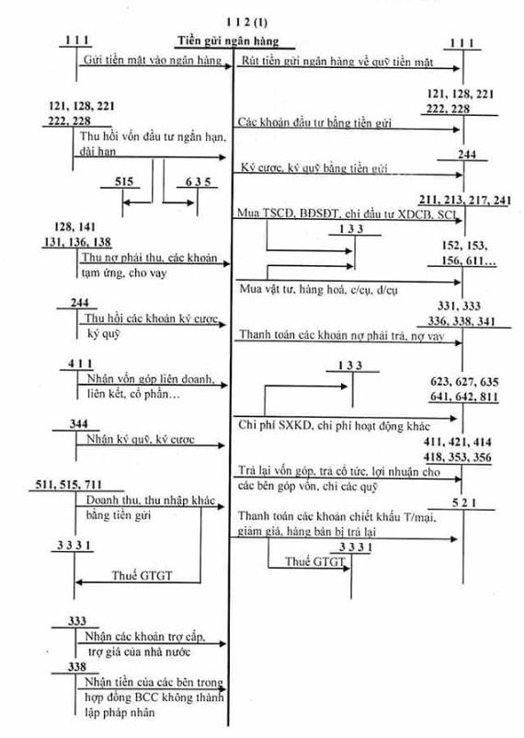

*Hình 1.2. Quy trình hạch toán tiền gửi ngân hàng*

### *Xử lý nghiệp vụ thu chi liên quan đến ngoại tệ*

Khi phát sinh các giao dịch bằng ngoại tệ, kế toán phải quy đổi ngoại tệ ra Đồng Việt Nam theo nguyên tắc:

* Bên Nợ TK 1112 (đối với tiền mặt là ngoại tệ), TK 1122 (đối với tiền gửi

ngân hàng là ngoại tệ) áp dụng tỷ giá giao dịch thực tế . Riêng trƣờng hợp rút ngoại tệ từ ngân hàng về nhập quỹ tiền mặt thì áp dụng tỷ giá ghi sổ kế toán của TK 1122.

* Bên Có TK 1112 (đối với tiền mặt là ngoại tệ), TK 1122 (đối với tiền gửi ngân hàng là ngoại tệ) áp dụng tỷ giá ghi sổ bình quân gia quyền.

Việc xác định tỷ giá hối đoái giao dịch thực tế đƣợc thực hiện trên TK 413: Chênh lệch tỷ giá hối đoái. Tất cả các khoản chênh lệch tỷ giá đều đƣợc phản ánh ngay vào doanh thu hoạt động tài chính (nếu lãi) hoặc chi phí tài chính (nếu lỗ) tại thời điểm phát sinh.

TK 511,711

TK 111(2), 112(2)

TK

151,152,153,211,213,217,

241,623,627,642,133...

Doanh thu, thu nhập khác

Mua vật tƣ, hàng hóa..

Trả bằng ngoại tệ

Giai đoạn sản

TK 131, 136,138

p/s bằng ngoại tệ

Tỷ giá

ghi sổ TK 515

Lãi tỷ giá

Tỷ giá

thực tế TK 635

Lỗ tỷ giá

TK 331,336, 341...

xuất

kinh

Thu nợ phải thu bằng

ngoại tệ

Thanh toán nợ phải trả

doanh

Tỷ giá

Tỷ giá

bằng ngoại tệ

ghi sổ

thực tế

Tỷ giá

Tỷ giá

TK 515 TK 635

ghi sổ

TK 515

thực tế

TK 635

Lãi tỷ

giá

TK 131

Lỗ tỷ

giá

Lỗ tỷ

giá

Lãi tỷ

giá

TK 331

Nhận trƣớc tiền mua của ngƣời mua(theo tỷ giá thực tế)

Trả trƣớc cho ngƣời bán(theo tỷ giá thực tế)

Đánh giá lại số dƣ

ngoại

tệ cuối năm

TK 413

Đánh giá lại số dƣ ngoại tệ tại thời điểm báo cáo(CL tỷ giá tăng)

TK 413

Đánh giá lại số dƣ ngoại tệ tại thời điểm báo cáo(CL tỷ giá giảm)

*Hình 1.3. Quy trình hạch toán tiền gửi là ngoại tệ*

# CHƯƠNG 2: THỰC TRẠNG HÊ THỐNG PHẦN MỀM KẾ TOÁN VỐN BẰNG TIỀN TẠI CÔNG TY CỔ PHẦN CF TOÀN CẦU VIÊT NAM

## Khái quát về Công ty Cổ Phần CF Toàn cầu Việt Nam

### *Giới thiệu về Công ty Cổ Phần CF Toàn cầu Việt Nam*

**Tên công ty:** Công ty Cổ Phần CF Toàn cầu Việt Nam **Tên quốc tế:** CF GLOBAL VIET NAM CORPORATION **Tên viết tắt:** CF GLOBAL VIET NAM CORPORATION

**Đại diện pháp luật:** Trịnh Xuân Anh

**Địa chỉ:** Đƣờng 430, Phƣờng Vạn Phúc, Quận Hà Đông

**Hotline:** 0433512162

**Mã số doanh nghiệp:** 0105792810

**Mã số thuế:** 0105792810

**Giấy phép kinh doanh:** Ngày cấp: 16/02/2012

**Loại hình doanh nghiệp:** công ty cổ phần.

**Vốn điều lệ:** 10.000.000.000 VND (10 tỷ đồng)

**Ngành nghề chính:** Sản xuất trang phục dệt kim, đan móc

### *Cơ cấu tổ chức bộ máy của công ty*



ĐẠI HỘI ĐỒNG CỔ ĐÔNG

HỘI ĐỒNG QUẢN

TRỊ

BAN KIỂM SOÁT

BAN GIÁM ĐỐC

PHÒNG KINH DOANH

PHÒNG KẾ HOẠCH VẬT TƢ

PHÒNG HÀNH CHÍNH NHÂN SỰ

PHÒNG KẾ TOÁN TÀI CHÍNH

PHÒNG MUA HÀNG

PHÒNG QUẢN LÝ SẢN XUẤT

*Hình 2.1. Sơ đồ tổ chức bộ máy công ty*

**Đại hội đồng cổ đông** bao gồm tất cả các cổ đông có quyền biểu quyết, là cơ quan quyết định cao nhất của Công ty.

**Hội đồng quản trị**: là cơ quan quản lý của Công ty có quyền quyết định mọi vấn đề liên quan đến mục đích, quyền lợi của Công ty. Hội đồng quản trị có nhiệm vụ quyết định chiến lƣợc phát triển của Công ty, quyết định giải pháp phát triển thị trƣờng, quyết định nội dung tài liệu hội họp, đại hội cổ đông, triệu tập họp hội đồng Cổ đông, cơ cấu tổ chức, lập quy chế quản lý nội bộ Công ty. Hội đồng quản trị thông qua quyết định bằng biểu quyết tại cuộc họp, mỗi thành viên hội đồng quản trị có 1 phiếu biểu quyết.

**Ban kiểm soát**: Thực hiện giám sát Hội đồng quản trị, Tổng Giám đốc trong việc quản lý và điều hành công ty, chịu trách nhiệm trƣớc Đại hội đồng cổ đông trong thực hiện các nhiệm vụ đƣợc giao. Nhiệm kỳ của Ban kiểm soát không quá 05 năm.

## Ban Giám đốc:

* Tổng giám đốc: Là ngƣời đại diện theo Pháp luật của Công ty, chịu trách nhiệm trƣớc Pháp luật để điều hành công việc của Công ty.
* Phó Tổng giám đốc: Phụ trách phần kinh doanh, triển khai các dự án của Công ty. Hỗ trợ cho Giám đốc một số các hoạt động khác nhƣ lao động, tiền lƣơng, công tác thi đua, … Đặc biệt chịu trách nhiệm trƣớc giám đốc về tình hình kinh doanh của Công ty.

## Các Phòng ban nghiệp vụ của Công ty gồm:

* **Phòng Kinh doanh**: Thực hiện chức năng tìm kiếm khách hàng cho hoạt động sản xuất của Công ty; tƣ vấn cho Phó Giám đốc và Tổng Giám đốc Công ty xây dựng kế hoạch sản xuất kinh doanh hàng năm; chủ chì các hoạt động về tuyên truyền, quảng bá; giúp Ban Lãnh đạo Công ty đƣa ra các định hƣớng phát triển của công ty.
* **Phòng Kế hoạch vật tư**: Xây dựng kế hoạch và tổ chức thực hiện kế hoạch cung cấp vật tƣ, nguyên liệu, máy móc, thiết bị cho các hoạt động SXKD.
* **Phòng Hành chính nhân sự**: Thực hiện chức năng tham mƣu và tổ chức thực hiện công tác hành chính, quản trị, công tác cán bộ, công tác lao động tiền

lƣơng, công tác kỷ luật; tham mƣu về bộ máy tổ chức quản lý, chức năng nhiệm vụ các đơn vị thuộc Công ty; tham mƣu và thực hiện việc thu thập, truyền thông tin thuộc lĩnh vực hành chính – nhân sự, cung cấp thông tin liên quan cho các đơn vị.

## Phòng Kế toán tài chính:

* Thực hiện chức năng tham mƣu về nguồn vốn, sử dụng vốn và chính sách tài chính của Công ty.
* Phản ánh kịp thời, đầy đủ, chính xác và khoa học các nghiệp vụ kinh tế phát sinh và đúng đắn kết quả hoạt động sản xuất kinh doanh theo định kỳ tháng, quý, năm.
* Chịu trách nhiệm lập các báo cáo cho các cơ quan quản lý nhà nƣớc: Báo cáo tài chính, báo cáo quyết toán theo chế độ tài chính hiện hành.
* Theo dõi và hoàn thành các nghĩa vụ tài chính của công ty đối với Nhà nƣớc theo luật định.
* Lƣu trữ và bảo quản an toàn tuyệt đối các hồ sơ tài liệu, chứng từ liên quan đến nghiệp vụ chuyên môn.
* Chịu trách nhiệm quản lý chặt chẽ tài sản, quỹ tiền mặt của công ty, kịp thời thanh toán, thu hồi các khoản nợ phải thu, phải trả.
* Lập kế hoạch tài chính ngắn hạn, trung hạn và dài hạn nhằm đảm bảo hiệu quả đầu tƣ và kinh doanh của công ty.
  + **Phòng Mua hàng:** Phòng Mua hàng có chức năng theo dõi, tổng hợp nhu cầu thu mua nguyên vật liệu, sản phẩm hàng hóa và các nguồn lực khác với giá tốt nhất, nhằm đảm bảo cho hoạt động SXKD và các hoạt động hàng ngày của doanh nghiệp diễn ra một cách suôn sẻ. Bên cạnh đó phòng mua hàng cũng xử lý các giấy tờ và thủ tục kế toán liên quan đến việc mua hàng, cũng nhƣ đảm bảo quá trình mua hàng đƣợc thực hiện đúng với các quy định của doanh nghiệp, tổ chức.
  + **Phòng Quản lý sản xuất:** Phòng Quản lý sản xuất có nhiệm vụ đảm bảo đúng tiến độ sản xuất, số lƣợng cũng nhƣ chất lƣợng hàng hóa đạt chuẩn theo kế hoạch đề ra. Nhận đơn đặt hàng từ bộ phận kinh doanh, phân tích dữ liệu, lập kế hoạch và lên lịch sản xuất. Dự trù, thống nhất về thời gian, kinh phí sản xuất.

Đảm bảo sản xuất hàng hóa theo đúng thời gian và ngân sách đã định. Thực hiện các báo cáo theo dõi, thống kê sản xuất. Lập kế hoạch theo yêu cầu, điều phối và luân chuyển thiết bị và vật liệu. Quản lý sản xuất, phát hiện, đánh giá và sửa chữa các khuyết tật của sản phẩm, hàng hóa.

## Thực trạng công tác kế toán vốn bằng tiền tại Công ty Cổ Phần CF Toàn cầu Việt Nam

### *Tổ chức bộ máy kế toán tại công ty*



KẾ TOÁN

TRƢỞNG

KẾ TOÁN TỔNG HỢP

KẾ TOÁN VỐN BẰNG TIỀN

KẾ KẾ

TOÁN TOÁN

THUẾ BÁN

HÀNG

KẾ TOÁN TIỀN LƢƠNG

KẾ TOÁN VẬT TƢ

KẾ TOÁN CHI PHÍ GIÁ THÀNH

THỦ QUỸ

*Hình 2.2. Sơ đồ tổ chức phòng kế toán tại Công ty*

Chức năng, nhiệm vụ của từng bộ phận kế toán:

**Kế toán trưởng**: Nguyễn Thị Hoài

Tổ chức công tác kế toán và bộ máy kế toán phù hợp với tổ chức kinh doanh của công ty. Tổ chức ghi chép, tính toán và phản ánh chính xác, trung thực, kịp thời, đầy đủ toàn bộ tài sản và phân tích kết quả hoạt động kinh doanh của công ty. Lập đầy đủ và gửi đúng hạn các báo cáo kế toán và quyết toán của công ty theo chế độ quy định. Tổ chức kiểm tra và hƣớng dẫn thi hành kịp thời các chế độ, thể lệ tài chính, kế toán nhà nƣớc cho các bộ phận và các cá nhân trong công ty có liên quan.

## Kế toán tổng hợp:

Tập hợp chi phí giá thành sản phẩm định kì tham gia kiểm kê số lƣợng sản phẩm dở dang, vật tƣ chƣa dùng hết tại nhà máy. Tập hợp mọi chi phí phát sinh trong kì báo cáo tính giá thành sản phẩm dở dang chế biến cuối kì báo cáo. Phân

bổ chi phí sản xuất kinh doanh theo các đối tƣợng tính giá thành sản phẩm, tính kết quả sản xuất kinh doanh hàng tháng, quý, năm, lập báo cáo tài chính và báo cáo khác vào các sổ chi tiết lien quan và vào sổ cái.

## Kế toán vốn bằng tiền:

* Mở sổ sách theo dõi thu, chi tồn quỹ tiền mặt hàng ngày, dự trù các khoản thu, chi tiền mặt phục vụ cho sản xuất kinh doanh, thanh toán các khoản theo chế độ cho cán bộ công nhân viên, theo dõi và thu hồi các khoản tạm ứng, các khoản nợ khác của cán bộ công nhân viên chức đã đến hạn thanh toán. Lập các chứng từ, bảng kê về các báo cáo liên qua.
* Lập các phiếu chi căn cứ vào các chứng từ hợp lệ đã đƣợc ký duyệt. Các nội dung trên phiếu chi phải đúng, đầy đủ và chính xác.
* Hạch toán các nghiệp vụ ngân hàng vào sổ sách, báo cáo tài khoản ngân hàng. Theo dõi các hợp đồng vay ngân hàng, báo cáo thời gian trả nợ và số tiền nợ phải trả, tổng tiền nợ của các hợp đồng vay cho kế toán trƣởng trƣớc hạn thanh toán 1 tuần.
* Giao dịch với ngân hàng: Làm các thủ tục liên quan đến ngân hàng để vay tiền, mở LC…, lấy sổ phụ tài khoản ngân hàng. Sổ phụ phải lấy hết vào ngày cuối cùng của tháng. Hoàn thành hết các giao dịch với ngân hàng khi có phát sinh.
* Thanh toán tiền cho các nhà phân phối đúng thời điểm.

## Kế toán thuế:

Cập nhật chứng từ kế toán thuế, phản ánh, hạch toán, ghi chép đầy đủ, kịp thời, chính xác các nghiệp vụ kế toán phát sinh vào sổ sách kế toán của công ty. Lập và gửi đúng hạn các báo cáo thuế và quyết toán thuế theo chế độ,

Đại diện Công ty giao dịch với cơ quan thuế, tham gia quyết toán thuế, có kết quả tốt sau khi giao dịch và quyết toán thuế.

## Kế toán bán hàng:

Kiểm tra giám sát tình hình thực hiện chỉ tiêu kế hoạch bán hàng, doanh thu bán hàng của đơn vị, tình hình thanh toán tiền hàng... Phản ánh kịp thời doanh thu bán hàng để xác định kết quả bán hàng, đôn đốc, kiểm tra, đảm bảo thu đủ và kịp thời tiền bán hàng, tránh bị chiếm dụng vốn bất hợp lý. Cung cấp thông tin chính

xác trung thực, lập quyết toán đầy đủ kịp thời để đánh giá đúng hiệu quả kinh doanh cũng nhƣ tình hình thực hiện nghĩa vụ với Nhà nƣớc.

## Kế toán tiền lương:

Kế toán tính lƣơng phải trả cho nhân viên, cùng các khoản trích theo lƣơng nhƣ bảo hiểm xã hội, bảo hiểm y tế, kinh phí công đoàn… Ngoài ra, kế toán còn phải phân tích tình hình sử dụng và chi tiêu quỹ lƣơng, cung cấp các thông tin kinh tế cần thiết cho các bộ phận liên quan.

## Kế toán vật tư:

* Kế toán phản ánh đầy đủ, kịp thời số hiện có và tình hình biến động của các loại hàng hoá về giá trị và hiện vật để biết chính xác giá thực tế của từng loại đảm bảo kế hoạch mua, dự trữ và xuất bán đạt hiệu quả.
* Kế toán vật tƣ theo dõi lƣợng và quản lý hàng tồn trong kho, yêu cầu nhập thêm hàng hoá khi có đơn đặt hàng.

## Kế toán tổng hợp chi phí và tính giá thành:

Căn cứ các số liệu tập hợp từ các phân xƣởng, các số liệu tập hợp chi phí sản xuất trong kỳ, tính toán giá thành sản phẩm nhập kho. Căn cứ vào định mức sản phẩm phân bổ các chi phí chung tính giá thành sản phẩm theo định mức, phục vụ các yêu cầu điều hành sản xuất của lãnh đạo.

## Thủ quỹ:

* Thực hiện công việc thu, chi theo các phiếu thu, phiếu chi hợp lệ. Lập sổ quỹ ghi chép, theo dõi các chứng từ thu, chi phát sinh, tiền tồn quỹ, kiểm kê quỹ vơi kế toán trƣởng, lập báo cáo tồn quỹ cuối tháng.
* Lƣu trữ chứng từ, sổ sách và báo cáo đầy đủ, kiểm tra tồn quỹ vào cuối ngày, đối chiếu số tiền thực tế với sổ quỹ.

### *Hình thức tổ chức công tác kế toán tại công ty*

Công ty Cổ Phần CF Toàn cầu Việt Nam hiện đang áp dụng chế độ kế toán doanh nghiệp theo Thông tƣ 200/2014/TT - BTC, áp dụng các chuẩn mực kế toán Việt Nam và các thông tƣ phòng hành kèm theo hƣớng dẫn việc thực hiện các chuẩn mực, quyết định đó. Doanh nghiệp đang áp dụng hình thức sổ kế toán trên máy vi tính, mẫu sổ sách và báo cáo đƣợc thiết kế theo mẫu sổ Nhật ký chung đƣợc ban hành theo TT200/2014.

## Về chế độ kế toán

Công ty thực hiện đúng chế độ kế toán của Bộ tài chính quy định, áp dụng theo Thông tƣ 200/2014/TT – BTC ngày 22 tháng 12 năm 2014 của Bộ Tài chính thực hiện đúng pháp luật kế toán và nghĩa vụ đối với nhà nƣớc.

## Về hình thức kế toán

Doanh nghiệp đang áp dụng hình thức sổ kế toán trên máy vi tính, mẫu sổ sách và báo cáo đƣợc thiết kế theo mẫu sổ Nhật ký chung đƣợc ban hành theo TT200/2014.

### *Hệ thống tài khoản kế toán*

Công ty CP CF Toàn cầu Việt Nam hiện đang sử dụng hệ thống tài khoản kế toán doanh nghiệp theo Thông tƣ 200/2014/TT - BTC, áp dụng các chuẩn mực kế toán Việt Nam và các thông tƣ phòng hành kèm theo hƣớng dẫn việc thực hiện các chuẩn mực, quyết định đó.

Để quản lý quỹ tiền mặt, tiền gửi ngân hàng, kế toán sử dụng các tài khoản sau:

* + - * 111: Tiền mặt.
      * 1111: Tiền mặt VNĐ
      * 1112: Tiền mặt USD
      * 112: Tiền gửi ngân hàng
      * 1121: Tiền gửi ngân hàng VNĐ
      * 1122: Tiền gửi ngân hàng USD

Một số tài khoản liên quan: TK 511, TK 515, TK 338, TK 521, TK 3331, TK 131......

### *Hệ thống chứng từ và luân chuyển chứng từ tại công ty*

***Các chứng từ kế toán sử dụng tại công ty để hạch toán kế toán vốn bằng tiền là:***

* + - * Phiếu thu
      * Phiếu chi
      * Giấy báo nợ
      * Giấy báo có
      * Ủy nhiệm chi
      * Biên bản kiểm kê quỹ
      * Giấy đề nghị tạm ứng
      * Giấy thanh toán tiền tạm ứng
      * Hóa đơn giá trị gia tăng

### *Hệ thống sổ và báo cáo được sử dụng tại công ty:*

* + - * Sổ chi tiết tiền mặt
      * Sổ chi tiết tiền gửi
      * Sổ cái tài khoản 111, 112
      * Nhật ký chứng từ
      * Bảng kê
      * Báo cáo tiền mặt
      * Báo cáo tiền gửi
      * Báo cáo tồn quỹ
      * Sổ quỹ

### *Quy trình hạch toán kế toán vốn bằng tiền tại công ty*

Vốn bằng tiền của công ty bao gồm tiền mặt Việt Nam đồng, ngoại tệ, ngân phiếu, một bộ phận do thủ quỹ nắm quyền giữ tại công ty, một bộ phận gửi lại tại ngân hàng.

Chỉ phản ánh vào TK 111 “Tiền mặt” số tiền mặt, ngoại tệ thực tế nhập, xuất quỹ tiền mặt . Đối với khoản tiền thu đƣợc (chuyển nộp ngay vào Ngân hàng không qua quỹ tiền mặt của đơn vị thi không ghi vào bên nợ TK 111 “ Tiền mặt” mà ghi vào bên nợ TK 112 “Tiền gửi Ngân hàng”.

## Tiền mặt:

Kế toán quỹ tiền mặt chịu trách nhiệm mở sổ kế toán tiền mặt để ghi chép hàng ngày liên tục theo trình tự phát sinh các nghiệp vụ thu, chi quỹ, tính ra số tồn quỹ ở mọi thời điểm. Công ty không có vàng, bạc, đá quý… nên không phải theo dõi số riêng.

Khi phát sinh các nghiệp vụ thu, chi tiền mặt, kế toán căn cứ vào các chứng từ (nhƣ hóa đơn bán hàng, giấy thanh toán tạm ứng…) để lập phiếu thu tiền mặt hoặc hóa đơn mua hàng, giấy đề nghị tạm ứng, bảng thanh toán lƣơng, các hợp đồng kinh tế…

để lập phiếu chi tiền mặt. Theo dõi tình hình thu, chi tiền của công ty. Quan hệ tỷ giá trong kinh doanh: tỷ giá hạch toán, tỷ giá thực tế liên quan đến doanh thu, chi phí.

## Tiền gửi ngân hàng:

Chịu trách nhiệm theo dõi tài khoản tiền gửi của công ty tại Ngân hàng bao gồm tiền công ty gửi vào, tiền khách hàng thanh toán, tiền hàng qua ngân hàng, tiền công ty nhờ ngân hàng chi hộ.

Chứng từ kế toán sử dụng là giấy báo có, giấy báo nợ, ủy nhiệm thu, ủy nhiệm chi của ngân hàng.

## Thủ quỹ:

Hàng ngày thủ quỹ nhận chứng từ thu, chi tiền mặt, kiểm tra tính hợp pháp, hợp lý của chứng từ, yêu cầu ngƣời nộp hoặc ngƣời nhận ký tên vào phiếu thu, chi tiền. Khi thu, chi tiền xong thì đóng dấu “đã thu”, “đã chi” vào chứng từ. Cuối ngày kiểm kê quỹ tồn thực tế và tiến hành đối chiếu số liệu trên sổ quỹ với sổ quỹ tiền mặt. Nếu có chênh lệch thì kiểm tra, xác định nguyên nhân và kiến nghị biện pháp xử lý.

### *Tình hình ứng dụng công nghệ thông tin tại công ty, con người và cơ sở* vật chất

## Tình hình ứng dụng công nghệ thông tin

Tại công ty đã đƣợc trang bị đầy đủ hệ thống máy tính và các máy in, photo cho các phòng ban. Trình độ tin học của các nhân viên chƣa đồng đều nhƣng mọi ngƣời đều biết sử dụng ở mức cơ bản .

Năng lực phục vụ của máy tính chƣa thực sự hiệu quả. Còn nhiều việc phải làm thủ công. Nhu cầu sử dụng máy tính vào công việc khá cao từ trao đổi thông tin thông thƣờng đến trao đổi tài liệu, giấy tờ, in ấn, báo cáo…

Hiện nay phần mềm đƣợc kế toán vốn bằng tiền của công ty sử dụng chủ yếu là Fast Accounting. Phần mềm đã vụ đáp ứng đầy đủ nghiệp, nhu cầu quản lý của công ty. Cập nhật mới và nhanh nhất thông tƣ, nghị định của Bộ Tài Chính, Tổng cục Thuế ban hành. Tốc độ xử lí nhanh khi thực hiện giao dịch, xử lý và tính toán cuối kỳ cũng nhƣ lên báo cáo giúp ngƣời sử dụng làm việc với tốc độ nhanh nhất.

## Con người:

Hầu hết các nhân viên kế toán đều có trình độ đại học, đƣợc trang bị đầy đủ kiến thức chuyên môn tùy theo từng vị trí nhiệm vụ cụ thể. Các nhân viên đều có thái độ làm việc nghiêm túc, nhiệt tình trong công việc.

## Cơ sở vật chất:

Bộ phận kế toán của Công ty đã đƣợc trang bị máy tính để làm việc. Mỗi kế toán viên đƣợc sử dụng một máy tính riêng. Toàn bộ hệ thống máy tính của công ty cũng đều đã nối mạng internet.

## Đánh giá hiện trạng và phương pháp khắc phục

### *Tổ chức kế toán, cơ sở vật chất và con người*

## Ưu điểm:

Tổ chức bộ máy kế toán: hiện tại bộ máy kế toán của công ty đã đƣợc chia theo phần hành kế toán nên số liệu đƣợc hạch toán một cách chính xác.

Cơ sở vật chất: công ty đã có máy chủ chuyên biệt đáp ứng yêu cầu cài đặt dữ liệu tập trung của phần mềm kế toán nên việc trao đổi thông tin đƣợc thuận lợi, nhanh chóng và kịp thời.

## Nhược điểm:

Cơ sở vật chất: một số máy tính của kế toán viên có tốc độ xử lý tƣơng đối chậm không đáp ứng đƣợc yêu cầu của công việc.

## Giải pháp khắc phục:

Cần nâng cấp hệ thống máy tính hiện có để đáp ứng đƣợc việc sử dụng công nghệ của phần mềm mới.

### *Tài khoản sử dụng*

## Ưu điểm:

Công ty đang sử dụng hệ thống tài khoản theo Thông tƣ 200/2014/TT-BTC và thực hiện theo đúng quy trình của BTC về việc sử dụng tài khoản theo Thông tƣ 200 giúp kế toán viên hạch toán một cách dễ dàng.

## Nhược điểm:

Tài khoản 112 của công ty mới chỉ mở tài khoản con cấp 2 nhƣ: TK 1121, TK 1122, TK 1123 nên việc quản lý chi tiết quỹ tiền gửi tại từng Ngân Hàng đang gặp nhiều khó khăn.

## Giải pháp khắc phục:

Để giải quyết bài toán quản lý quỹ tiền gửi ngân hàng tại từng ngân hàng, TK 112 cần đƣợc chia theo từng tài khoản ngân hàng mở tại các ngân hàng.

### *Các chứng từ sử dụng*

## Ưu điểm:

* + - * Các chứng từ liên quan đến vốn bằng tiền của công ty sử dụng đều hợp lý theo quy định của chuẩn mực kế toán và phƣơng pháp hạch toán kế toán vốn bằng tiền.
      * Cơ sở lập chứng từ chặt chẽ, đảm bảo các yếu tố pháp lí nhƣ các chữ kí bắt buộc, họ tên ngƣời lập, số hiệu chứng từ, nội dung kinh tế rõ ràng.
      * Các chứng từ đƣợc đánh số thứ tự liên tục, đầy đủ và đƣợc kiểm tra kĩ lƣỡng trƣớc khi ghi sổ, đảm bảo các yếu tố cần thiết cũng nhƣ hiệu lực của chứng từ.
      * Việc lập các chứng từ có sự độc lập tƣơng đối và có sự kiểm tra, đối chiếu lẫn nhau.

## Nhược điểm:

Kế toán vốn bằng tiền đang phải lập ủy nhiệm chi thủ công bên ngoài để gửi đến ngân hàng nên không quản lý đƣợc các ủy nhiệm chi đã lập trên phần mềm Fast Accounting.

## Giải pháp khắc phục:

Cho phép lập ủy nhiệm chi trên phần mềm mới và có sự kế thừa đối chiếu với giấy báo nợ của Ngân hàng.

### *Tổ chức bộ sổ kế toán*

## Ưu điểm:

* + - * Hệ thống sổ kế toán đơn giản giúp cho việc ghi sổ kế toán dễ dàng.
      * Đối với phần hành kế toán vốn bằng tiền, công ty sử dụng đầy đủ các loại sổ theo quy định của Bộ Tài chính, đáp ứng đƣợc yêu cầu quản lí tiền, từ các loại sổ chi tiết đến các sổ tổng hợp.
      * Cách trình bày sổ dễ hiểu, đƣợc ghi chép một cách đầy đủ, rõ ràng và hợp lí.
      * Quy trình ghi sổ kế toán vốn bằng tiền đƣợc thực hiện theo đúng chế độ kế toán do Bộ Tài chính ban hành, đảm bảo thuận tiện trong việc đối chiếu và kiểm tra số liệu.

## Nhược điểm:

Tuy nhiên vẫn còn một số hạn chế về tổ chức bộ sổ kế toán mà công ty nên xem xét: ghi chép dễ bị trùng lặp, làm tăng khối lƣợng ghi chép chung nên ảnh hƣởng đến năng suất hoạt động và hiệu quả của công tác kế toán.

## Giải pháp khắc phục :

Đòi hỏi kế toán viên, kế toán trƣởng phải đối chiếu khớp đúng số liệu giữa chứng từ ghi sổ với chứng từ ghi sổ khác do các đồng nghiệp khác, ở phần hành kế toán khác lập trƣớc khi ghi vào sổ nhật ký chung.

### *Tổ chức hệ thống báo cáo kế toán*

## Ưu điểm:

Hệ thống báo cáo tại Công ty Cổ Phần CF Toàn cầu gồm có hệ thống báo cáo tài chính và hệ thống báo cáo quản trị. Khoản mục vốn bằng tiền đƣợc trình bày hợp lí trên hệ thống báo cáo tài chính.

## Nhược điểm:

Báo cáo quản trị đƣợc lập vào cuối quý nên không đáp ứng đƣợc yêu cầu quản lí, điều hành công việc của các cấp quản lí.

## Giải pháp:

Báo cáo kế toán quản trị cần phải lập đƣƣợc bất cứ khi nào có yếu cầu quản lí hay có những biến động bất thƣờng để ban lãnh đạo kịp thời đƣa ra những quyết định xử lí.

### *Tình hình ứng dụng công nghệ thông tin tại công ty*

## Ưu điểm:

* + - * Phần mềm kế toán Fast Accounting có tốc độ lọc dữ liệu ổn định và dễ sử dung trong trƣờng hợp số bản ghi không nhiều.
      * Phần mềm này đã in đƣợc đầy đủ sổ kế toán và các báo cáo tài chính theo quy định nhƣ: sổ chi tiết tài khoản 1112, sổ cái tài khoản 1112, sổ quỹ tiền mặt, sổ quỹ tiền gửi ngân hàng,…

## Nhược điểm:

Phần mềm kế toán Fast Accounting mà công ty đang dùng đã đƣợc sử dụng từ năm 2012 nên đang không đáp ứng đƣợc yêu cầu của ban lãnh đạo và kế toán về công tác quản lý vốn bằng tiền, chƣa lên đƣợc các báo cáo quản trị cần thiết nhƣ: báo cáo tồn quỹ tiền mặt, báo cáo số dƣ tiền gửi ngân hàng.

## Giải pháp khắc phục:

Do những hạn chế của phần mềm kế toán Fast Accounting, công ty cần thiết phải xây dựng một phần mềm mới đáp ứng yêu cầu quản lý vốn bằng tiền, xử lý các báo cáo quản trị tự động.

# CHƯƠNG 3: XÂY DỰNG PHẦN MỀM KẾ TOÁN VỐN BẰNG TIỀN TẠI CÔNG TY CỔ PHẦN CF TOÀN CẦU VIÊT NAM

## Phân tích hệ thống thông tin kế toán vốn bằng tiền

### *Xác định yêu cầu và mô tả bài toán*

* + - 1. *Xác định các yêu cầu của hệ thống*

## Yêu cầu đầu vào

* + - * + Các danh mục: Danh mục tiền tệ, danh mục ngân hàng, nhân viên…
        + Chứng từ thu, chi tiền mặt do bộ phận bán hàng, phòng ban khác chuyển đến. Gồm: giấy thanh toán tạm ứng, phiếu thu, phiếu chi, giấy báo nợ, giấy báo có, bảng kê, hóa đơn GTGT,…
        + Các mẫu chứng từ, sổ, biên bản, bảng: Bảng số dƣ đầu kì, bảng tỷ giá, biên bản kiểm kê quỹ…

## Yêu cầu đầu ra:

Đầu ra của hệ thống bao gồm:

* + - * + Sổ cái và sổ chi tiền tài khoản 111, 112
        + Sổ quỹ tiền mặt
        + Sổ chi tiết quỹ tiền mặt
        + Sổ tiền gửi ngân hàng
        + Báo cáo tiền mặt
        + Báo cáo tiền gửi ngân hàng.
        + Báo cáo tồn quỹ
      1. *Mô tả bài toán*

Đầu kỳ, Kế toán vốn bằng tiền sẽ nhận *Bảng số dư đầu kỳ* từ **Kế toán trưởng*.***

Căn cứ vào *Giấy đề nghị tạm ứng* của **Nhân viên**, *Bảng lương* của **Kế toán tiền lương,** Kế toán vốn bằng tiền lập *Phiếu chi* (3 liên) 1 liên đƣa cho **Kế toán trưởng** ký rồi đƣợc lƣu ở kế toán tiền mặt để hạch toán, 1 liên chuyển cho **Bộ phận quỹ** để thủ quỹ chi đủ số tiền, 1 liên đƣa cho **Nhân viên**.

Căn cứ vào *Giấy đề nghị thanh toán tạm ứng* của **Nhân viên**, Kế toán vốn bằng tiền lập *Phiếu thu* (3 liên) trong trƣờng hợp nhân viên hoàn ứng lại tiền thừa

chi không hết: 1 liên giao cho **Nhân viên**, 1 liên đƣa **Kế toán trưởng** ký rồi giữ để hạch toán, một liên chuyển cho **Bộ phận quỹ** để bộ phận quỹ nhận đủ số tiền.

Căn cứ vào *Hóa đơn GTGT* và hồ sơ thanh toán của **Khách hàng**

* **Khách hàng** thanh toán bằng tiền mặt, Kế toán vốn bằng tiền lập *Phiếu thu* (3 liên) hợp lệ, 1 liên chuyển cho **Bộ phận quỹ** để thủ quỹ nhận đủ số tiền, **Khách hàng** giữ một liên và 1 liên đƣa **Kế toán trưởng** ký rồi lƣu ở Kế toán vốn bằng tiền để hạch toán.
* **Khách hàng** thanh toán bằng tiền gửi, **Ngân hàng** sẽ gửi *Giấy báo có*, kế toán sẽ hạch toán ghi sổ vào Sổ chi tiết và Sổ cái tiền gửi. Khi nhận đƣợc chứng từ của ngân hàng, kế toán vốn bằng tiền phải kiểm tra đối chiếu với các chứng từ gốc kèm theo. Trƣờng hợp có chênh lệch với sổ sách kế toán của công ty, giữa số liệu trên chứng từ gốc với *Sổ phụ ngân hàng* thì kế toán phải thông báo cho ngân hàng để cùng đối chiếu và giải quyết kịp thời.

Căn cứ vào *Hóa đơn GTGT* của **Nhà cung cấp**

* Khi thanh toán bằng tiền mặt, Kế toán vốn bằng tiền kiểm tra tính hợp lệ của chứng từ, rồi lập *Phiếu chi* và chuyển cho **Kế toán trưởng** duyệt. Khi *Phiếu chi* đã đƣợc ký duyệt sẽ chuyển đến cho **Bộ phận quỹ** để **Bộ phận quỹ** làm thủ tục chi tiền. Sau đó kế toán tiền lƣu *Phiếu chi* này.
* Khi thanh toán bằng tiền gửi, kế toán vốn bằng tiền sẽ lập *Ủy nhiệm chi* gồm 4 liên chuyển lên cho **Kế toán trưởng** ký duyệt. Sau đó Kế toán tiền vốn bằng tiền sẽ gửi *Ủy nhiệm chi* này cho **Ngân hàng** để ngân hàng thanh toán tiền cho ngƣời bán, sau đó ngân hàng sẽ gửi *Giấy báo nợ* về cho công ty. Căn cứ vào *Giấy báo nợ*, Kế toán vốn bằng tiền sẽ hạch toán vào Sổ chi tiết tài khoản tiền gửi.

Đối với ngoại tệ, căn cứ vào *Hóa đơn GTGT*, **Ngân hàng** gửi *Bảng tỷ giá giao dịch,* kế toán vốn bằng tiền sẽ lập *Phiếu thu* (ngoại tệ) và nhận *Giấy báo có* (ngoại tệ) từ **Ngân hàng** theo tỷ giá giao dịch.

Cuối kỳ**, Ban kiểm kê** lập *Biên bản kiểm kê quỹ* so sánh với các chứng từ gốc. Nếu có chênh lệch, Kế toán vốn bằng tiền và **Bộ phận quỹ** phải kiểm tra lại để xác định nguyên nhân và xử lý. Sau khi xác định rõ nguyên nhân thì kế toán vốn bằng tiền sẽ xử lý chênh lệch.

Cuối kỳ Kế toán vốn bằng tiền tính *Tỷ giá trung bình* và cập nhật tỷ giá cho

*Phiếu chi* (ngoại tệ) và *Giấy báo nợ* (ngoại tệ).

Cuối ngày, **Bộ phận quỹ** chuyển toàn bộ *Phiếu thu thực tế*, *Phiếu chi thực tế* kèm báo cáo quỹ tiền mặt cho Kế toán vốn bằng tiền. Kế toán kiểm tra lại và ký vào báo cáo quỹ, sau đó chuyển cho **Kế toán trưởng** và giám đốc ký. Căn cứ vào đó hàng tháng sẽ lập bảng kê chi tiết. Báo cáo quỹ đƣợc chuyển lại cho thủ quỹ.

Cuối kỳ, sau khi tiến hành đối chiếu số liệu giữa sổ chi tiết, báo cáo quỹ với lƣợng tiền mặt thực tế trong quỹ, và đối chiếu số liệu giữa sổ chi tiết và số dƣ tài khoản tại ngân hàng, nếu không có sai sót thì kế toán lập báo cáo quỹ tiền mặt và báo cáo tiền gửi ngân hàng, báo cáo tồn quỹ gửi lên cho **Kế toán trưởng** có kế hoạch hoạt động chi tiết cho các kỳ sau.

### *Xác định mục tiêu chung của hệ thống*

Vốn bằng tiền là một bộ phận vốn lƣu động quan trọng của các doanh nghiệp, vận động không ngừng, phức tạp có tính lƣu chuyển cao. Quản lý chặt chẽ vốn bằng tiền là điều kiện tăng hiệu quả sử dụng vốn lƣu động, bảo vệ chặt chẽ tài sản, ngăn ngừa hiện tƣợng lãng phí, tham ô… Do vậy, việc xây dựng phần mềm kế toán sẽ đảm bảo một cách chính xác và hiệu quả, tạo điều kiện dễ dàng hơn trong việc lƣu trữ dữ liệu giảm bớt thời gian cũng nhƣ chi phí trong công tác kế toán vốn bằng tiền.

Thông qua phần mềm kế toán vốn bằng tiền, các thông tin về quỹ sẽ đƣợc cập nhật thƣờng xuyên, đầy đủ, kịp thời nhờ vậy mà Công ty có thể tạo lập các báo cáo và các sổ kế toán tại từng thời điểm cụ thể.

### *Hệ thống quản lý vốn bằng tiền cần phải đảm bảo việc lưu trữ thông tin về:*

* Danh mục khách hàng
* Danh mục nhà cung cấp
* Danh mục ngân hàng
* Danh mục tiền tệ
* Giấy báo nợ (ủy nhiệm chi)
* Giấy báo có
* Phiếu thu, Phiếu chi

### *Hệ thống quản lý vốn bằng tiền cần phải đảm bảo được việc:*

* Quản lý các nghiệp vụ nhập, xuất quỹ.
* Quản lý sổ sách, sổ nhật ký chứng từ, bảng kê…
* Kết xuất báo cáo, in các báo cáo liên quan đến tồn quỹ, thống kê tình hình thu chi tiền.
* Tính số lƣợng tiền tồn quỹ bao gồm số lƣợng, loại, tỷ giá (nếu là ngoại tệ).
* Đăng nhập vào hệ thống phải có mật khẩu.
* Giao diện chƣơng trình dễ sử dụng và trực quan.

### *Hệ thống cần xử lý dữ liệu tự động:*

* Tự động tính số dƣ cuối kỳ Công thức tính số dƣ:

Số dƣ cuối kỳ = số dƣ đầu kỳ + phát sinh tăng – phát sinh giảm.

* Tự động tính tồn quỹ hàng tuần, hàng tháng, hàng năm khi ngƣời sử dụng có yêu cầu.
* Xác định giá trị tiền mặt ngoại tệ xuất, nhập quỹ.

### *Cuối cùng, hệ thống cần đưa ra các sổ và báo cáo:*

* Sổ cái tài khoản
* Sổ quỹ
* Báo cáo tồn quỹ hàng tuần, hàng tháng, hàng năm.
* Báo cáo chi tiết thu tiền hàng ngày
* Báo cáo chi tiết thu, chi đối với khách hàng, nhân viên.
* Các loại sổ chi tiết

### *Mô tả nghiệp vụ bài toán*

* + - 1. *Sơ đồ ngữ cảnh*

BAN KIỂM



KÊ

KẾ TOÁN TRƢỞNG

Báo cáo (1)

Yêu

Biên bản kiểm kê

Bảng lƣơng

KẾ TOÁN TIỀN LƢƠNG

Bảng số dƣ đầu kỳ

Danh mục tiền tệ

cầu

báo cáo

quỹ

0

Giấy đề nghị

thanh toán tạm ứng

Giấy đề nghị

NGÂN HÀNG

Giấy báo Có Ủy nhiệm chi Giấy báo Nợ

Bảng tỷ giá

Sổ phụ ngân hàng

HTTT KẾ TOÁN VỐN BẰNG TIỀN

Phiếu chi Phiếu thu

tạm ứng

NHÂN VIÊN

Phiếu chi

Hóa đơn

Phiếu

thu

Phiếu thu

thực tế Phiếu

NHÀ CUNG

CẤP

Báo cáo (1) gồm:

Hóa đơn

GTGT

GTGT

Phiếu

thu

Phiếu chi

chi thực tế

* Sổ chi tiết tiền mặt
* Sổ chi tiết tiền gửi
* Sổ cái tài khoản tiền mặt
* Sổ cái tài khoản tiền gửi
* Sổ quỹ tiền mặt
* Sổ quỹ tiền gửi
* Báo cáo thu chi tiền mặt
* Báo cáo thu chi tiền gửi
* Báo cáo tồn quỹ
* Báo cáo xử lý kiểm kê quỹ

KHÁCH

HÀNG

BỘ PHẬN QUỸ

*Hình 3.1. Sơ đồ ngữ cảnh*

* + - 1. *Biển đồ phân cấp chức năng*



0. HTTT KẾ TOÁN VỐN BẰNG TIỀN

1. Cập nhật

thông tin đầu kỳ

2. Thu chi tiền mặt

3. Thu chi TGNH

4. Xử lý kiểm kê và tính tỷ giá

5. Ghi sổ

6. Lập báo cáo

1.1. Cập

nhập số dƣ đầu kỳ

2.1. Nhận giấy đề nghị tạm ứng

3.1. Nhận

bảng lƣợng

4.1. Nhận biên bản kiểm kê quỹ

5.1. Sổ chi

tiết TK 111,

112

6.1. Báo cáo thu chi tiền

mặt

1.2. Cập

nhật danh mục tiền tệ

2.2. Nhận giấy đề nghị thanh toán tạm ứng

3.2. Lập ủy nhiệm chi

4.2. Lập bút toán điều chỉnh

5.2. Sổ cái

TK 111, 112

6.2. Báo cáo

thu chi tiền gửi

1.3. Cập

nhật tỷ giá

2.3. Nhận Hóa đơn GTGT

3.3. Nhận giấy báo có

4.3. Tính tỷ giá cuối kỳ

5.3. Sổ quỹ tiền mặt

6.3. Báo cáo tồn quỹ

2.4. Lập

phiếu thu

3.4. Nhận giấy báo nợ

4.4. Cập

nhật phiếu chi ngoại tệ

5.4. Sổ quỹ tiền gửi

6.4. Lập báo cáo xử lý kiểm kê quỹ

2.5. Lập

phiếu chi

4.5. Cập

nhật GBN ngoại tệ

*Hình 3.2. Biểu đồ phân cấp chức năng*

## Mô tả chi tiết chức năng lá:

**(1.1) Cập nhật số dư đầu kỳ:** Cuối kỳ kế toán trƣởng phải tính lại số dƣ cuối kỳ của tài khoản tiền để cập nhật sang số dƣ đầu kỳ của kỳ kế toán tiếp theo.

**(1.2) Cập nhật danh mục tiền tệ:** Mỗi khi giao dịch xuất hiện các loại ngoại tệ mới thì kế toán trƣởng cập nhật ngoại tệ mới vào danh mục tiền tệ và gửi cho kế toán vốn bằng tiền để theo dõi những nghiệp vụ thu chi phát sinh.

**(1.3) Cập nhật tỷ giá:** Kế toán vốn bằng tiền nhập bảng tỷ giá giao dịch của ngân hàng để tiến hành ghi sổ kế toán và xử lý chênh lệch tỷ giá.

**(2.1) Nhận giấy đề nghị tạm ứng:** Khi phát sinh nghiệp vụ tạm ứng tiền cho nhân viên thì kế toán vốn bằng tiền nhận giấy đề nghị tạm ứng của nhân viên.

**(2.2) Nhận giấy đề nghị thanh toán tạm ứng:** Khi phát sinh các khoản chi của ngƣời nhận tạm ứng thì kế toán vốn bằng tiền nhận giấy đề nghị thanh toán của nhân viên.

**(2.3) Nhận Hóa đơn GTGT:** Khi nghiệp bán hàng và mua hàng thì kế toán vốn bằng tiền sẽ nhận Hóa đơn GTGT đầu vào của nhà cung cấp và Hóa đơn GTGT đầu ra cho khách hàng căn cứ làm chứng từ gốc.

**(2.4) Lập phiếu thu:** Sau khi nhận giấy đề nghị thanh toán tạm ứng của nhân viên và Hóa đơn GTGT đầu ra cho khách hàng kế toán vốn bằng tiền sẽ kiểm tra tính hợp lệ của chứng từ gốc rồi lập phiếu thu.

**(2.5) Lập phiếu chi:** Sau khi nhận giấy đề nghị tạm ứng, giấy đề nghị thanh toán tạm ứng và Hóa đơn GTGT đầu vào kế toán vốn bằng tiền sẽ kiểm tra tính hợp lệ của chứng từ gốc rồi lập phiếu chi.

**(3.1) Nhận bảng lương:** Kế toán tiền lƣơng lập bảng lƣơng.

**(3.2) Lập ủy nhiệm chi:** Khi phát sinh các giao dịch qua ngân hàng, kế toán phải điền đầy đủ thông tin vào ủy nhiệm chi (theo mẫu của ngân hàng).

**(3.3) Nhận giấy báo có**: Khi ngân hàng gửi giấy báo có kế toán phải kiểm tra các giấy tờ xem các thông tin đó có phù hợp với các chứng từ gốc khác không.

**(3.4) Nhận giấy báo nợ:** Khi ngân hàng gửi giấy báo nợ kế toán phải kiểm tra các giấy tờ xem các thông tin đó có phù hợp với các chứng từ gốc khác không.

**(4.1) Nhận biên bản kiểm kê quỹ:** Kế toán vốn bằng tiền nhận biên bản kiểm kê quỹ từ ban kiểm kê quỹ, tiến hành lập báo cáo tồn quỹ để kiểm tra lƣợng tiền thực tế trong quỹ.

**(4.2) Lập bút toán điều chỉnh:** Kế toán vốn bằng tiền căn cứ vào báo cáo tồn quỹ đối chiếu xem lƣợng tiền thực tế có trong quỹ thừa hay thiếu so với số tiền

tính theo các sổ sách, chứng từ và lập bút toán điều chỉnh.

**(4.3) Tính tỷ giá cuối kỳ:** Kế toán căn cứ vào bảng số dƣ đầu kỳ, phiếu thu, phiếu chi, giấy báo nợ, giấy báo có trong kỳ qua đó tính tỷ giá cuối kỳ.

**(4.4) Cập nhật phiếu chi ngoại tệ:** Sau khi tính tỷ giá cuối kỳ thì sẽ cập nhật lại phiếu chi ngoại tệ.

**(4.5) Cập nhật giấy báo nợ ngoại tệ:** Sau khi tính tỷ giá cuối kỳ thì sẽ cập nhật lại giấy báo nợ.

**(5.1) Sổ chi tiết TK 111, TK 112:** Căn cứ vào phiếu thu, phiếu chi ghi sổ chi tiết TK 111, TK 112.

**(5.2) Sổ cái TK 111, TK 112:** Căn cứ vào phiếu thu, phiếu chi ghi sổ cái TK 111, TK 112.

**(5.3) Sổ quỹ tiền mặt:** Căn cứ vào phiếu thu, phiếu chi ghi sổ quỹ tiền mặt.

**(5.4) Sổ quỹ tiền gửi:** Căn cứ vào phiếu thu, phiếu chi ghi sổ quỹ tiền gửi.

**(6.1) Báo cáo thu chi tiền mặt:** Căn cứ vào phiếu thu, phiếu chi lên báo cáo thu chi tiền mặt.

**(6.2) Báo cáo thu chi tiền gửi:** Căn cứ vào phiếu thu, phiếu chi lên báo cáo thu chi tiền gửi.

**(6.3) Báo cáo tồn quỹ:** Căn cứ vào phiếu thu, phiếu chi lên báo cáo tồn quỹ.

**(6.4) Lập báo cáo xử lý kiểm kê quỹ:** Kế toán vốn bằng tiền căn cứ vào biên bản kiểm kê quỹ và các bút toán điều chỉnh lập báo cáo xử lý kiểm kê quỹ.

### *Ma trận thực thể chức năng*

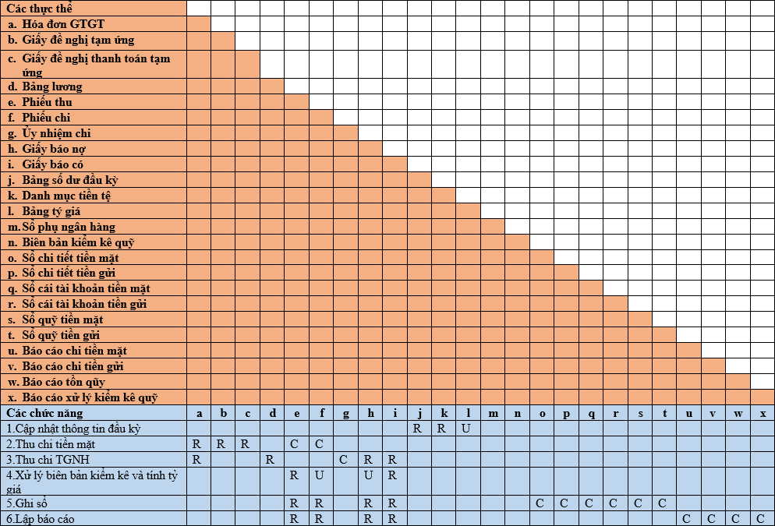

*Hình 3.3. Ma trận thực thể chức năng*



BAN KIỂM

KÊ

### *Phân tích mô hình khái niệm logic*

* + - 1. *Biểu đồ luồng dữ liệu mức 0*



NHÂN

b Giấy đề nghị tạm ứng VIÊN

KẾ TOÁN

TRƢỞNG

Danh mục

Tiền tệ

Giấy

đề

Phiếu nghị

thu tạm ứng

Bảng số dƣ

đầu kỳ

Giấy đề Nghị thanh toán tạm ứng

NHÀ CUNG

CẤP

1

2

Hóa đơn

GTGT

NGÂN

HÀNG

Phiếu

chi

Phiếu

chi

Bảng tỷ giá

Cập nhật thông tin đầu kỳ

Thu chi tiền

mặt

Hóa đơn GTGT

l Bảng tỷ giá KHÁCH

HÀNG

j Bảng số dƣ đầu kỳ

Phiếu thu

Phiếu chi thực tế

k Danh mục tiền tệ

a Hóa đơn GTGT

Phiếu thu thực tế

Phiếuthu

Phiếu chi

BỘ PHẬN

QUỸ

e

Phiếu thu

n Biên bản kiểm kê quỹ

f Phiếu chi

Bảng lƣơng

c

Giấy đề nghị thanh toán tạm ứng

KẾ TOÁN TIỀN LƢƠNG

4

m Sổ phụ ngân hàng

3

d Bảng lƣơng

Xử lý kiểm

kê và tính giá

g

Ủy nhiệm chi

Ủy nhiệm chi

Thu chi

TGNH

h Giấy báo nợ

Biên bản kiểm kê quỹ

i Giấy báo có

Giấy báo nợ Giấy báo có

Sổ phụ ngân hàng

NGÂN

HÀNG

1. Phiếu thu h Giấy báo nợ
2. Phiếu chi i

Giấy báo có

5

6

s Sổ quỹ tiền mặt

Ghi sổ

Lập báo cáo

u Báo cáo chi tiền mặt

t Sổ quỹ tiền gửi

Yêu cầu báo cáo

v Báo cáo chi tiền gửi

o

Sổ chi tiết tiền mặt

Sổ quỹ tiền mặt, tiền gửi

w Báo cáo tồn quỹ

1. Sổ chi tiết tiền gửi
2. Sổ cái TK tiền mặt

Sổ chi tiết tiền mặt, tiền gửi

Báo cáo chi

tiền mặt

Báo cáo xử lý kiểm kê quỹ

x Báo cáo xử lý kiểm kê quỹ

r Sổ cái TK tiền gửi

Sổ cái tài khoản tiền mặt, tiền gửi

KẾ TOÁN

TRƢỞNG

Báo cáo

tồn quỹ

Báo cáo chi tiền gửi

*Hình 3.4. Biểu đồ luồng dữ liệu mức 0*

* + - 1. *Biểu đồ luồng dữ liệu mức 1*

## Biển đồ tiến trình “1. Cập nhật thông tin đầu kỳ”



Bảng số dƣ đầu kỳ

KẾ TOÁN TRƢỞNG

Danh mục tiền tệ

1.1

Cập nhật số dƣ đầu kỳ

1.2

Cập nhật

1. Bảng số dƣ đầu kỳ danh mục

tiền tệ

1. Danh mục tiền tệ

Bảng



l Bảng tỷ giá

1.3

tỷ giá

Cập nhật tỷ giá



NGÂN HÀNG

*Hình 3.5. Tiến trình “1. Cập nhật thông tin đầu kỳ”*

## Biểu đồ tiến trình “2. Thu chi tiền mặt”



NHÂN VIÊN

c Giấy đề nghị thanh

toán tạm ứng

b Giấy đề nghị tạm ứng

Giấy đề nghị thanhtoán tạm ứng

a Hóa đơn GTGT

Giấy đề nghị tạm ứng

2.1

Nhận giấy đề nghị tạm ứng

2.2

Nhận giấy đề nghị thanh toán tạm ứng

2.3

Nhận Hóa đơn GTGT

e

Phiếu thu

Hóa đơn GTGT

a Hóa đơn GTGT

KHÁCH HÀNG

Hóa đơn GTGT

1. Giấy đề nghị tạm ứng
2. Giấy đề nghị thanh

toán tạm ứng

NHÀ CUNG CẤP

2.4 2.5

Phiếu thu

Lập phiếu

thu Phiếu

thu

Phiếu chi

Lập phiếu chi

Phiếu chi

BỘ PHẬN QUỸ

f Phiếu chi

*Hình 3.6. Tiến trình “2. Thu chi tiền mặt”*

## Biểu đồ tiến trình “3. Thu chi TGNH”



Bảng lƣơng

KẾ TOÁN TIỀN LƢƠNG

3.1

d Bảng lƣơng

3.2

Nhận bảng lƣơng

a Hóa đơn GTGT

Lập Ủy nhiệm chi

g Ủy nhiệm chi

h Giấy báo nợ

3.3

Nhận giấy báo có

3.4

m Sổ phụ ngân hàng

Nhận giấy báo nợ

i Giấy báo có

Giấy báo có

Giấy báo nợ

Sổ phụ ngân hàng

NGÂN HÀNG

Sổ phụ ngân hàng

*Hình 3.7. Tiến trình “3. Thu chi TGNH”*

## Biểu đồ tiến trình “4. Xử lý kiểm kê và tính tỷ giá”



4.1

4.2

Nhận biên bản kiểm kê quỹ

Lập bút toán điều chỉnh

Biển bản kiểm kê quỹ

n Biên bản kiểm kê quỹ

e Phiếu thu

i Giấy báo có

BAN KIỂM KÊ

f Phiếu chi

h Giấy báo nợ

4.4

4.3

4.5

Cập nhật Cập nhật

phiếu chi Tính tỷ giá GBN ngoại

ngoại tệ cuối kỳ tệ

l Bảng tỷ giá

*Hình 3.8. Tiến trình “4. Xử lý kiểm kê và tính tỷ giá”*

## Biểu đồ tiến trình “5. Ghi sổ”



o Sổ chi tiết tiền mặt

q Sổ cái tài khoản tiền mặt

p

Sổ chi tiết tiền gửi

r Sổ cái tài khoản tiền gửi

e

Phiếu thu

5.1

Sổ chi tiết tiền mặt, tiền gửi

f Phiếu chi

g

Giấy báo có

5.2

Sổ cái tài khoản tiền mặt, tiền gửi

h Giấy báo nợ

Sổ cái TK tiền mặt

Sổ cái TK tiền gửi

Sổ chi tiết tiền mặt

Sổ chi tiết

tiền gửi

KẾ TOÁN TRƢỞNG

Sổ quỹ

tiền mặt

Sổ quỹ tiền gửi

5.3

e Phiếu thu

5.4

Sổ quỹ

tiền mặt

f Phiếu chi

Sổ quỹ tiền gửi

1. Giấy báo có
2. Giấy báo nợ

s Sổ quỹ tiền mặt

t Sổ quỹ tiền gửi

*Hình 3.9. Tiến trình “5. Ghi sổ”*

## Biểu đồ tiến trình “6. Lập báo cáo”

u Báo cáo thu chi tiền mặt

6.2

Báo cáo thu chi tiền

mặt 6.2

1. Phiếu thu
2. Phiếu chi

i Giấy báo có

h Giấy báo nợ

v

6.2



Báo cáo thu chi tiền gửi

Báo cáo thu chi tiền gửi

Báo cáo thu chi tiền mặt

Yêu cầu báo cáo

Yêu cầu báo cáo

Báo cáo tồn quỹ

KẾ TOÁN TRƢỞNG

Báo cáo thu chi tiền gửi

Yêu cầu báo cáo

6.3

Báo cáo tồn quỹ

Yêu cầu báo cáo

e f

i h

Báo cáo xử lý kiểm kê quỹ

Phiếu thu Phiếu chi

Giấy báo có

Giấy báo nợ

6.4

Báo cáo

xử lý kiểm kê quỹ

x Báo cáo xử lý kiểm kê quỹ

w Báo cáo tồn quỹ

*Hình 3.10. Tiến trình “6. Lập báo cáo”*

### *Mô hình khái niệm dữ liệu*

* + - 1. *Danh mục dữ liệu*

|  |  |  |  |  |  |
| --- | --- | --- | --- | --- | --- |
| Danh sách các hồ sơ | Tên viết tắt | Đánh dấu loại các thuộc tính | | | |
| Thuộc tính trùng lặp | Thuộc tính tên gọi | Thuộc tính mô tả | Thuộc tính liên kết |
| **a. PHIẾU THU** | | | | | |
| Số phiếu | SoCT |  | X |  |  |
| Ngày lập | NgayCT |  |  | X |  |
| Tài khoản nợ | TKNo |  |  |  | X |

|  |  |  |  |  |  |
| --- | --- | --- | --- | --- | --- |
| Tài khoản có | TKCo |  |  |  | X |
| Mã đối tƣợng | MaDT |  |  |  | X |
| Ngƣời giao dịch | NguoiGD |  |  | X |  |
| Địa chỉ | DiaChi |  |  | X |  |
| Lý do | LyDo |  |  | X |  |
| Mã tiền | MaTien |  |  |  | X |
| Số tiền | SoTien |  |  | X |  |
| Tỷ giá | TyGia |  |  | X |  |
| Chứng từ gốc | CTGoc |  |  | X |  |
| **b. PHIẾU CHI** | | | | | |
| Số phiếu | SoCT |  | X |  |  |
| Ngày lập | NgayCT |  |  | X |  |
| Tài khoản nợ | TKNo |  |  |  | X |
| Tài khoản có | TKCo |  |  |  | X |
| Mã đối tƣợng | MaDT |  |  |  | X |
| Ngƣời giao dịch | NguoiGD |  |  | X |  |
| Địa chỉ | DiaChi |  |  | X |  |
| Lý do | LyDo |  |  | X |  |
| Mã tiền | MaTien |  |  |  | X |
| Số tiền | SoTien |  |  | X |  |
| Tỷ giá | TyGia |  |  | X |  |
| Chứng từ gốc | CTGoc |  |  | X |  |
| **c. GIẤY BÁO NỢ** | | | | | |
| Số giấy báo | SoCT |  | X |  |  |

|  |  |  |  |  |  |
| --- | --- | --- | --- | --- | --- |
| Ngày báo | NgayCT |  |  | X |  |
| Số tài khoản ngân hàng đi | SoTKNHDi |  |  |  | X |
| Tài khoản nợ | TKNo |  |  |  | X |
| Tài khoản có | TKCo |  |  |  | X |
| Mã ngân hàng | MaNH |  |  |  | X |
| Nội dung | NoiDung |  |  | X |  |
| Mã tiền | MaTien |  |  |  | X |
| Số tiền | SoTien |  |  | X |  |
| Số tài khoản ngân hàng đến | SoTKNHDen |  |  |  | X |
| Tỷ giá | TyGia |  |  | X |  |
| Trích yếu | TrichYeu |  |  | X |  |
| **d. GIẤY BÁO CÓ** | | | | | |
| Số giấy báo | SoCT |  | X |  |  |
| Ngày báo | NgayCT |  |  | X |  |
| Số tài khoản ngân hàng đến | SoTKNHDen |  |  |  | X |
| Mã ngân hàng | MaNH |  |  |  | X |
| Tài khoản nợ | TKNo |  |  |  | X |
| Tài khoản có | TKCo |  |  |  | X |
| Nội dung | NoiDung |  |  | X |  |
| Mã tiền | MaTien |  |  |  | X |
| Số tiền | SoTien |  |  | X |  |
| Tỷ giá | TyGia |  |  | X |  |
| Trích yếu | TrichYeu |  |  | X |  |
| **e. BIÊN BẢN KIỂM KÊ** | | | | | |
| Số chứng từ | SoCT |  | X |  |  |

|  |  |  |  |  |  |
| --- | --- | --- | --- | --- | --- |
| Ngày chứng từ | NgayCT |  |  | X |  |
| Ngƣời kiểm kê 1 | NguoiKK1 |  |  | X |  |
| Ngƣời kiểm kê 2 | NguoiKK2 |  |  | X |  |
| Ngƣời kiểm kê 3 | NguoiKK3 |  |  | X |  |
| Nội dung kiểm kê | NoiDung |  |  | X |  |
| Mã tài khoản | MaTK | X |  |  |  |
| Lý do | LyDo |  |  | X |  |
| Tiền sổ sách | TienSoSach | X |  |  |  |
| Tiền kiểm kê | TienKiemKe | X |  |  |  |
| Tiền thừa | TienThua | X |  |  |  |
| Tiền thiếu | TienThieu | X |  |  |  |
| **f. PHIẾU KẾ TOÁN** | | | | | |
| Số chứng từ | SoCT |  | X |  |  |
| Ngày chứng từ | NgayCT |  |  | X |  |
| Mã đối tƣợng | MaDT |  |  |  | X |
| Lý do | LyDo |  |  | X |  |
| Mã tiền | MaTien | X |  |  |  |
| Tỷ giá | TyGia | X |  |  |  |
| Tài khoản nợ | TKNo | X |  |  |  |
| Tài khoản có | TKCo | X |  |  |  |
| Nội Dung | NoiDung | X |  |  |  |
| Số tiền | SoTien | X |  |  |  |

*Bảng 3.1 Bảng từ điển dữ liệu*

* + - 1. *Xác định các thực thể và thuộc tính của chúng*

|  |  |  |
| --- | --- | --- |
| ***1. Nhân viên*** | ***NHÂN VIÊN*** |  |
| MaNV | Mã nhân viên |
| TenNV | Họ tên nhân viên |
| DiaChi | Địa chỉ |
| DienThoai | Số điện thoại |
| PhongBan | Phòng ban |
| ChucVu | Chức vụ |
| ***2. Khách hàng*** | ***KHÁCH HÀNG*** |  |
| MaKH | Mã khách hàng |
| TenKH | Tên khách hàng |
| DiaChi | Địa chỉ |
| DienThoai | Số điện thoại |
| MaSoThue | Mã số thuế |
| SoTKNH | Số tài khoản Ngân hàng |
| ***3. Nhà cung cấp*** | ***NHÀ CUNG CẤP*** |  |
| MaNCC | Mã nhà cung cấp |
| TenNCC | Tên nhà cung cấp |
| DiaChi | Địa chỉ |
| DienThoai | Số điện thoại |
| MaSoThue | Mã số thuế |
| SoTKNH | Số tài khoản Ngân hàng |
| ***4. Ngân hàng*** | **NGÂN HÀNG** |  |
| MaNH | Mã Ngân hàng |
| TenNH | Tên Ngân hàng |
| ***5. Tài khoản Ngân hàng*** | **TÀI KHOẢN NGÂN HÀNG** |  |
| SoTKNH | Mã tài khoản Ngân hàng |
| TenTK | Tên tài khoản |
| ***6. Tài khoản*** | **TÀI KHOẢN** |  |
| SoTK | Số tài khoản |
| TenTK | Tên tài khoản |
| LoaiTK | Loại Tài khoản |
| CapTK | Cấp tài khoản |
| DuNoDK | Dƣ nợ đầu kỳ |
| DuCoDK | Dƣ có đầu kỳ |
| ***7. Ban kiểm kê*** | **BAN KIỂM KÊ** |  |
| MaNguoiKK1 | Mã ngƣời kiểm kê 1 |
| TenNguoiKK1 | Tên ngƣời kiểm kê 1 |
| ChucVu1 | Chức vụ 1 |
| MaNguoiKK2 | Mã ngƣời kiểm kê 2 |
| TenNguoiKK2 | Tên ngƣời kiểm kê 2 |
| ChucVu2 | Chức vụ 2 |

|  |  |  |
| --- | --- | --- |
|  | MaNguoiKK3 | Mã ngƣời kiểm kê 3 |
| TenNguoiKK3 | Tên ngƣời kiểm kê 3 |
| ChucVu3 | Chức vụ 3 |
| ***8. Tiền tệ*** | **TIỀN TÊ** |  |
| MaTien | Mã tiền |
| LoaiTien | Loại tiền |
| ***9. Bảng tỷ giá*** | **BẢNG TỶ GIÁ** |  |
| TyGia | Tỷ giá |
| Ngay | Ngày |
| ***10. Dư đầu kỳ*** | **DƯ ĐẦU KỲ** |  |
| DuNo | Dƣ nợ |
| DuCo | Dƣ có |
| DuNoNT | Dƣ nợ nguyên tệ |
| DuCoNT | Dƣ có nguyên tệ |

*Bảng 3.2 Bảng xác định các thực thể và thuộc tính của thực thể*

* + - 1. *Bảng câu hỏi để xác định mối quan hệ và thuộc tính của nó*

|  |  |  |
| --- | --- | --- |
| ***Câu hỏi cho động từ*** | ***Câu trả lời*** | |
| ***Thực thể*** | ***Thuộc tính*** |
| **THU TIỀN MẶT** | | |
| Ai nộp | KHÁCH HÀNG,  NHÂN VIÊN |  |
| Bằng cách nào |  | *Số phiếu thu, số giấy báo có* |
| Tài khoản gì |  | *Tài khoản tiền mặt (TK Nợ111)* |
| Khi nào |  | *Ngày chứng từ* |
| Tại sao |  | *Lí do* |
| Bao nhiêu |  | *Số tiền* |
| **CHI TIỀN MẶT** | | |

|  |  |  |
| --- | --- | --- |
| *Ai nhận* | NHÀ CUNG CẤP,  NHÂN VIÊN |  |
| *Bằng cách nào* |  | *Số phiếu chi, số giấy báo nợ* |
| *Tài khoản gì* |  | *Tải khoản tiền mặt ( TK Có 111)* |
| *Khi nào* |  | *Ngày chứng từ* |
| *Tại sao* |  | *Lí do* |
| *Bao nhiêu* |  | *Số tiền* |
| **THU TIỀN GỬI** | | |
| *Ai nhận* | NGÂN HÀNG |  |
| *Ai nộp* | KHÁCH HÀNG |  |
| *Bằng cách nào* |  | *Số giấy báo có* |
| *Tài khoản nào* |  | *Tài khoản tiền gửi (TK Nợ 112)* |
| *Khi nào* |  | *Ngày chứng từ* |
| *Tại sao* |  | *Lí do* |
| *Bao nhiêu* |  | *Số tiền* |
| **CHI TIỀN GỬI** | | |
| *Ai nhận* | NHÀ CUNG CẤP |  |
| *Tài khoản nào* |  | *Tài khoản tiền gửi (TK Có 112)* |
| *Bằng cách nào* |  | *Số giấy báo nợ* |
| *Khi nào* |  | *Ngày chứng từ* |

|  |  |  |
| --- | --- | --- |
| *Tại sao* |  | *Lí do* |
| *Bao nhiêu* |  | *Số tiền* |
| **KIỂM KÊ** |  |  |
| *Ai kiểm kê* | BAN KIỂM KÊ |  |
| *Kiểm kê cái gì* | TIỀN TỆ |  |
| *Xử lý thông qua nghiệp vụ* | TÀI KHOẢN |  |
| *Bằng cách nào* |  | *Số biên bản kiểm kê* |
| *Khi nào* |  | *Ngày chứng từ* |
| *Tại sao* |  | *Lí do* |
| *Bao nhiêu* |  | *Số tiền* |

*Bảng 3.3 Bảng câu hỏi để xác định mối quan hệ và thuộc tính của nó*

* + - 1. *Mô hình khái niệm dữ liệu: Mô hình E – R*

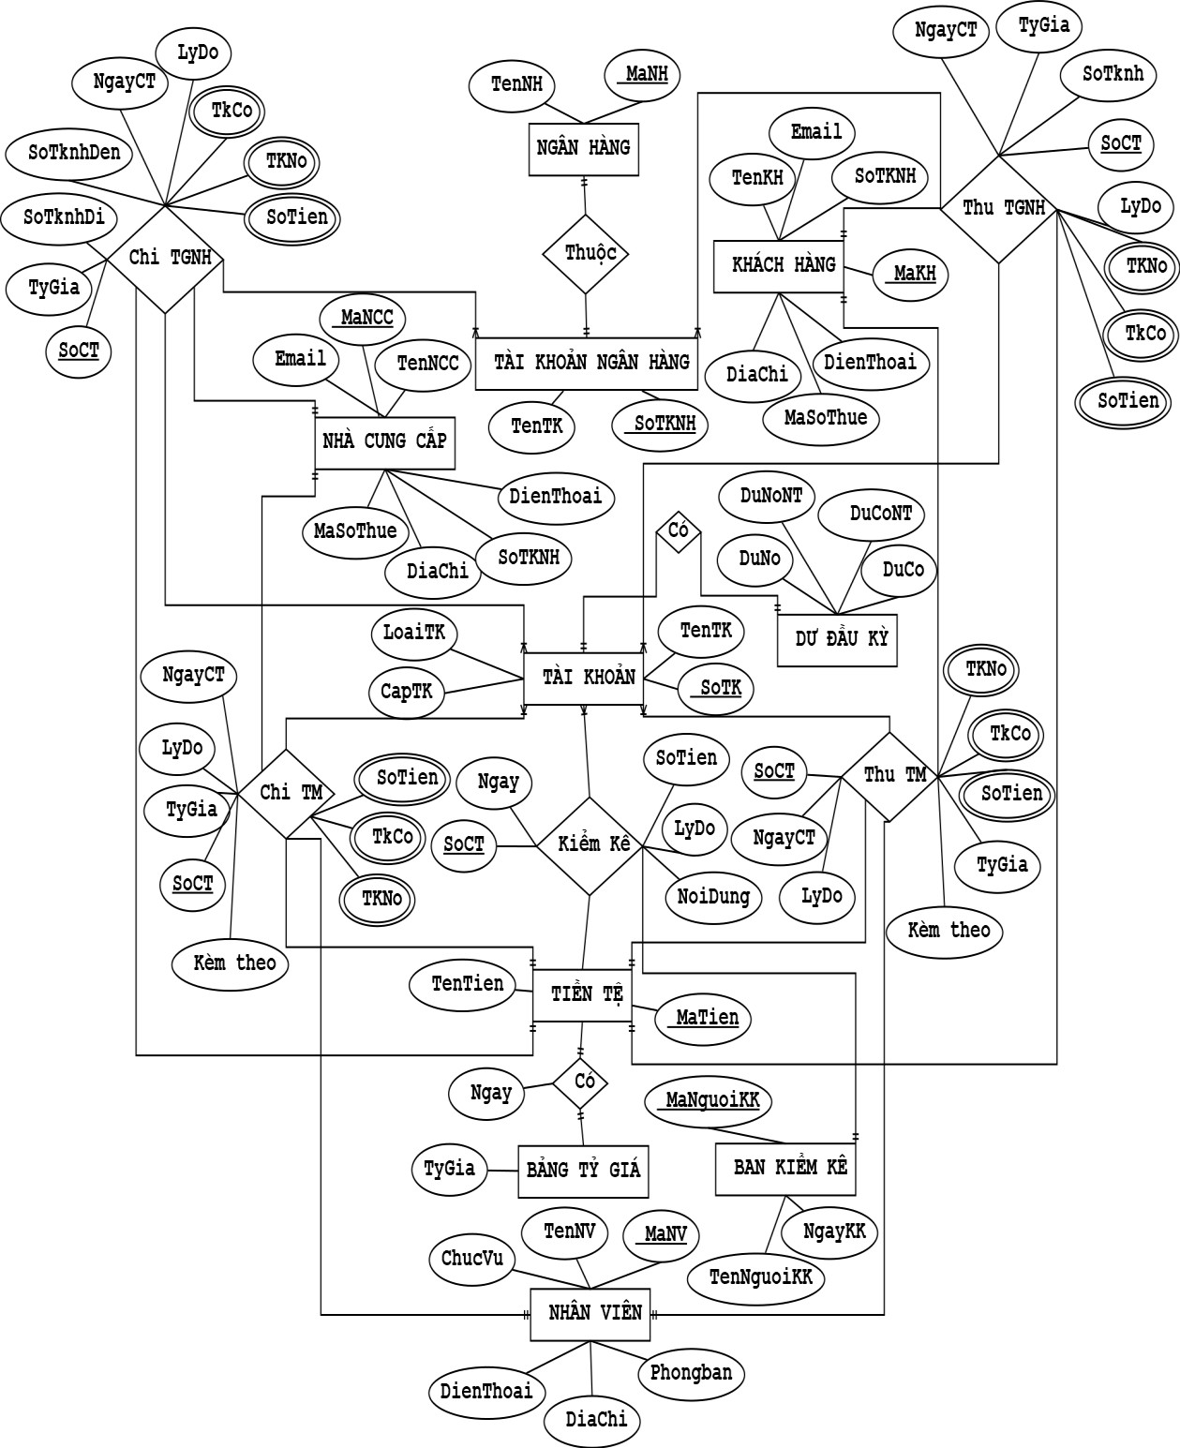

*Hình 3.11. Mô hình khái niệm dữ liệu E-R*

## Thiết kế hệ thống kế toán vốn bằng tiền

### *Thiết kế mô hình dữ liệu quan hệ*

* + - 1. *Chuyển mô hình E – R sang mô hình quan hệ*

## Biểu diễn các thực thể:

KHÁCH HÀNG => **KHACHHANG** (MaKH, TenKH, DiaChi, DienThoai, Email, MaSoThue, SoTKNH)

NHÀ CUNG CẤP => **NHACUNGCAP**(MaNCC, TenNCC, DiaChi, DienThoai,

Email, MaSoThue, SoTKNH)

NHÂN VIÊN => **NHANVIEN**(MaNV, TenNV, NgaySinh, CMND, DiaChi,

DienThoai, Email, ChucVu , SoTKNH) NGÂN HÀNG =>**NganHang** (MaNH, TenNH)

TÀI KHOẢN NGÂN HÀNG => **TaiKhoanNH** (SoTKNH, TenTK)

TÀI KHOẢN=> **DMTK** (SoTK, TenTK, LoaiTK, CapTK, DuNoDK, DuCoDK,

DuNoNT, DuCoNT, MaTien)

TIỀN TỆ => **DMTienTe** (MaTien, TenTien)

BAN KIỂM KÊ => **BanKK** (MaNguoiKK1, MaNguoiKK2, MaNguoiKK3, TenNguoiKK1, TenNguoiKK2, TenNguoiKK3, ChucVu1, ChucVu2, ChucVu3) BẢNG TỶ GIÁ => **BangTyGia** (TyGia, Ngay, Mã TT)

DƢ ĐẦU KỲ => **SoDuDauKy** (MaTK, DuNo, DuCo, DuNoNT, DuCoNT)

## Biểu diễn các mối quan hệ:

<Thu tiền mặt > => **PHIEUTHU** (SoCT, NgayCT, MaDT, DiaChi, TKNo, TKCo, NguoiGD, LyDo, SoTien, MaTien, TyGia, KemTheo, TKNHDi, TKNHDen)

<Chi tiền mặt > => **PHIEUCHI** (SoCT, NgayCT, MaDT, DiaChi, TKNo, TKCo, NguoiNhan, LyDo, SoTien, MaTien, TyGia, KemTheo, TKNHDi, TKNHDen)

<Thu tiền gửi > => **GIAYBAOCO** (SoCT, NgayCT, SoTKNH, MaDT, DiaChi, TKNo, TKCo, NguoiNop, LyDo, SoTien, MaTien, TyGia, TKNHDi, TKNHDen, TrangThai)

<Chi tiền gửi> => **GIAYBAONO** (SoCT, NgayCT, SoTKNHDi, SoTKNHDen, MaDT, DiaChi, TKNo, TKCo, NguoiNop, LyDo, SoTien, MaTien, TyGia,TKNHDi, TKNHDen)

<Kiểm kê> =>**BBKK** (SoCT, NgayCT, NguoiKK1, NguoiKK2, NguoiKK3, NoiDung, MaCT, MaTK, LyDo, TienSoSach, TienKiemKe, TienThua, TienThieu, TkNo, TkCo, SoTien)

Gộp các quan hệ **KHACHHANG, NHACUNGCAP, NHANVIEN** thành 1 quan hệ là **DMDT (**Danh mục đối tƣợng**)**

**DMDT** (MaDT, TenDT, DiaChi, DienThoai, Email, MaSoThue, SoTKNH, MaNhom)

**NhomDT** (MaNhom, TenNhom)

Gộp các quan hệ **PHIẾU THU, PHIẾU CHI** thành 1 quan hệ là **PhieuTC** (Phiếu thu chi)

**PhieuTC** (SoCT, NgayCT, MaDT, TKNo, TKCo, NguoiGD, LyDo, SoTien, MaTien, TyGia, MaCT, NoiDung, SoTien, SoTienNT)

Gộp các quan hệ **GIẤY BÁO NỢ, GIẤY BÁO CÓ** thành 1 quan hệ là **GiayBao**

(Giấy báo ngân hàng)

**GiayBao** (SoCT, NgayCT, SoTKNHDi, SoTKNHDen, MaDT, DiaChi, TKNo, TKCo, NguoiGD, LyDo, SoTien, MaTien, TyGia, MaCT, NoiDung, SoTien, SoTienNT)

* + - 1. *Chuẩn hóa*
         * Nhƣ vậy các quan hệ **DMDT**, **DMTK**, **TaiKhoanNH**, **NganHang**, **DMTienTe**, **BangTyGia**, **BanKK**, **PhieuTC, GiayBao** đều đạt chuẩn 3 NF.
         * **BBKK** vi phạm chuẩn 1 → chƣa đạt chuẩn 3NF. Chuẩn hóa nhƣ sau:

**+ BBKK** (SoCT, NgayCT, NguoiKK1, NguoiKK2, NguoiKK3, NoiDung)

**+ CTBBKK** (SoCT, MaTK, LyDo, TienSoSach, TienKiemKe, TienThua, TienThieu)

+ **PhieuKT** (SoCT, NgayCT, MaDT, LyDo)

+ **CTPhieu** (SoCT, TKNo, TKCo, NoiDung, SoTien)

* + - 1. *Biểu đồ quan hệ của mô hình dữ liệu*

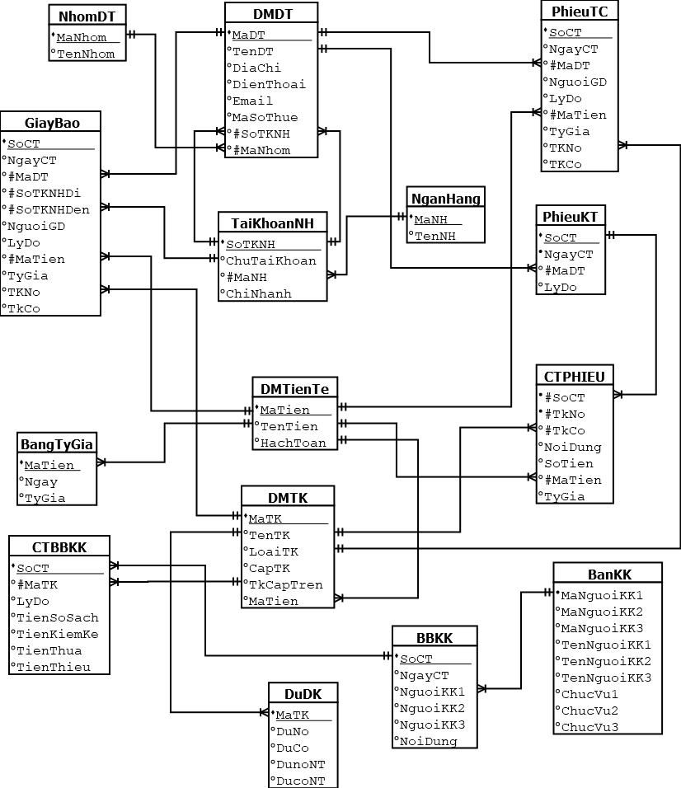

*Hình 3.12. Mô hình dữ liệu quan hệ*

### *Thiết kế mô hình vật lý*

**NguoiDung:** Quản lý danh sách ngƣời dùng, phân quyền

|  |  |  |  |
| --- | --- | --- | --- |
| ***Tên trường*** | ***Kiểu*** | ***Ý nghĩa*** | ***Khóa*** |
| TenDN | NVARCHAR(50) | Tên đăng nhập | Khóa chính |
| MatKhau | NVARCHAR(50) | Mật khẩu |  |
| TenNguoiDung | NVARCHAR(128) | Họ tên ngƣời sử dụng |  |
| Quyen | Int | 1 – Toàn quyền, 2 – Nhập liệu, 3 – In Báo Cáo |  |

*Bảng 3.4. Bảng NguoiDung*

**DMTK**: Quản lý danh mục tài khoản

|  |  |  |  |
| --- | --- | --- | --- |
| ***Tên trường*** | ***Kiểu*** | ***Ý nghĩa*** | ***Khóa*** |
| MaTK | NVARCHAR(10) | Mã tài khoản | Khóa chính |
| TenTK | NVARCHAR(128) | Tên tài khoản |  |
| CapTK | INT | Cấp tài khoản |  |
| TKCapTren | NVARCHAR(10) | Tài khoản cấp trên | Khóa ngoại đến DMTK |

*Bảng 3.5 Bảng DMTK*

**NhomDT**: Quản lý nhóm đối tƣợng

|  |  |  |  |
| --- | --- | --- | --- |
| ***Tên trường*** | ***Kiểu*** | ***Ý nghĩa*** | ***Khóa*** |
| MaNhom | NVARCHAR(10) | Mã nhóm đối tƣợng | Khóa chính |
| TenNhom | NVARCHAR(128) | Tên đối tƣợng |  |

*Bảng 3.6 Bảng NhomDT*

**DMDT**: Danh mục khách hàng, nhà cung cấp, nhân viên

|  |  |  |  |
| --- | --- | --- | --- |
| ***Tên trường*** | ***Kiểu*** | ***Ý nghĩa*** | ***Khóa*** |
| MaDT | NCHAR(6) | Mã đối tƣợng | Khóa chính |

|  |  |  |  |
| --- | --- | --- | --- |
| TenDT | NVARCHAR(128) | Tên đối tƣợng |  |
| DiaChi | NVARCHAR(200) | Địa chỉ |  |
| Email | NVARCHAR(100) | Email |  |
| DienThoai | NVARCHAR(20) | Số điện thoại |  |
| MaSoThue | NVARCHAR(20) | Mã số thuế |  |
| MaNhom | NVARCHAR(10) | Mã nhóm đối tƣợng | Khóa ngoại  đến bảng NhomDT |

*Bảng 3.7 Bảng DMDT*

## NganHang

|  |  |  |  |
| --- | --- | --- | --- |
| ***Tên trường*** | ***Kiểu*** | ***Ý nghĩa*** | ***Khóa*** |
| MaNH | NVARCHAR(10) | Mã ngân hàng | Khóa chính |
| TenNH | NVARCHAR(128) | Tên ngân hàng |  |

*Bảng 3.8. Bảng NganHang*

## TaiKhoanNH

|  |  |  |  |
| --- | --- | --- | --- |
| ***Tên trường*** | ***Kiểu*** | ***Ý nghĩa*** | ***Khóa*** |
| SoTKNH | NVARCHAR(20) | Số tài khoản | Khóa chính |
| ChuTaiKhoan | NVARCHAR(100) | Tên chủ tài khoản ngân hàng |  |
| ChiNhanh | NVARCHAR(100) | Chi nhánh ngân hàng |  |
| MaNH | NVARCHAR(10) | Mã ngân hàng | Khóa ngoại đến bảng NganHang |

*Bảng 3.9. Bảng TaiKhoanNH*

## DMTienTe

|  |  |  |  |
| --- | --- | --- | --- |
| ***Tên trường*** | ***Kiểu*** | ***Ý nghĩa*** | ***Khóa*** |
| MaTien | NCHAR(3) | Mã tiền tệ | Khóa chính |
| TenTien | NVARCHAR(3) | Tên tiền tệ |  |
| HachToan | INT | Là đồng tiền hạch toán |  |

*Bảng 3.10 Bảng DMTienTe*

## BangTyGia

|  |  |  |  |
| --- | --- | --- | --- |
| ***Tên trường*** | ***Kiểu*** | ***Ý nghĩa*** | ***Khóa*** |
| MaTien | NCHAR(3) | Mã tiền | Khóa chính, MaTien có Khóa ngoại đến bảng DMTienTe |
| Ngay | DATETIME | Ngày |
| TyGiaMua | NUMERIC(18, 2) | Tỷ giá mua |  |
| TyGiaban | NUMERIC(18,2) | Tỷ giá bán |  |

*Bảng 3.11. Bảng BangTyGia*

## SoDuDauKy

|  |  |  |  |
| --- | --- | --- | --- |
| ***Tên trường*** | ***Kiểu*** | ***Ý nghĩa*** | ***Khóa*** |
| MaTK | NVARCHAR(10) | Mã tài khoản | Khóa chính & khóa ngoại đến bảng DMTK |
| DuNo | NUMERIC(18,0) | Dƣ nợ VND |  |
| DuCo | NUMERIC(18,0) | Dƣ có VND |  |
| DuNoNT | NUMERIC(18,2) | Dƣ nợ nguyên tệ |  |
| DuCoNT | NUMERIC(18,2) | Dƣ có nguyên tệ |  |

*Bảng 3.12. Bảng SoDuDauKy*

# DMCT

|  |  |  |  |
| --- | --- | --- | --- |
| ***Tên trường*** | ***Kiểu*** | ***Ý nghĩa*** | ***Khóa*** |
| MaCT | NVARCHAR(10) | Mã chứng từ | Khóa chính |
| TenCT | NVARCHAR(100) | Tên chứng từ |  |

*Bảng 3.13. Bảng DMCT*

**PhieuTC**: Chứng từ phiếu thu, phiếu chi

|  |  |  |  |
| --- | --- | --- | --- |
| ***Tên trường*** | ***Kiểu*** | ***Ý nghĩa*** | ***Khóa*** |
| SoCT | NCHAR(6) | Số chứng từ | Khóa chính |
| NgayCT | DATETIME | Ngày chứng từ |  |
| MaDT | NVARCHAR(6) | Mã đối tƣợng | Khóa ngoại đến DMDT |
| NguoiGD | NVARCHAR(50) | Ngƣời giao dịch |  |
| LyDo | NVARCHAR(200) | Lý do |  |
| MaTien | NVARCHAR(10) | Mã loại tiền | Khóa ngoại đến DMTienTe |
| TyGia | NUMERIC(18,2) | Tỷ giá |  |
| MaCT | NVARCHAR(10) | Mã chứng từ | Khóa ngoại đến DMCT |

*Bảng 3.14. Bảng PhieuTC*

### *Thiết kế mã phiếu thu chi:*

|  |  |  |  |
| --- | --- | --- | --- |
| ***Hệ thống mã*** | ***Tên phiếu*** | ***Mã chi tiết*** | ***Ghi chú*** |
| Cách mã hóa | CC (C: chữ cái) | NNNN (N: chữ số) |  |

|  |  |  |  |
| --- | --- | --- | --- |
| Ví dụ | MaCT: PT | 0001 | PT0001: Phiếu thu số 001 |
|  | MaCT: PC | 0001 | PC0001: Phiếu chi số 001 |

**GiayBao:** Chứng từ Giấy báo nợ, giấy báo có:

|  |  |  |  |
| --- | --- | --- | --- |
| ***Tên trường*** | ***Kiểu*** | ***Ý nghĩa*** | ***Khóa*** |
| SoCT | NCHAR(6) | Số chứng từ | Khóa chính |
| NgayCT | DATETIME | Ngày chứng từ |  |
| MaDT | NVARCHAR(6) | Mã đối tƣợng | Khóa ngoại đến DMDT |
| NguoiGD | NVARCHAR(50) | Ngƣời giao dịch |  |
| LyDo | NVARCHAR(200) | Lý do |  |
| MaTien | NVARCHAR(10) | Mã loại tiền | Khóa ngoại đến DMTienTe |
| TyGia | NUMERIC(18,2) | Tỷ giá |  |
| SoTKNHDi | NVARCHAR(20) | Số TK ngân hàng chuyển đi | Khóa ngoại đến TaiKhoanNH |
| SoTKNHDen | NVARCHAR(20) | Số TK ngân hàng chuyển đến | Khóa ngoại đến TaiKhoanNH |
| MaCT | NVARCHAR(10) | Mã chứng từ | Khóa ngoại đến DMCT |

*Bảng 3.15. Bảng GiayBao*

### *Thiết kế mã giấy báo nợ, có:*

|  |  |  |  |
| --- | --- | --- | --- |
| ***Hệ thống mã*** | ***Tên phiếu*** | ***Mã chi tiết*** | ***Ghi chú*** |
| Cách mã hóa | CC (C: chữ cái) | NNNN (N: chữ số) |  |

|  |  |  |  |
| --- | --- | --- | --- |
| Giấy báo nợ | MaCT: BN | 0001 | BN0001: Giấy  báo nợ số 001 |
| Giấy báo có | MaCT: BC | 0001 | BC0001: Giấy  báo có số 001 |

**PhieuKT:** Phiếu kế toán

|  |  |  |  |
| --- | --- | --- | --- |
| ***Tên trường*** | ***Kiểu*** | ***Ý nghĩa*** | ***Khóa*** |
| SoCT | NCHAR(6) | Số chứng từ | Khóa chính |
| NgayCT | DATETIME | Ngày chứng từ |  |
| MaDT | NVARCHAR(6) | Mã đối tƣợng | Khóa ngoại đến DMDT |
| LyDo | NVARCHAR(200) | Lý do |  |
| MaCT | NVARCHAR(10) | Mã chứng từ | Khóa ngoại đến DMCT |

*Bảng 3.16. Bảng PhieuKT*

## CTPhieu:

|  |  |  |  |
| --- | --- | --- | --- |
| *Tên trường* | *Kiểu* | *Ý nghĩa* | *Khóa* |
| SoCT | NCHAR(6) | Số chứng từ | Khóa ngoại đến các  bảng chứng từ |
| TkNo | NCHAR(6) | Tài khoản nợ | Khóa ngoại đến  DMTK |
| TKCo | NCHAR(6) | Tài khoản có | Khóa ngoại đến  DMTK |
| NoiDung | NVARCHAR(100) | Nội dung |  |
| SoTien | NUMERIC(18,0) | Số tiền |  |

|  |  |  |  |
| --- | --- | --- | --- |
| MaTien | NVARCHAR(10) | Mã loại tiền | Khóa ngoại đến DMTienTe |
| TyGia | NUMERIC(18,2) | Tỷ giá |  |

*Bảng 3.17* Bảng CTPhieu

**BBKK**: Biên bản kiểm kê quỹ

|  |  |  |  |
| --- | --- | --- | --- |
| ***Tên trường*** | ***Kiểu*** | ***Ý nghĩa*** | ***Khóa*** |
| SoCT | NCHAR(6) | Số chứng từ | Khóa chính |
| NgayCT | DATETIME | Ngày chứng từ |  |
| NguoiKK1 | NVARCHAR(50) | Ngƣời kiểm kê 1 |  |
| NguoiKK2 | NVARCHAR(50) | Ngƣời kiểm kê 2 |  |
| NguoiKK3 | NVARCHAR(50) | Ngƣời kiểm kê 3 |  |
| NoiDung | NVARCHAR(200) | Nội dung kiểm kê |  |
| MaCT | NVARCHAR(10) | Mã chứng từ | Khóa ngoại đến DMCT |

*Bảng 3.18. Bảng BBKK*

**CTBBKK:** Chi tiết biên bản kiểm kê

|  |  |  |  |
| --- | --- | --- | --- |
| ***Tên trường*** | ***Kiểu*** | ***Ý nghĩa*** | ***Khóa*** |
| SoCT | NVARCHAR(10) | Số chứng từ | Khóa chính |
| MaTK | NVARCHAR(10) | Mã tài khoản | Khóa ngoại đến DMTK |
| LyDo | NVARCHAR(100) | LyDo |  |
| TienSoSach | NUMERIC(18,0) | Số tiền sổ sách |  |



NGÂN HÀNG

|  |  |  |  |
| --- | --- | --- | --- |
| TienKiemKe | NUMERIC(18,0) | Số tiền kiểm kê |  |
| TienThua | NUMERIC(18,0) | Số tiền kiểm kê thừa |  |
| TienThieu | NUMERIC(18,0) | Số tiền kiểm kê thiếu |  |

*Bảng 3.19. Bảng CTBBKK*

### *Xác định luồng dữ liệu hệ thống*

Xác định luồng hệ thống nhằm phân định công việc giữa ngƣời và máy, các kho dữ liệu liên quan đến tiến trình máy làm đƣợc thay thế bằng các File tƣơng ứng.

### *Biểu đồ của tiến trình: “1. Cập nhật thông tin đầu kỳ”*



Bảng số dƣ đầu kỳ

KẾ TOÁN TRƢỞNG

Danh mục tiền tệ

1.1

Cập nhật số dƣ đầu kỳ

j k

l

Bảng số dƣ đầu kỳ Danh mục tiền tệ

Bảng tỷ giá

1.2

Cập nhật danh mục tiền tệ

1.3

Bảng tỷ giá

Cập nhật tỷ giá

*Hình 3.13. Luồng hệ thống cho biểu đồ “1*. *Cập nhật thông tin đầu kỳ”*

* Tiến trình “1.1 – Cập nhật số dƣ đầu kỳ
* Tiến trình “1.2 – Cập nhật danh mục tiền tệ
* Tiến trình “1.3 – Cập nhật tỷ giá

Các tiền trình trên là công việc cập nhật các số dƣ đầu kỳ, danh mục tiền tệ, cập nhật tỷ giá do con ngƣời thực hiện.

### *Biểu đồ của tiến trình: “2. Thu chi tiền mặt”*



NHÂN VIÊN

c Giấy đề nghị thanh

toán tạm ứng

b Giấy đề nghị tạm ứng

Giấy đề nghị thanhtoán tạm ứng

2.2

Nhận giấy đề nghị

a Hóa đơn GTGT

Giấy đề nghị tạm ứng

2.1

2.3

Nhận giấy đề nghị tạm ứng

thanh toán

Hóa đơn

Nhận Hóa đơn GTGT

tạm ứng

e Phiếu thu GTGT

KHÁCH

a Hóa đơn GTGT HÀNG

Hóa đơn GTGT

1. Giấy đề nghị tạm ứng
2. Giấy đề nghị thanh

toán tạm ứng

NHÀ CUNG CẤP

2.4 2.5

Phiếu thu

Lập phiếu

thu Phiếu

thu

Phiếu chi

Lập phiếu chi

Phiếu chi

BỘ PHẬN QUỸ

f Phiếu chi

*Hình 3.14. Luồng hệ thống cho biểu đồ “2. Thu chi tiền mặt”*

Tiến trình “2.4. Lập phiếu thu” và “2.5. Lập phiếu chi”: Ngƣời lập phiếu thu, phiếu chi sẽ nhập thông tin vào máy và in ra phiếu thu, phiếu chi.

### *Biểu đồ luồng dữ liệu mức 1 cho tiến trình “ 3. Thu chi TGNH”*



Bảng lƣơng

KẾ TOÁN TIỀN LƢƠNG

3.1

d Bảng lƣơng

3.2

Nhận bảng lƣơng

a Hóa đơn GTGT

Lập Ủy nhiệm chi

g Ủy nhiệm chi

h Giấy báo nợ

3.3

Nhận giấy báo có

3.4

m Sổ phụ ngân hàng

Nhận giấy báo nợ

i Giấy báo có

Giấy báo có

Giấy báo nợ

Sổ phụ ngân hàng

NGÂN HÀNG

Sổ phụ ngân hàng

*Hình 3.15. Luồng hệ thống cho biểu đồ “3*. *Thu chi TGNH”*

### *Biểu đồ luồng dữ liệu mức 1 cho tiến trình “ 4. Xử lý kiểm kê và tính tỷ giá”*



Cập nhật GBN ngoại tệ

l Bảng tỷ giá

BAN KIỂM KÊ

f Phiếu chi

4.4

Cập nhật phiếu chi ngoại tệ

4.3

4.5

Tính tỷ giá cuối kỳ

Nhận biên bản kiểm kê quỹ

e Phiếu thu

4.1

4.2

Lập bút toán điều chỉnh

Biển bản kiểm kê quỹ

n Biên bản kiểm kê quỹ

i Giấy báo có

h Giấy báo nợ

*Hình 3.16. Luồng hệ thống cho biểu đồ 4*. *Xử lý kiểm kê và tính tỷ giá*

### *Luồng hệ thống cho biểu đồ “5. Ghi sổ”*



o Sổ chi tiết tiền mặt

q Sổ cái tài khoản tiền mặt

p

Sổ chi tiết tiền gửi

r Sổ cái tài khoản tiền gửi

e

Phiếu thu

5.1

Sổ chi tiết tiền mặt, tiền gửi

f Phiếu chi

g

Giấy báo có

5.2

Sổ cái tài khoản tiền mặt, tiền gửi

h Giấy báo nợ

Sổ cái TK tiền mặt

Sổ chi tiết tiền mặt

Sổ chi tiết

tiền gửi

Sổ cái TK tiền gửi

KẾ TOÁN TRƢỞNG

Sổ quỹ

tiền mặt

Sổ quỹ tiền gửi

5.3

e Phiếu thu

5.4

Sổ quỹ f Phiếu chi Sổ quỹ

tiền mặt tiền gửi

1. Giấy báo có
2. Giấy báo nợ

s Sổ quỹ tiền mặt

t Sổ quỹ tiền gửi

*Hình 3.17. Luồng hệ thống cho biểu đồ “5*. *Ghi sổ”*

### *Luồng hệ thống cho biểu đồ “6. Lập báo cáo”*



u

Báo cáo thu chi tiền mặt

v Báo cáo thu chi tiền gửi

e

Phiếu thu

6.2

f Phiếu chi

Báo cáo thu chi tiền mặt

i Giấy báo có

6.2

Báo cáo thu chi tiền gửi

h Giấy báo nợ

Báo cáo thu chi tiền mặt

Yêu cầu báo cáo

Báo cáo tồn quỹ

KẾ TOÁN

TRƢỞNG

Yêu cầu báo cáo

Báo cáo thu chi tiền gửi Yêu cầu báo cáo

6.3

Yêu cầu

báo cáo

6.4

Báo cáo tồn quỹ

Báo cáo xử lý kiểm kê quỹ

e Phiếu thu

Báo cáo

xử lý kiểm kê quỹ

f Phiếu chi

i Giấy báo có h Giấy báo nợ

x Báo cáo xử lý kiểm kê quỹ

w Báo cáo tồn quỹ

*Hình 3.18. Luồng hệ thống cho biểu đồ “6. Lập báo cáo”*

## Xây dựng phần mềm

### *Giao diện chương trình và một số form chính*

**Giao diện form đăng nhập**

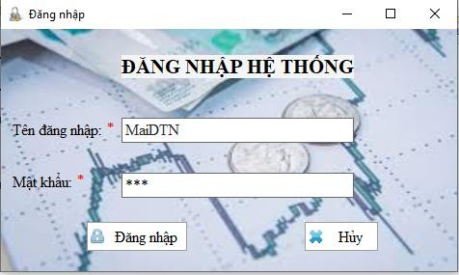

**Giao diện hệ thống**

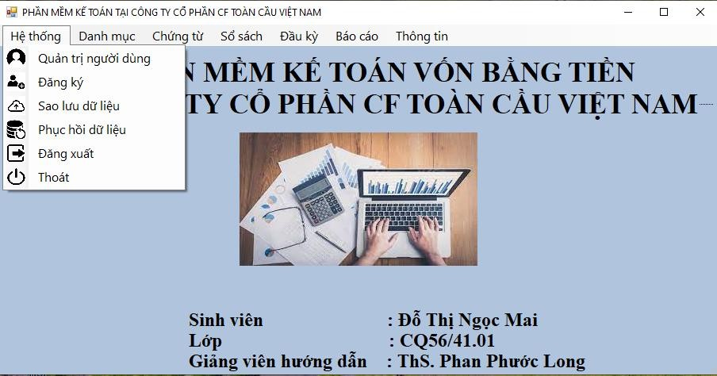

**Giao diện danh mục**

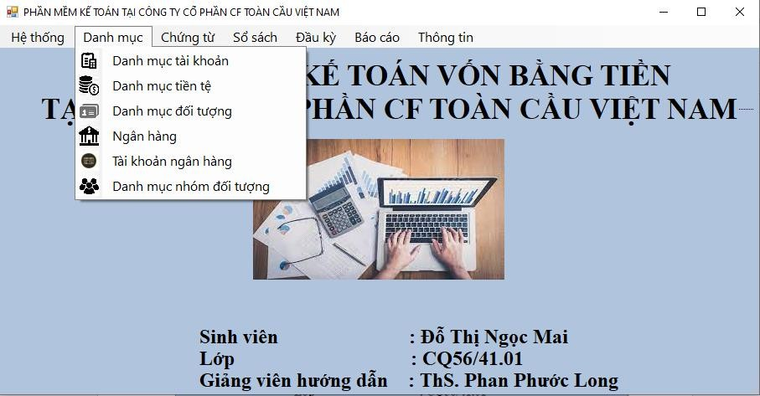

**Giao diện Chứng từ**

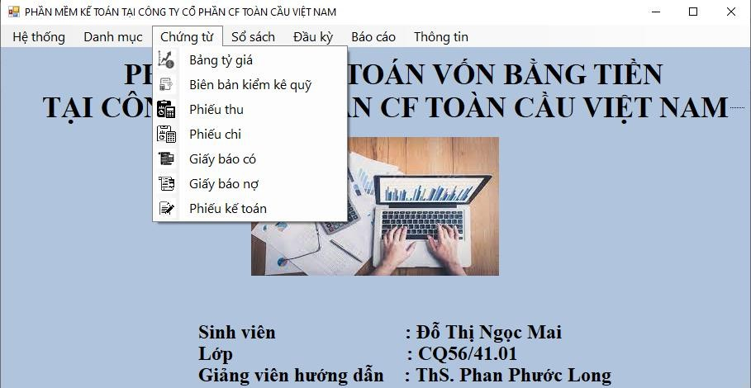

**Giao diện Sổ sách**

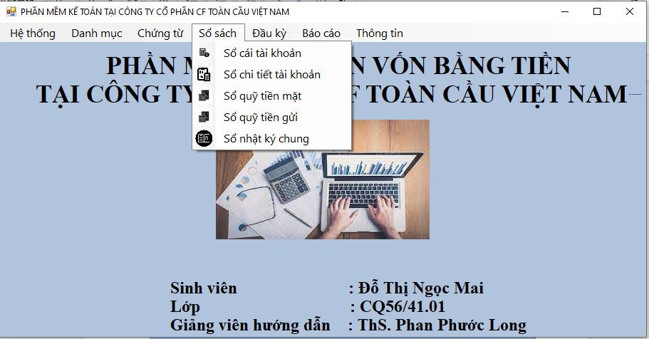

**Giao diện Đầu kỳ**

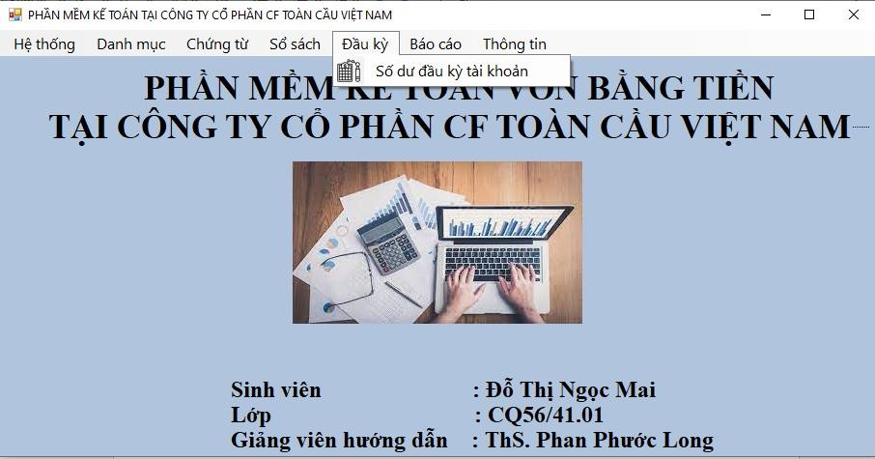

**Giao diện Báo cáo**

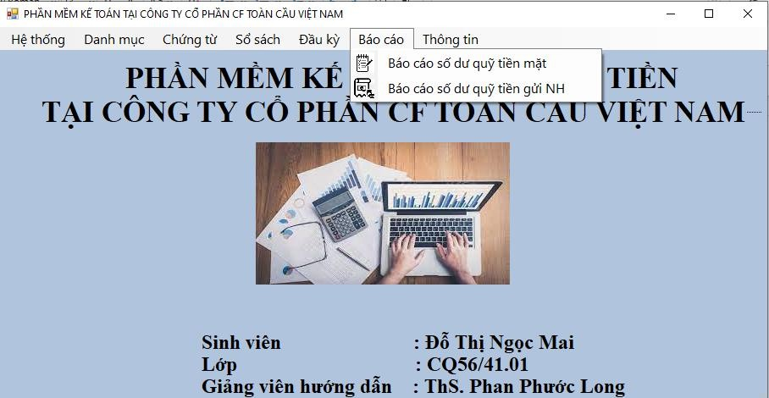

**Giao diện Thông tin**

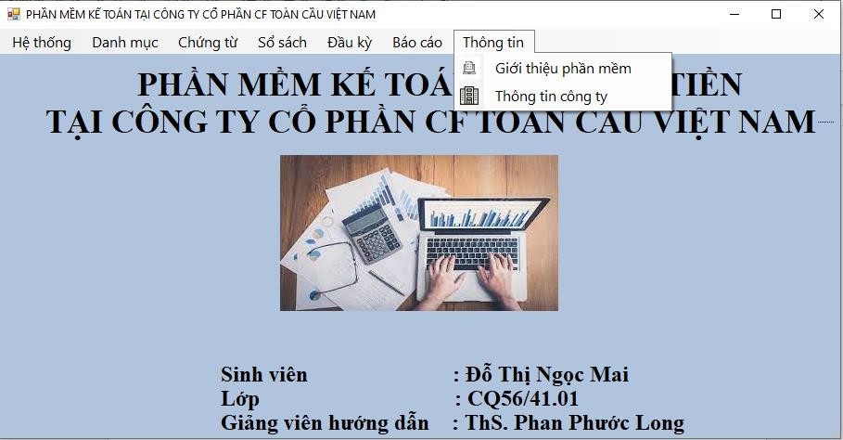

**Giới thiệu phần mềm**

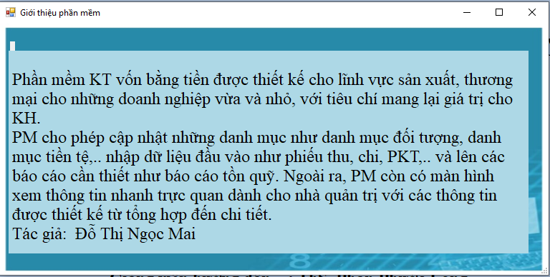

**Thông tin công ty**

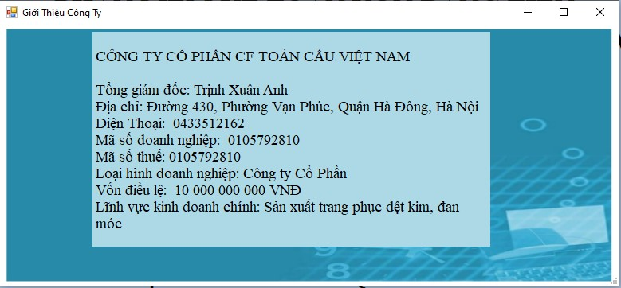

**Danh mục người dùng**

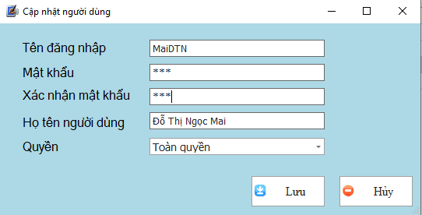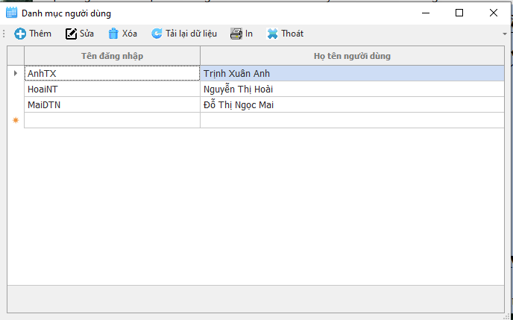

**Danh mục tài khoản**

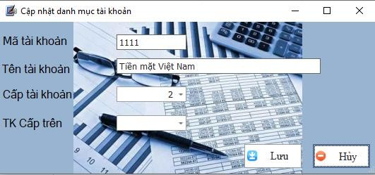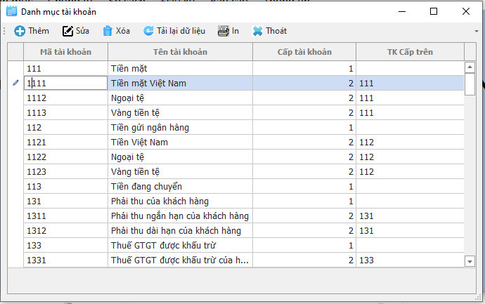

**Danh mục tiền tệ**

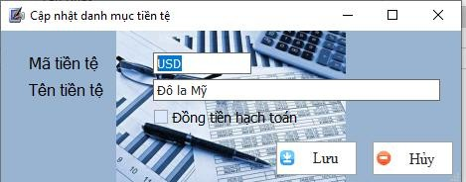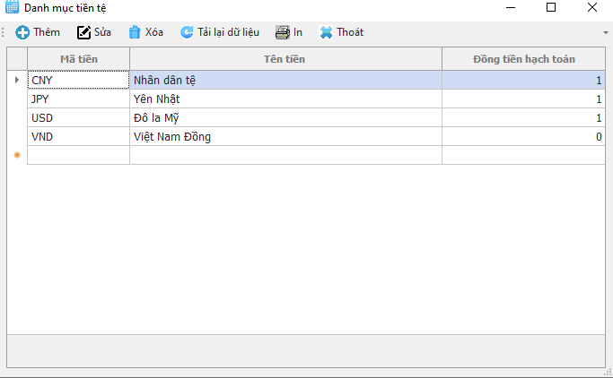

**Danh mục đối tượng**

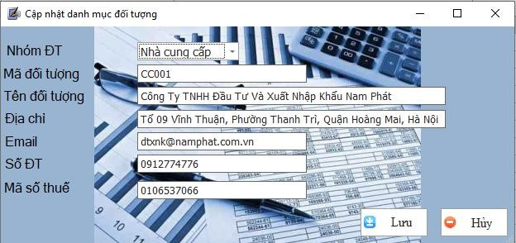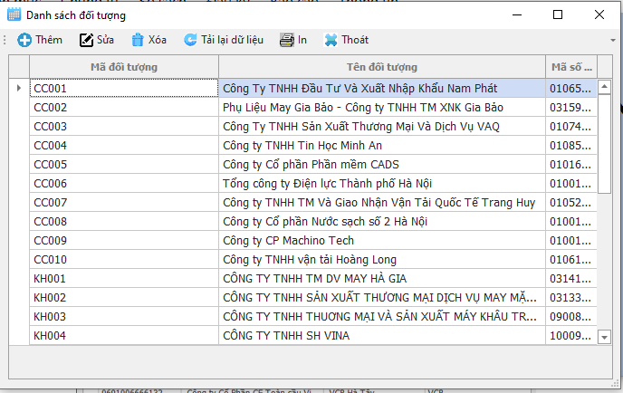

**Danh mục Tài khoản ngân hàng**

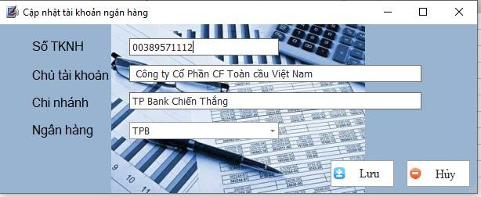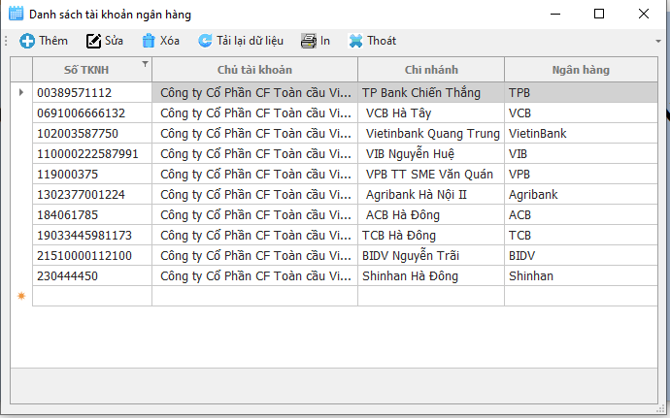

### *Một số chứng từ*

**Phiếu thu**

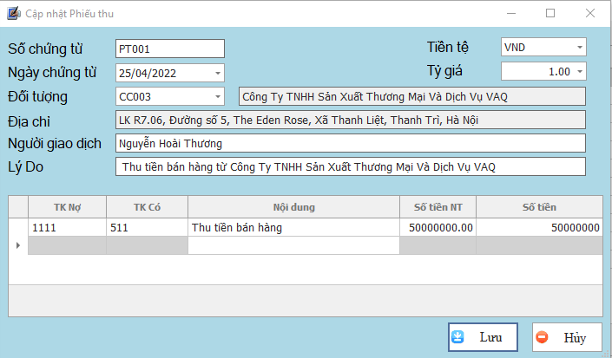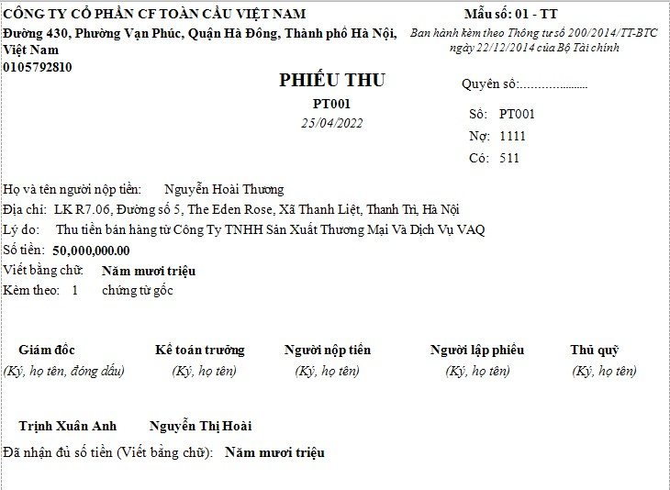

**Phiếu chi**

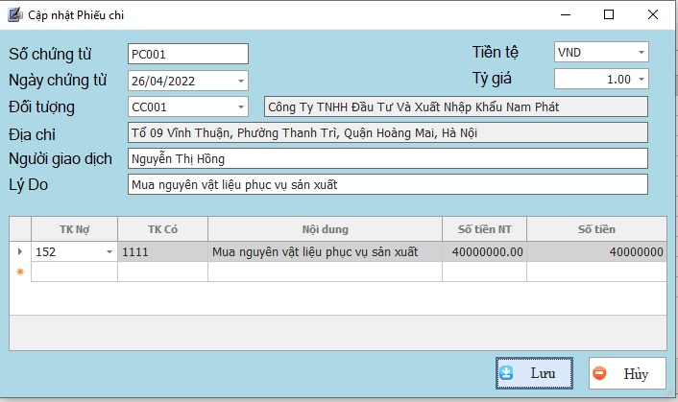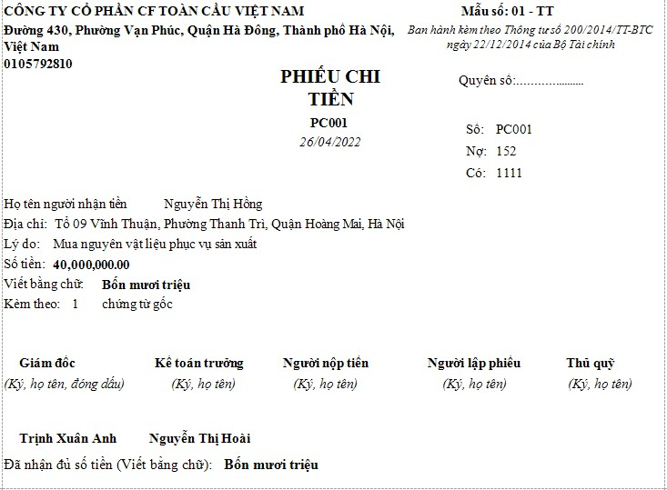

**Giấy báo có**

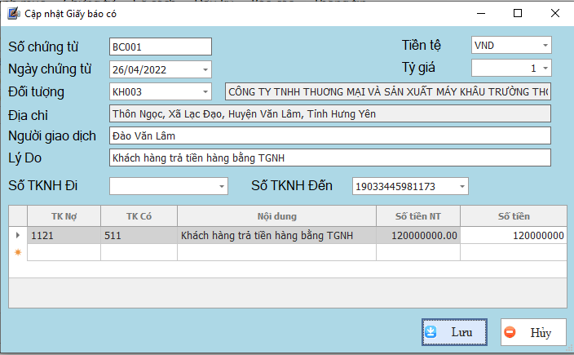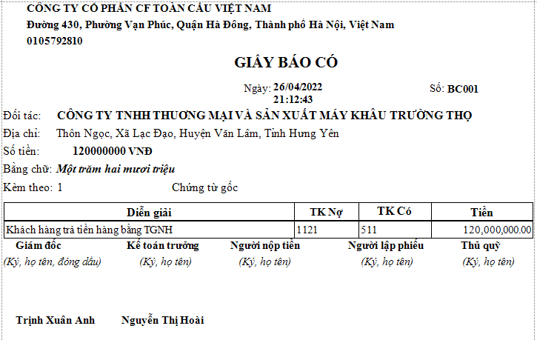

**Giấy báo nợ**

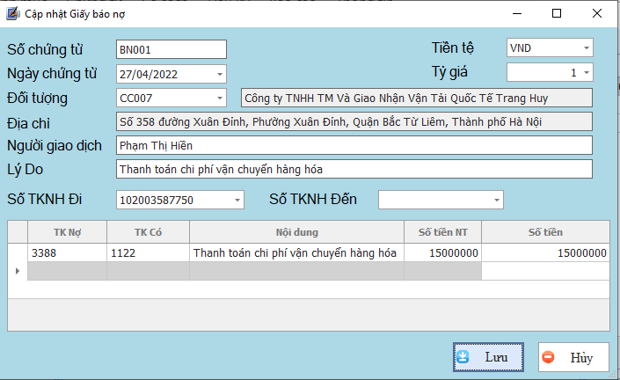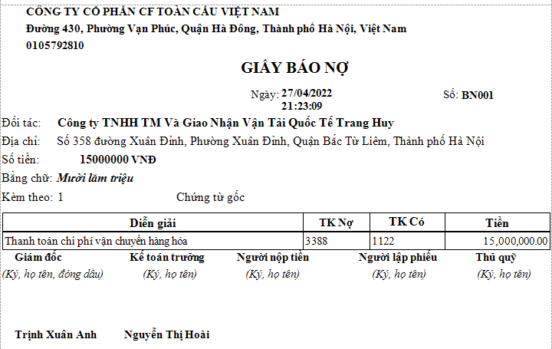

**Biên bản kiểm kê**

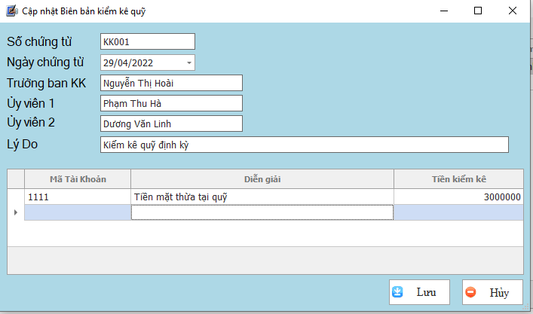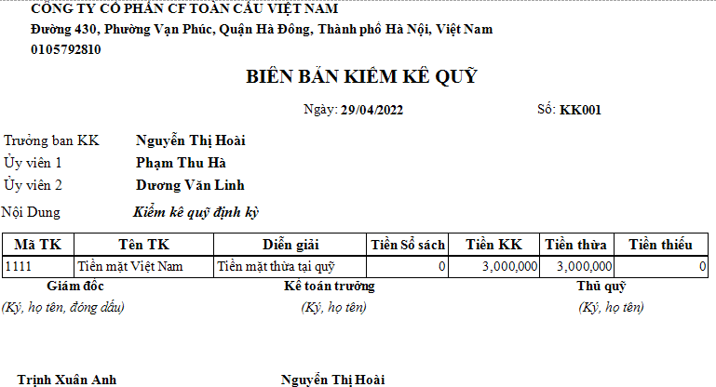

**Phiếu kế toán**

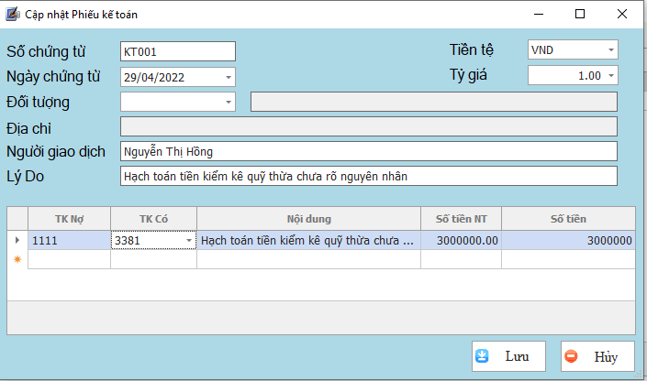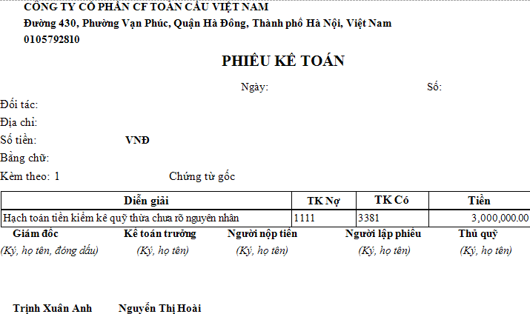

### *Một số sổ và báo cáo*

**Sổ cái TK**

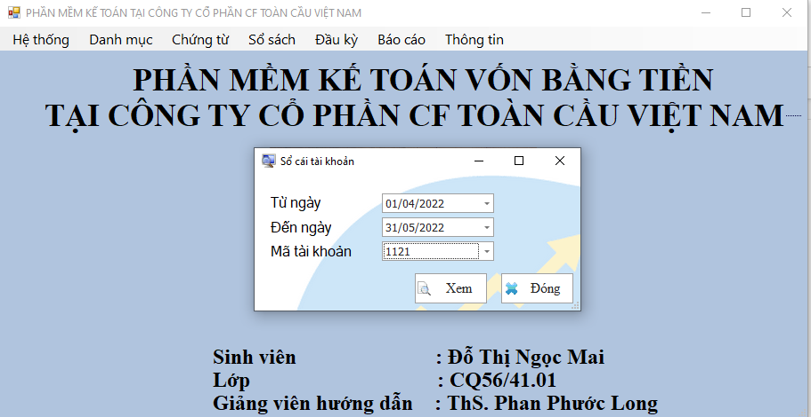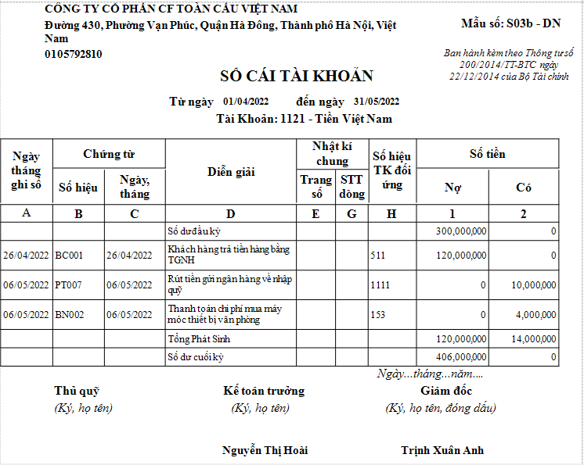

**Sổ chi tiết TK**

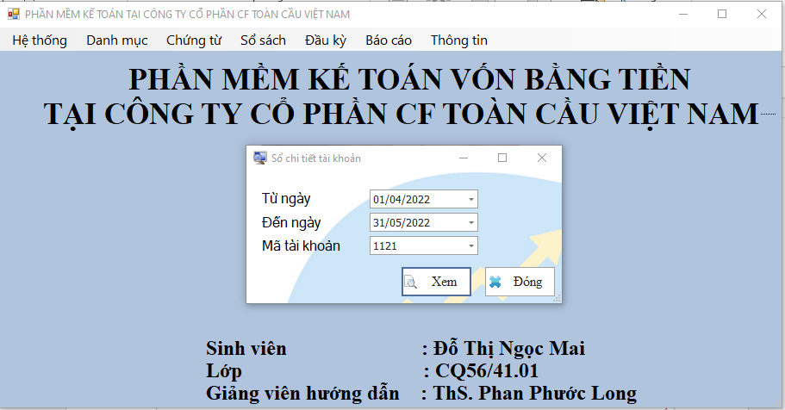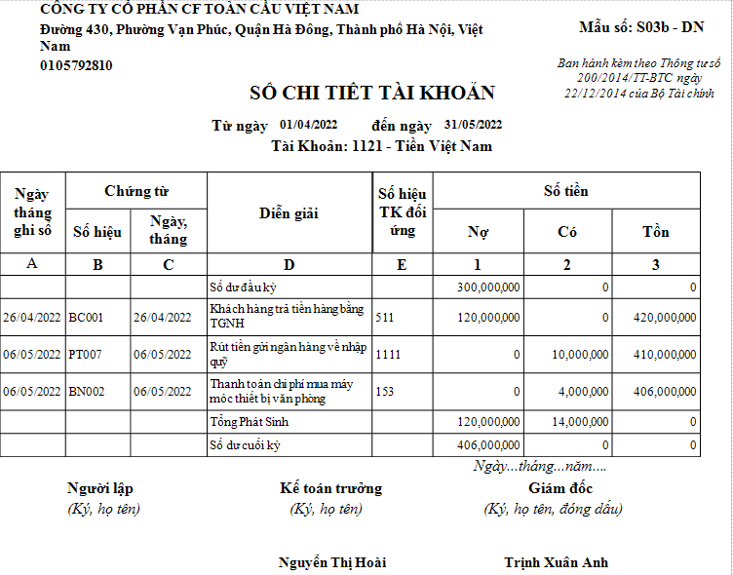

**Sổ Nhật ký chung**

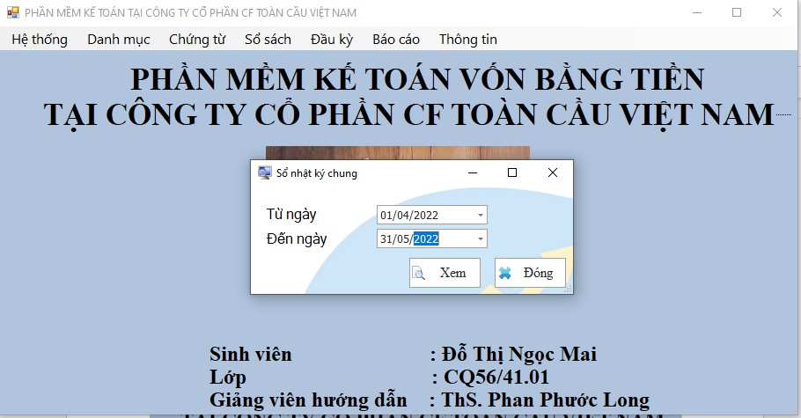

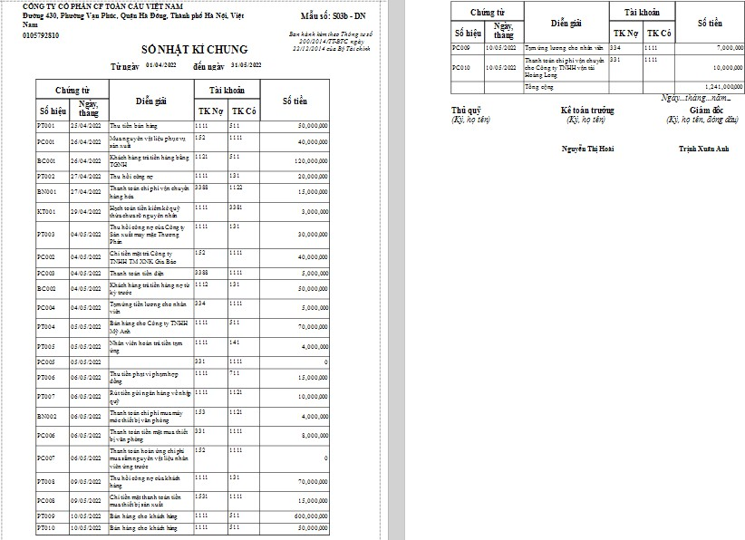

**Sổ quỹ**

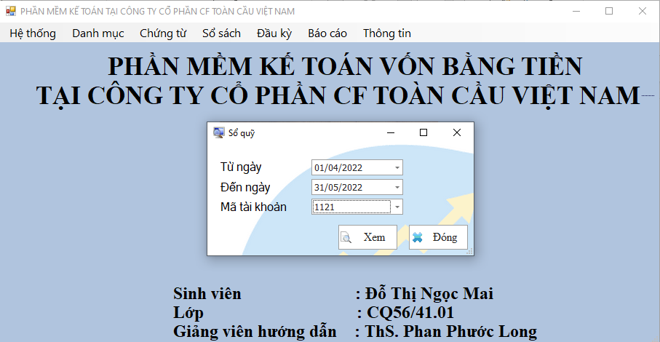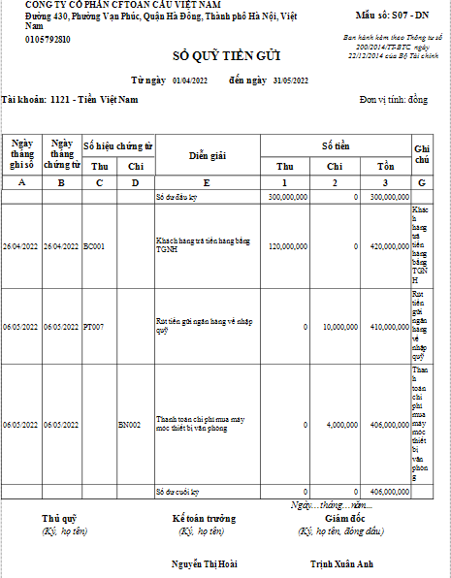

**Báo cáo tồn quỹ**

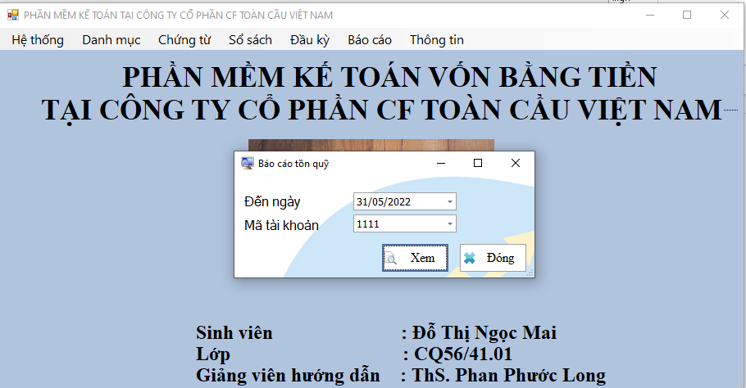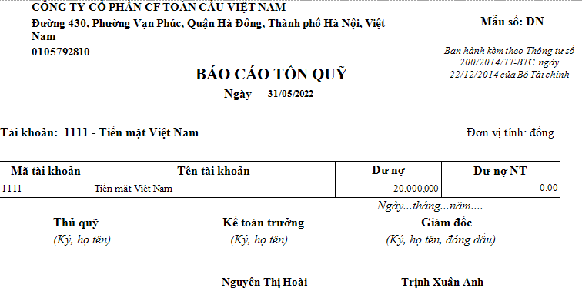

# KẾT LUẬN

Có thể nói vốn là một trong những yếu tố cơ bản không thể thiếu đƣợc trong các doanh nghiệp. Vì vậy việc hạch toán kế toán vốn bằng tiền là một khâu rất quan trọng trong quá trình sản xuất kinh doanh của doanh nhiệp. Nó giúp doanh nghiệp quản lí đƣợc nguồn thu chi của đơn vị. Việc sử dụng phần mềm kế toán vốn bằng tiền sẽ giúp cán bộ quản lí vốn và hạch toán một cách nhanh chóng, thuận tiện hơn.

Là một sinh viên chuyên ngành Tin học Tài chính Kế toán, đƣợc thực tập tại Phòng Tài Chính Kế toán của Công ty Cổ Phần CF Toàn cầu Việt Nam là nơi có điều kiện để em có thể học hỏi, trau dồi về nghiệp vụ kế toán, nâng cao kiến thức chuyên môn. Tại đây, em đã tìm hiểu đƣợc công việc thực tế của một tổ chức hoạt động kinh doanh có hiệu quả. Đồng thời về chuyên môn em hiểu rõ hơn về xây dựng một hệ thống thông tin, cách thức xây dựng một phần mềm và lựa chọn một ngôn ngữ lập trình sao cho phù hợp nhất.

Trong khuôn khổ đồ án tốt nghiệp, em xin giới thiệu một cách tổng quan nhất về cơ sở lý luận, ngôn ngữ sử dụng để lập trình, phần phân tích chi tiết, thiết kế và xây dựng hoàn chỉnh phần mềm kế toán vốn tại Công ty Cổ Phần CF Toàn cầu Việt Nam. Em rất mong nhận đƣợc nhiều sự đánh giá và góp ý của các thầy cô giáo và bạn bè để chƣơng trình này ngày càng hoàn thiện hơn.

Một lần nữa em xin chân thành cảm ơn anh chị đang công tác tại Công ty và ThS. Phan Phƣớc Long đã tạo điều kiện để em hoàn thành đồ án.

*Hà Nội, ngày tháng năm 2022 Sinh viên*

**Đỗ Thị Ngqc Mai**

# DANH MỤC TÀI LIÊU THAM KHẢO

1. TS. Vũ Bá Anh – Bài giảng *Cơ sở dữ liệu học 2 – Học viện Tài chính*
2. ThS. Phan Phƣớc Long – Bài giảng *Cơ sở dữ liệu 1 và Cơ sở dữ liệu 3 – Học viện Tài chính.*
3. TS. Nguyễn Hữu Xuân Trƣờng, ThS Nguyễn Sỹ Thiệu- Bài giảng *Cơ sở lập trình 3 – Học viện Tài chính.*
4. ThS. Hoàng Hải Xanh - Bài giảng *Phân tích thiết kế hệ thống thông tin – Học viện Tài chính.*
5. Nguyễn Văn Ba - Giáo trình *Phân tích thiết kế hệ thống thông tin,* Nhà xuất bản Đại học quốc gia Hà Nội, Hà Nội 2006
6. Nguyễn Văn Vỵ - Giáo trình *Phân tích thiết kế hệ thống thông tin –* Nhà xuất bản Nông nghiệp, Hà Nội 2004.
7. GS.TS Ngô Thế Chi, TS Trƣơng Thị Thủy, *Giáo trình Kế toán tài chính,* Nhà xuất bản tài chính, 2010.
8. Chế độ kế toán doanh nghiệp ban hành theo thông tƣ 200/2014/TT-BTC ngày 22 tháng 12 năm 2014 của Bộ Tài chính.
9. Một số trang web nhƣ: [http//www.hvtc.edu.vn](http://www.hvtc.edu.vn/) [http//www.google.com.vn](http://www.google.com.vn/) [http//www.diendantinhoc.vn](http://www.diendantinhoc.vn/) [http//www.webketoan.com](http://www.webketoan.com/) [http//www.danketoan.com](http://www.danketoan.com/)

# PHỤ LỤC

## PHỤ LỤC A: Một số mẫu chứng từ tham khảo

***A1: Phiếu thu***

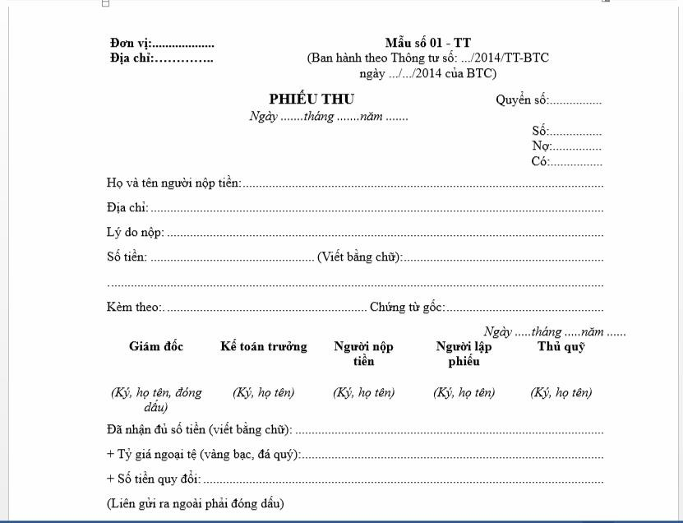

***A2: Phiếu chi***

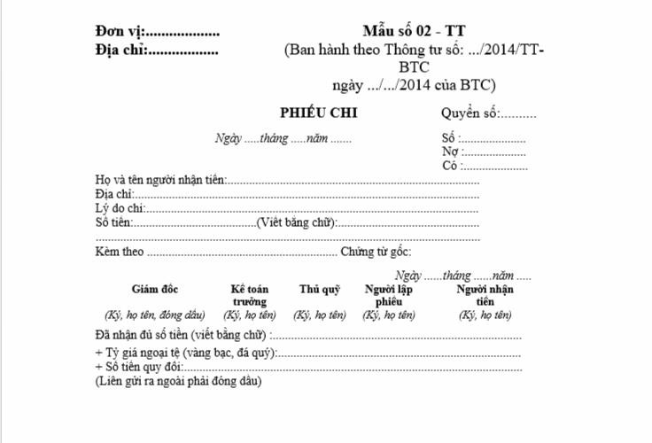

***A3: Giấy đề nghị tạm ứng***

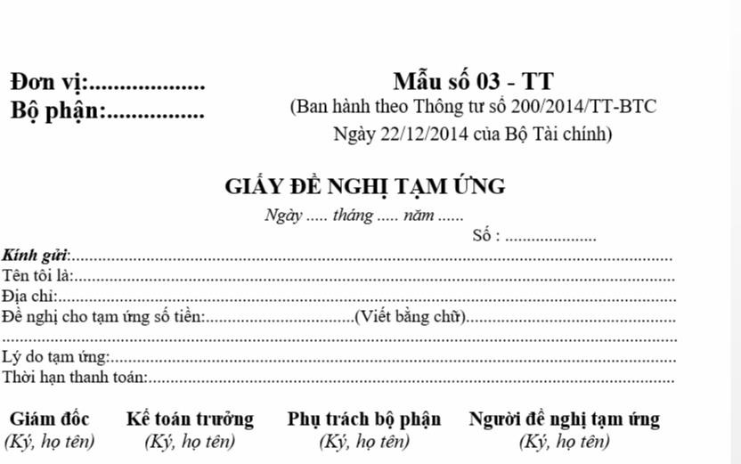

***A4: Giấy thanh toán tiền tạm ứng:***

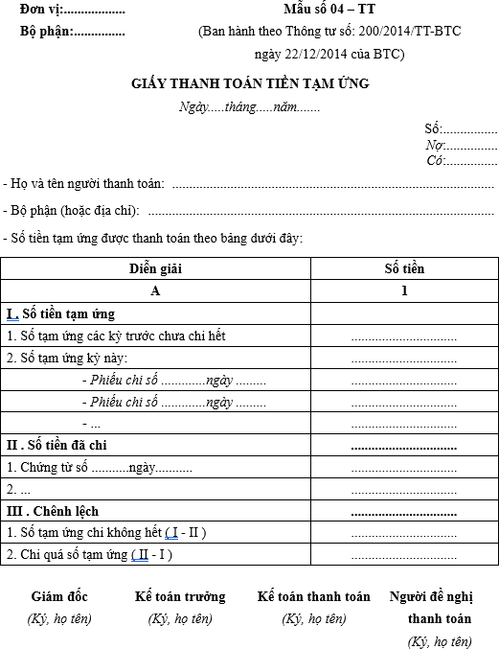

***A5: Biên bản kiểm kê quỹ tiền mặt:***

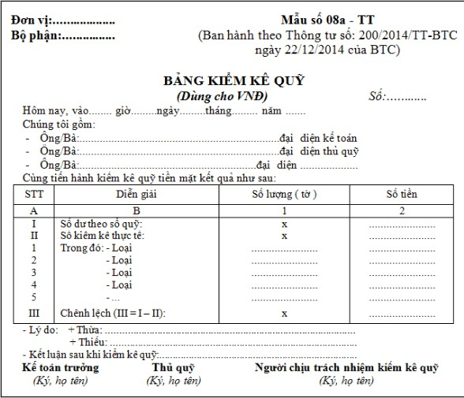

## PHỤ LỤC B: Một số mẫu báo cáo tham khảo

***B1: Sổ nhật ký thu tiền***

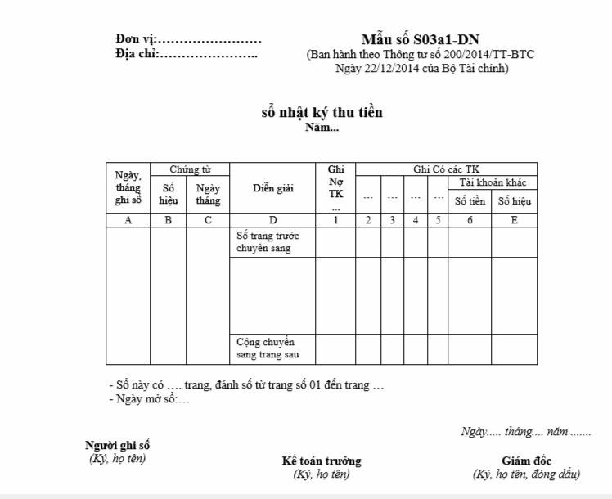

***B2: Sổ nhật ký chi tiền***

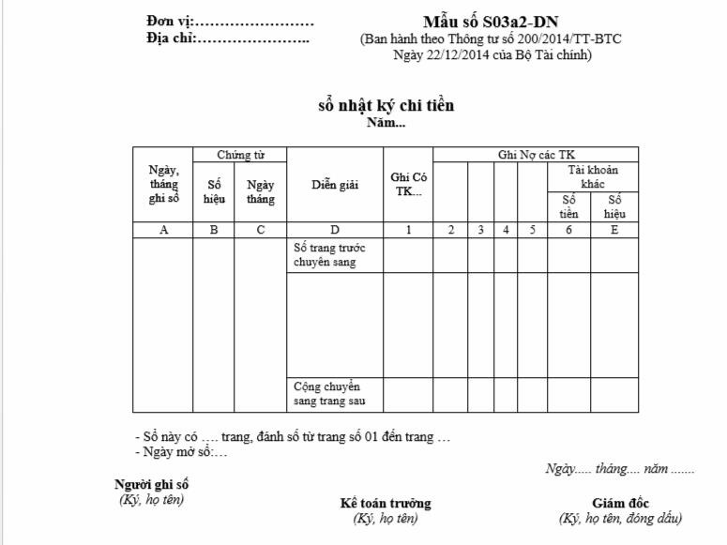

***B3: Sổ quỹ tiền mặt***

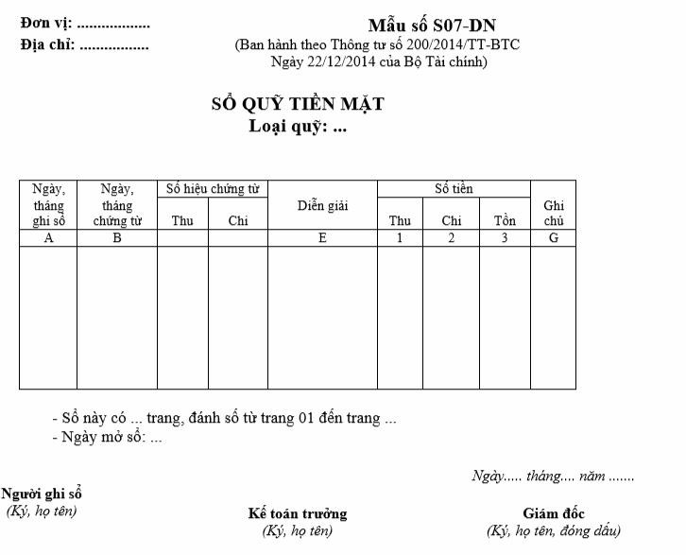

***B4: Sổ kế toán chi tiết quỹ tiền mặt***

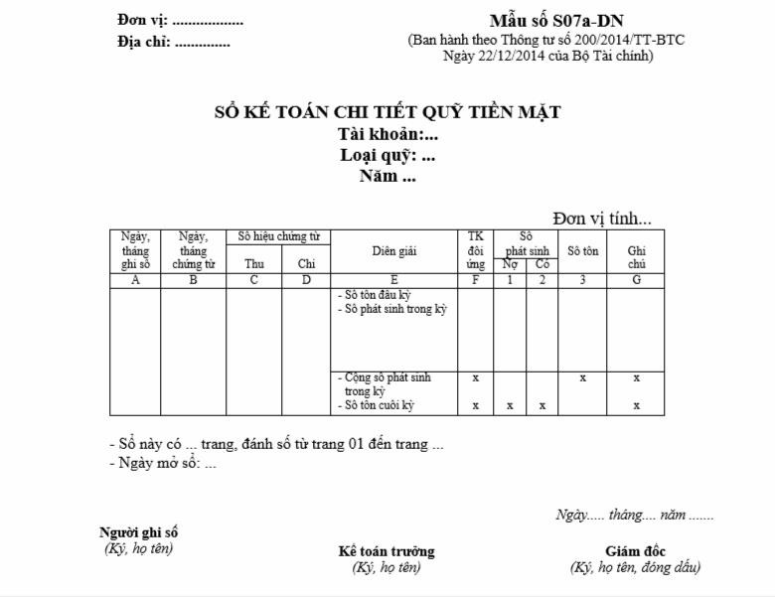

## PHỤ LỤC C: Các đoạn code tham khảo

### *C1: Procedure Báo cáo tồn quỹ*

/****** Object: StoredProcedure [dbo].[usp_rpt_BaoCaoTonQuy] Script Date: 14/05/2022 15:35:52 ******/

SET ANSI_NULLS ON GO

SET QUOTED_IDENTIFIER ON GO

ALTER PROCEDURE [dbo].[usp_rpt_BaoCaoTonQuy] @DenNgay DATETIME = '2022/05/31', @MaTK NVARCHAR(10) = '111'

AS BEGIN

SELECT TOP 0 T1.TKNo AS MaTK, T2.TenTK, T1.SoTienNT, T1.SoTien, CAST(0 AS INT) AS SX

INTO #Rpt

FROM dbo.f_GetData(NULL, NULL) T1 INNER JOIN DMTK T2 ON T1.TKNo = T2.MaTK

INSERT INTO #Rpt(MaTK, SoTien, SoTienNT)

SELECT T0.MaTK, SUM(T0.SoTien), SUM(T0.SoTienNT) FROM

(

SELECT MaTK, DuNo - DuCo AS SoTien, DuNoNT - DuCoNT AS SoTienNT

FROM SoDuDauKy

WHERE MaTK LIKE @MaTK + '%' UNION ALL

SELECT T1.TKNo, CASE WHEN T1.TKNo LIKE @MaTK

+ '%' THEN SoTien ELSE 0 END AS SoTien,

CASE WHEN T1.TKNo LIKE @MaTK + '%' THEN SoTienNT ELSE 0 END AS SoTienNT

FROM dbo.f_GetData(NULL, @DenNgay -1) T1 WHERE T1.TKNo LIKE @MaTK + '%'

UNION ALL

SELECT T1.TKCo, CASE WHEN T1.TKCo LIKE @MaTK

+ '%' THEN -SoTien ELSE 0 END AS SoTien,

CASE WHEN T1.TKCo LIKE @MaTK + '%' THEN -SoTienNT ELSE 0 END AS SoTienNT

FROM dbo.f_GetData(NULL, @DenNgay -1) T1 WHERE T1.TKCo LIKE @MaTK + '%'

) T0

GROUP BY T0.MaTK

UPDATE #Rpt SET TenTK = T2.TenTK

FROM #Rpt T1 INNER JOIN DMTK T2 ON T1.MaTK = T2.MaTK

SELECT N'BÁO CÁO TỒN QUỸ' AS RptTitle,

(SELECT T1.MaTK + N' - ' + T1.TenTK FROM DMTK T1 WHERE T1.MaTK = @MaTK) AS TenTK,

@DenNgay AS DenNgay

SELECT * FROM #Rpt

END

### *C2: Procedure Sổ quỹ*

/****** Object: StoredProcedure [dbo].[usp_rpt_SoQuy] Script Date: 20/05/2022 23:38:08 ******/

SET ANSI_NULLS ON GO

SET QUOTED_IDENTIFIER ON GO

ALTER PROCEDURE [dbo].[usp_rpt_SoQuy] @TuNgay DATETIME = '2022/01/01', @DenNgay DATETIME = '2022/05/31', @MaTK NVARCHAR(10) = '111'

AS BEGIN

SELECT TOP 0 T1.NgayCT, T1.SoCT AS SoPT, T1.SoCT AS

SoPC, T1.NoiDung, T1.SoTien AS TienThu, T1.SoTien AS TienChi,

T1.SoTien AS TienTon, T1.NoiDung AS

GhiChu, T1.MaCT, 0 AS SX

INTO #Rpt

FROM dbo.f_GetData(NULL, NULL) T1

TienChi,

INSERT INTO #Rpt(NgayCT, SoPT, SoPC, NoiDung, TienThu,

TienTon, GhiChu, MaCT, SX) SELECT NULL NgayCT, '' SoPT, '' SoPC, N'Số dƣ đầu kỳ'

NoiDung,ISNULL(SUM(T1.TienThu),0) TienThu,

0 TienChi, 0 TienTon,N'' GhiChu, '' AS MaCT, 0

AS SX

FROM (

SELECT DuNo - DuCo AS TienThu

FROM SoDuDauKy

WHERE MaTK LIKE @MaTK + '%' UNION ALL

SELECT CASE WHEN T1.TKNo LIKE @MaTK + '%' THEN SoTien ELSE 0 END -

CASE WHEN T1.TKCo LIKE @MaTK +

'%' THEN SoTien ELSE 0 END

FROM dbo.f_GetData(NULL, @TuNgay -1) T1

WHERE (T1.TKNo LIKE @MaTK + '%' OR T1.TKCo LIKE

@MaTK + '%') AND dbo.f_SQLConnect() != '0'

) T1

UNION ALL

-- Lấy phát sinh SELECT T1.NgayCT,

CASE WHEN T1.MaCT IN ('PT','BC') THEN

T1.SoCT ELSE '' END AS SoPT,

CASE WHEN T1.MaCT IN ('PC','BN') THEN

T1.SoCT ELSE '' END AS SoPC, T1.NoiDung,

CASE WHEN T1.TKNo LIKE @MaTK + '%'

THEN SoTien ELSE 0 END AS TienThu,

CASE WHEN T1.TKCo LIKE @MaTK + '%'

THEN SoTien ELSE 0 END AS TienChi,

T1.SoTien AS TienTon, T1.NoiDung AS

GhiChu, T1.MaCT, 1 AS SX

FROM dbo.f_GetData(@TuNgay, @DenNgay) T1

WHERE (T1.TKNo LIKE @MaTK + '%' OR T1.TKCo LIKE

@MaTK + '%') AND dbo.f_SQLConnect() != '0' UNION ALL

-- Cuối kỳ

SELECT NULL NgayCT, '' SoPT, '' SoPC, N'Số dƣ cuối kỳ' NoiDung, 0 TienThu,

AS SX

0 TienChi, 0 TienTon,N'' GhiChu, '' AS MaCT, 2 ORDER BY SX, NgayCT, MaCT DESC

DECLARE @TienTon NUMERIC(18,0) = 0

UPDATE #Rpt SET @TienTon = @TienTon + T1.TienThu - T1.TienChi, TienTon = @TienTon

FROM #Rpt T1

WHERE dbo.f_SQLConnect() != '0'

SELECT CASE WHEN LEFT(@MaTK,3) = '111' THEN N'SỔ QUỸ TIỀN MẶT' ELSE N'SỔ QUỸ TIỀN GỬI' END AS RptTitle,

(SELECT T1.MaTK + N' - ' + T1.TenTK FROM DMTK T1 WHERE T1.MaTK = @MaTK) AS TenTK,

@TuNgay AS TuNgay, @DenNgay AS DenNgay

SELECT * FROM #Rpt

END

### *C3: Code Form Báo cáo tồn quỹ*

using System;

using System.Collections.Generic; using System.ComponentModel; using System.Data;

using System.Data.SqlClient; using System.Drawing;

using System.Linq; using System.Text;

using System.Threading.Tasks; using System.Windows.Forms;

namespace KeToan

{

public partial class frmRptBaoCaoTonQuy : DevexpressNVP.frmReportBase

{

public frmRptBaoCaoTonQuy()

{

InitializeComponent();

}

private void frmRptSoQuy_Load(object sender, EventArgs e)

{

// Load dữ liệu cho GridLookupEdit

SqlConnect.connect.GridLookUpEditData(cboTKCapTren, "DMTK", "MaTK, TenTK", "MaTK", "MaTK");

}

public override void View()

{

base.View();

usp_rpt_BaoCaoTonQuy rpt = new usp_rpt_BaoCaoTonQuy(); rpt.DataSource = SqlConnect.connect.dsReport; DevExpress.XtraReports.UI.ReportPrintTool tool = new

DevExpress.XtraReports.UI.ReportPrintTool(rpt); tool.ShowPreview();

}

}

}